AnketologBox
Инструкция по использованию

help@anketolog.ru 8 (983) 126 2772 anketolog.ru

AnketologBox – это специальное программное обеспечение для организации и администрирования опросов и тестов, устанавливаемое на вашем сервере. Оно состоит из двух основных частей: собственно администрирования и редактора вопросов.

Оглавление
* новые разделы отмечены звездочкой
Администрирование 4
*Администратор приложения 4
*Группы пользователей 4
*Общая информация о группах 7
*Пользователи 7
*Общая информация о пользователях 12
*Согласование анкет администратором 13
*Отправка анкеты на согласование администратору 14
*Настройка пользователем доступа к своим анкетам 15
*Теги анкет 16
*Журнал событий 17
Анкеты 17
Журнал приложения 24
Настройки вопросов анкеты 25
Редактор 25
Верхнее меню 25
Управление вопросами 26
Типы вопросов 26
*Тип вопроса «Клик-тест» 27
Возможности редактирования вопросов 31
Настройки отображения вопросов 33
Ограничение времени заполнения вопросов 34
Загрузка аудио файлов к вопросу 35
Кнопка подтверждение ответа при заполнении анкеты 37
*Комментарии к вопросам и страницам в конструкторе анкет 38
*Сохранение вопросов анкеты в качестве шаблона 40
*Случайная ротация предложенных вариантов ответов 41
Дополнительные параметры в тексте вопроса 43
Настройки логики анкеты 44
Логические правила 44
Правила отображения вопросов 51
Подстановка вариантов ответа из предыдущих вопросов 54
Квотирование ответов 55
Рандомизация вопросов и страниц анкеты 55
Проведение А/В-тестирования 57
Настройки анкеты 59
Настройка параметров отображения анкеты 59
Настройки заполнения анкеты 62
*Добавление промокодов на страницу завершения анкеты 64
Настройка внешнего вида анкеты 66
*Отправка данных в Яндекс.Метрику и Google Analytics 67
*Настройка условий отображения блоков вопросов 69
Настройки доступа респондентов к анкете 71
Доступ к заполнению по логину и паролю 71
Ограничение доступа к анкете с определённых IP-адресов 72
Ограничение доступа к анкете с определённых устройств 72
Режим «Тест» 73
Возможность указать моду в настойках завершения теста 77
Группы вопросов в тестах 78
Расширенное управление баллами в тестах 80
Кнопка "Поделиться результатами теста" 81
Сбор ответов 83
Ограничение возможности заполнения анкеты по ссылке более 1 раза 84
*Автоматическая генерация ссылок с дополнительными параметрами 85
Результаты анкетирования 88
Возможность скачивания ответа 88
Массовое удаление/восстановление ответов 89
Настройка полей таблицы с ответами 90
Аутентификация через LDAP 92
*Поддержка авторизации через ADFS/OAUTH 93

Администратор приложения

После того, как вы впервые регистрируетесь в системе AnketologBox вы попадаете в аккаунт Администратора приложения. Он может создавать пользователей, группы, добавлять пользователей в группы, назначать им роли, а также следить за стабильной работой программного обеспечения.

Группы пользователей

Создавать отдельные группы может только Администратор приложения. Администраторы группы могут создавать только вложенные группы по отношению к их Родительской группе. Для этого на панели слева откройте вкладку Группы и нажмите Создать группу.

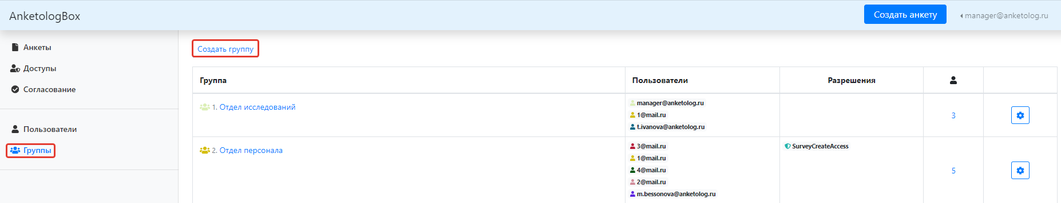

В открывшемся окне укажите название группы. В поле Родительская группа выберите соответствующую группу, если хотите, чтобы новая группа была вложенной по отношению к ней. Если это отдельная группа, оставьте поле пустым.

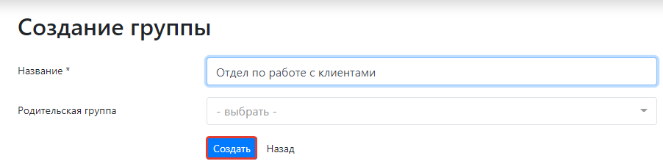

Данные обо всех созданных группах хранятся во вкладке Группы на панели слева. Открыв вкладку, вы увидите название группы, количество и логины ее членов, а также их разрешения.

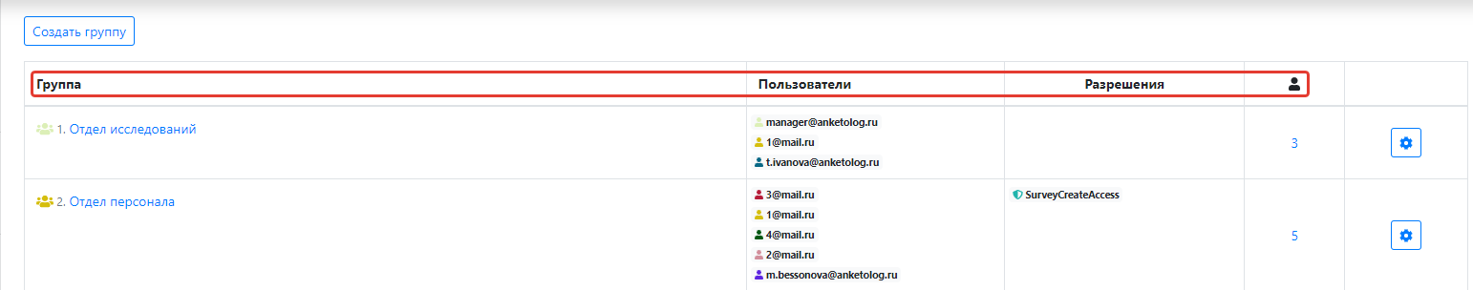

Чтобы перейти в настройки Группы, нажмите на название группы в общем списке групп или ⚙️ напротив названия, а затем Редактировать.

Во вкладке Информация содержатся общие сведения о Группе: ID, название группы, дата создания, вложенные группы, пользователи и доступы группы.

Во вкладке Редактирование можно изменить название группы и ее принадлежность к Родительской группе (в том числе сделать ее отдельной группой).

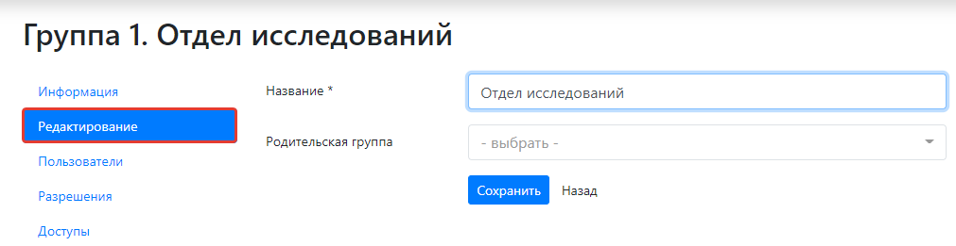

Во вкладке Пользователи можно менять состав членов группы, отмечая/снимая галочку с соответствующих имен.

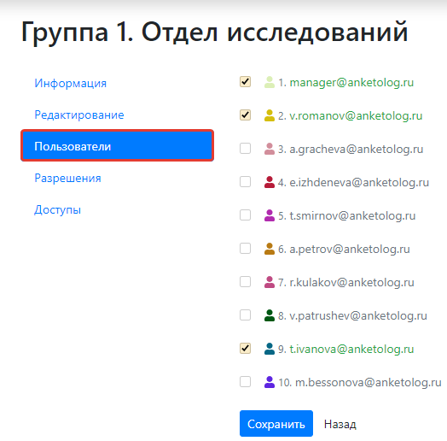

В разделе Разрешения можно настраивать доступы для всех членов группы.

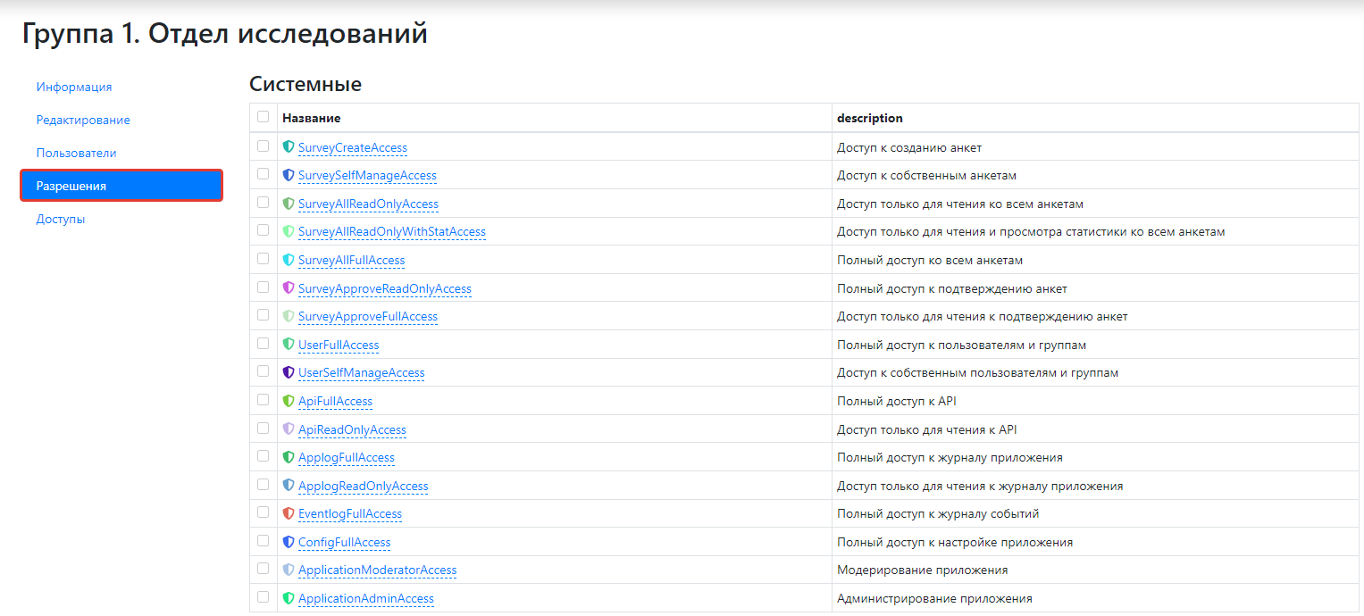

А также назначать всем членам группы роли модератора или администратора в других группах. Модератор и администратор получают полный доступ ко всем анкетам и пользователям, состоящим в группе. Но, в отличие от администратора, модератор не может управлять разрешениями пользователя в группе.

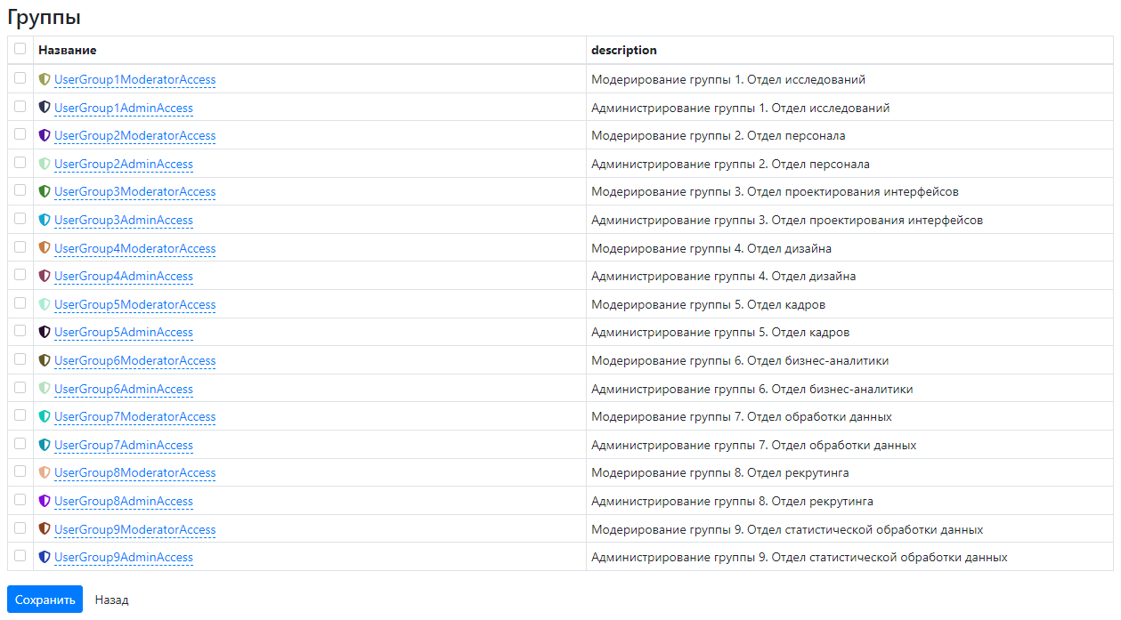

Во вкладке Доступы вы можете выдавать доступы всем пользователям группы.

Введите название доступа.

Укажите дополнительные детали в поле Описание.

Выберите эффект доступа – разрешение или запрет.

Выберите субъект доступа – группа или подгруппа.

Выберите ресурс – конкретная анкета или все анкеты пользователя.

Выберите одно или несколько доступных действий:

Просмотр;

Статистика;

Редактирование;

Изменение статуса («Активна», «В архиве»);

Изменение владельца (при этом текущий владелец теряет доступ к анкете);

Доступы (дать право членам группы выдавать доступы к анкете другим пользователям);

Удаление (дать право удалять анкету).

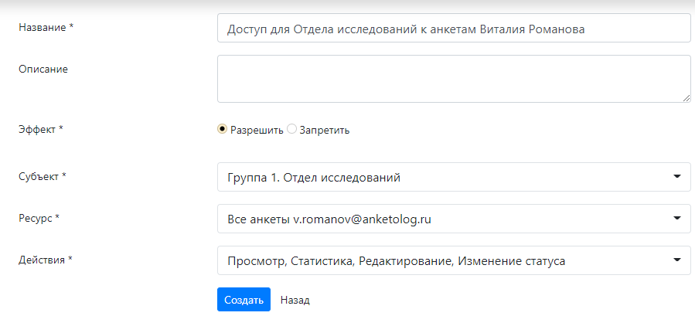

Общая информация о группах

Данные о группах хранятся во вкладке Группы на панели слева. Открыв вкладку, вы увидите название группы, количество и логины ее членов, а также разрешения группы.

Вы можете перейти к настройкам Группы прямо из сводной вкладки, нажав ⚙️ и выбрав нужную опцию (Создать группу, Редактировать, Пользователи, Разрешения).

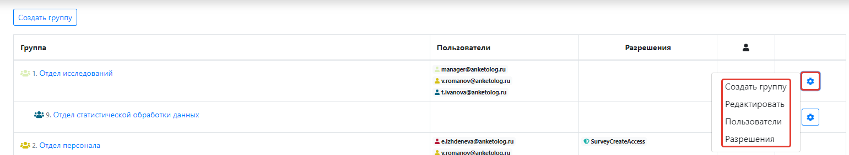

Пользователи

Чтобы пригласить в AnketologBox нового пользователя, на панели слева выберите вкладку Пользователи и нажмите Создать пользователя.

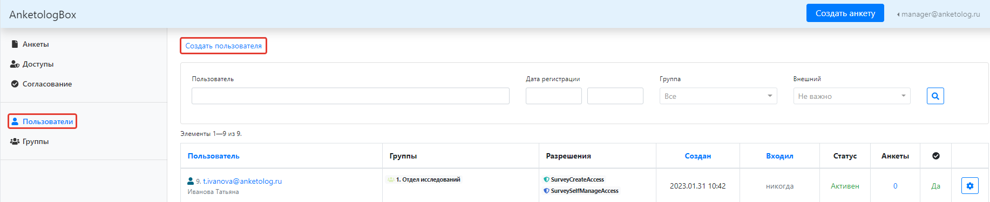

Заполните поля формы: обязательные (логин и пароль) и необязательные (ФИО, пол, дата рождения). Поставьте галочку в чекбоксе Согласование анкет, если хотите, чтобы все анкеты пользователя перед запуском автоматически уходили на согласование администратору группы.

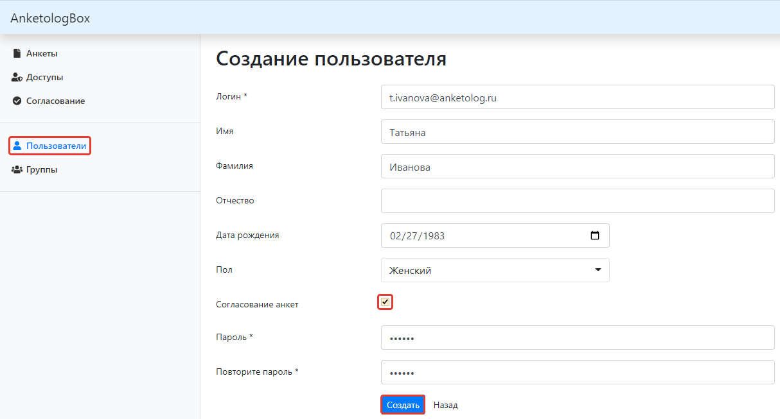

После чего вы попадаете в карточку пользователя, где хранится вся информация о нем. Вы также можете попасть в нее, нажав на имя пользователя в общем списке пользователей или ⚙️ напротив имени, а затем Редактировать.

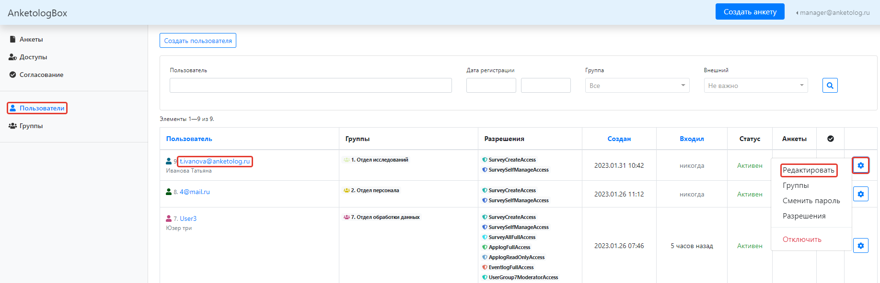

Карточка пользователя содержит 6 вкладок: Информация, Редактирование, Группы, Пароль, Разрешения и Доступы.

Во вкладке Информация содержатся общие сведения о пользователе: ID, email, дата создания, дата последнего входа в систему, статус («Активен», «Не активен»), тип пользователя («Внешний», «Внутренний»), ФИО, дата рождения, пол, обязанность согласовывать анкеты с администратором, количество анкет, принадлежность к группам, доступы.

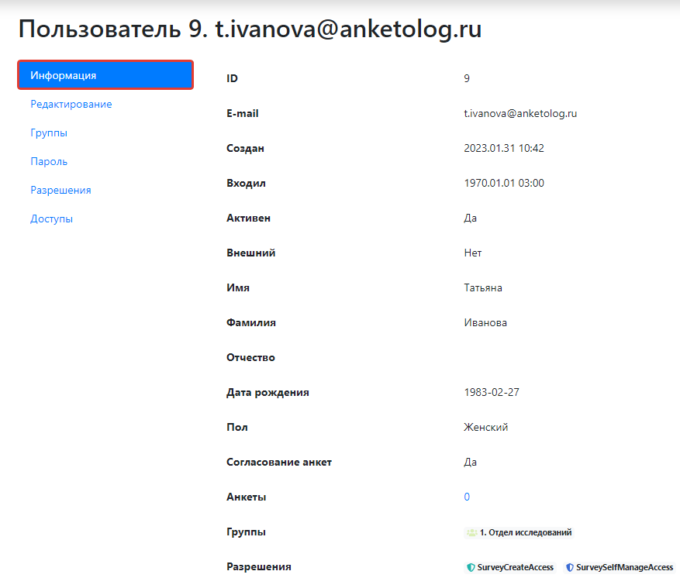

Во вкладке Редактирование можно менять данные пользователя: логин, ФИО, дату рождения, пол и необходимость согласовывать анкеты.

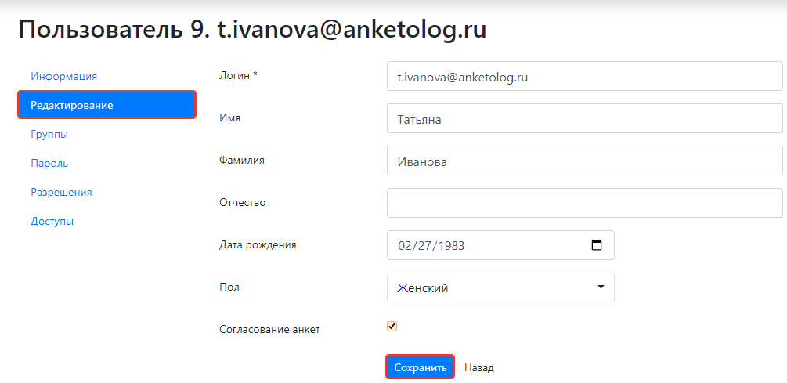

Вкладка Группы позволяет добавлять и убирать пользователя в/из соответствующих групп.

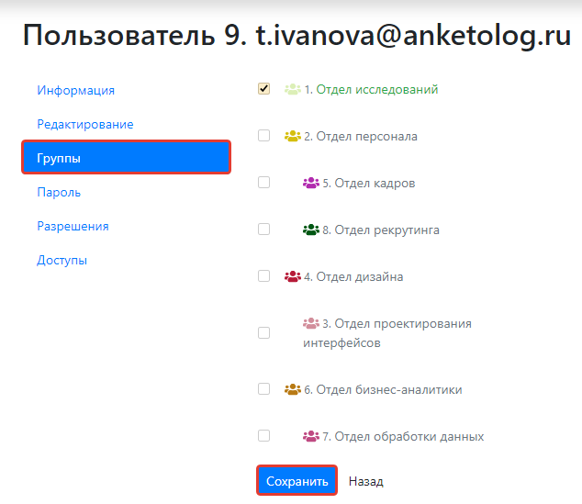

Вкладка Пароль позволяет задать пользователю новый пароль для входа в аккаунт.

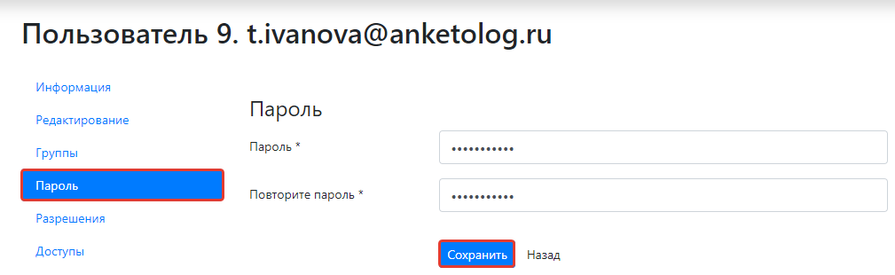

Вкладка Разрешения позволяет выдавать пользователю доступы для совершения определенных действий. Доступ может быть частичным (только для чтения) или полным. Объектами доступа могут быть анкеты, результаты опроса, пользователи, группы, API, настройки приложения, журнал приложения и событий.

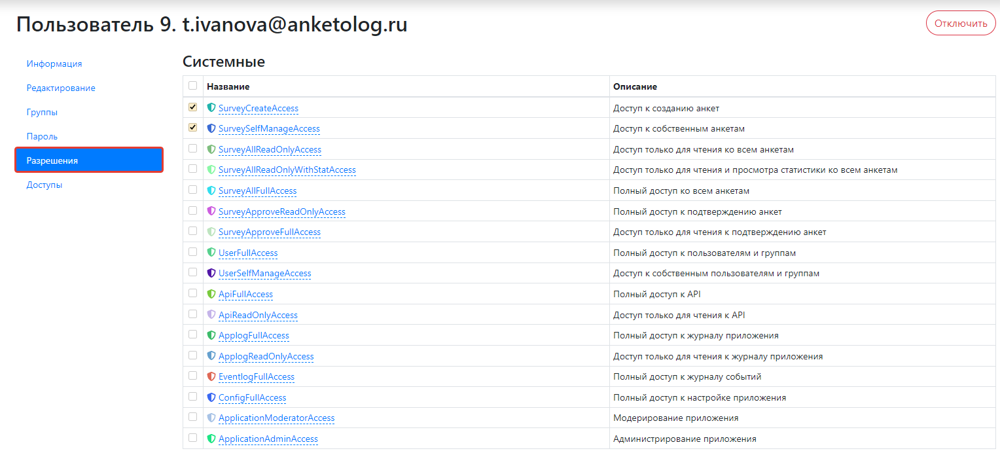

Здесь вы также можете назначить пользователю полномочия модератора или администратора в любой из групп. Модератор и Администратор получают полный доступ ко всем анкетам и пользователям, состоящим в группе. Но, в отличие от администратора, модератор не может управлять разрешениями пользователя в группе.

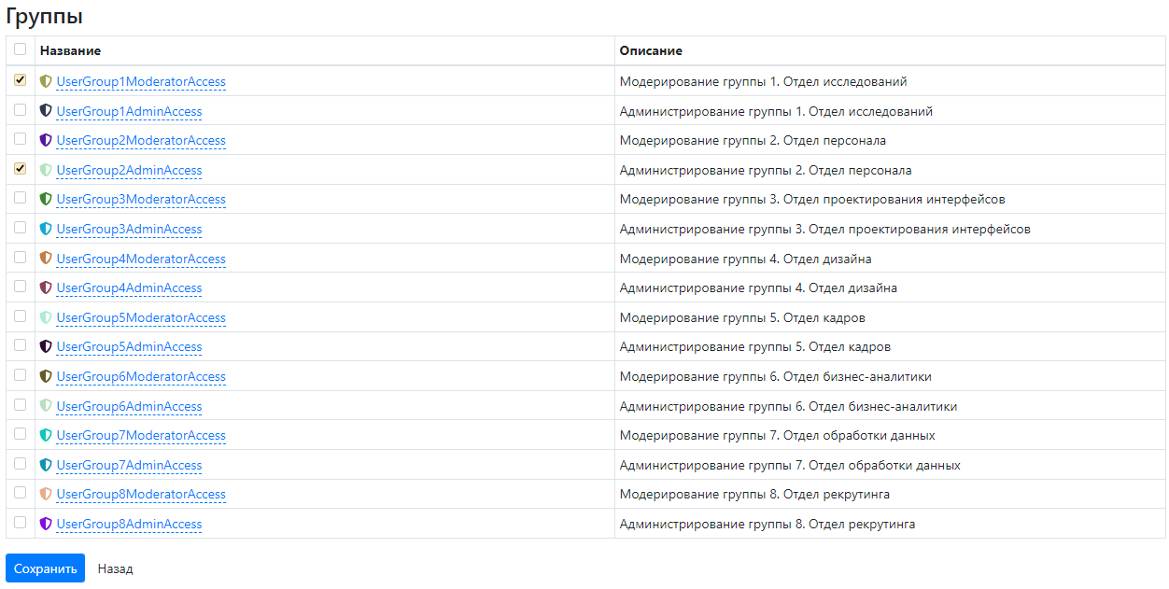

Чтобы выдать пользователю новый доступ, во вкладке Доступы нажмите Создать доступ.

В отличие от Разрешения, которые распространяются на всю работу с системой AnketologBox (в том числе, например, доступ к API и администрированию приложения), Доступы выдаются для совершения действий только с анкетами и опросными кампаниями.

Выдавая Доступ, один пользователь дает другому или группе пользователей возможность совершать (или запрещает совершать) с его ресурсами (анкетами или опросными кампаниями) определенные действия (просмотр, редактирование, статистика).

Введите название доступа.

Укажите дополнительные детали в поле Описание.

Выберите эффект доступа – разрешение или запрет.

Выберите субъект доступа – пользователь, группа или подгруппа.

Выберите ресурс – конкретная анкета или все анкеты пользователя.

Выберите одно или несколько доступных действий:

Просмотр;

Статистика;

Редактирование;

Изменение статуса («Активна», «В архиве»);

Изменение владельца (при этом текущий владелец теряет доступ к анкете);

Доступы (дать право членам группы выдавать доступы к анкете другим пользователям);

Удаление (дать право удалять анкету).

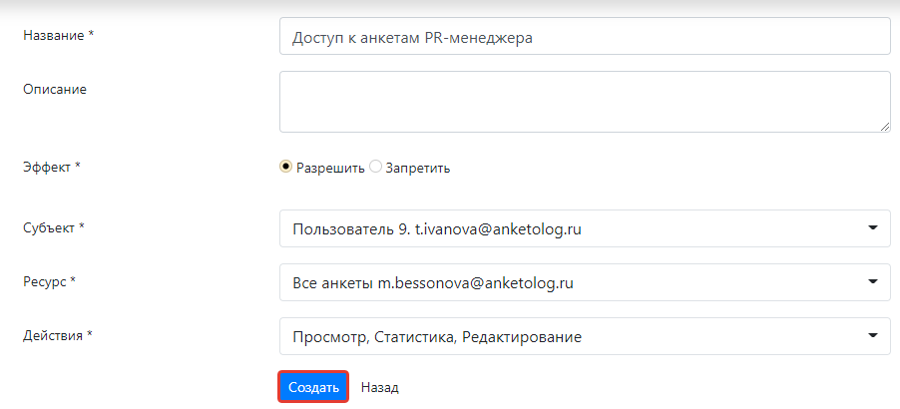

Общая информация о пользователях

Данные о созданных пользователях хранятся во вкладке Пользователи на панели слева. Открыв вкладку, вы увидите логин и имя пользователя, группы, к которым он принадлежит, разрешения (тип доступных действий), дату создания аккаунта, дату последнего входа в систему, статус («Активен», «Не активен»), количество анкет, необходимость согласования анкет с администратором.

Вы можете перейти к настройкам Пользователя прямо из сводной вкладки, нажав ⚙️ и выбрав нужную опцию (Редактировать, Группы, Сменить пароль, Разрешения или Отключить).

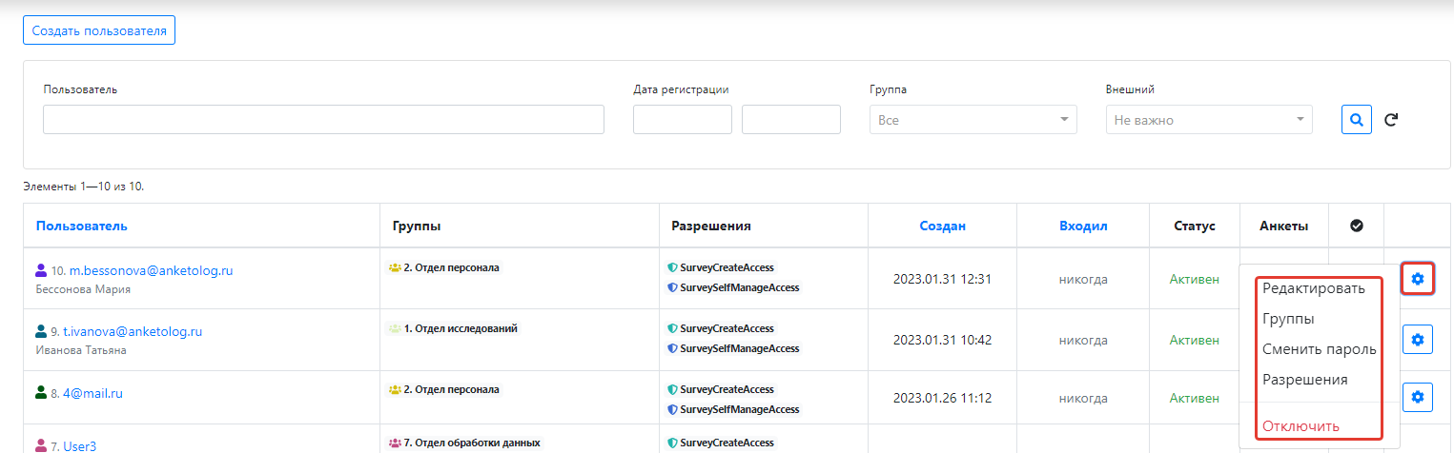

Вы также можете фильтровать существующих пользователей по логину или имени (или их фрагментам), дате или периоду регистрации, группам, типу пользователя («Внешний», «Внутренний»).

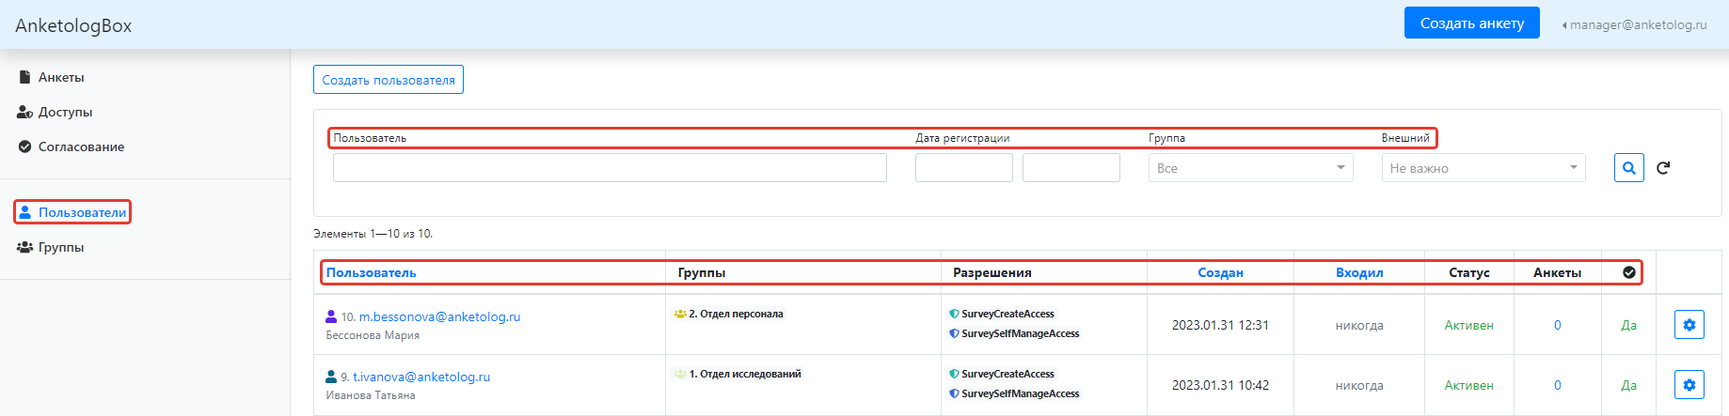

Согласование анкет администратором

На панели слева в разделе Согласования во вкладке Ожидают отображаются все анкеты, направленные пользователями на согласование администратору. В сводной вкладке отображаются название анкеты, ее владелец и дата отправки.

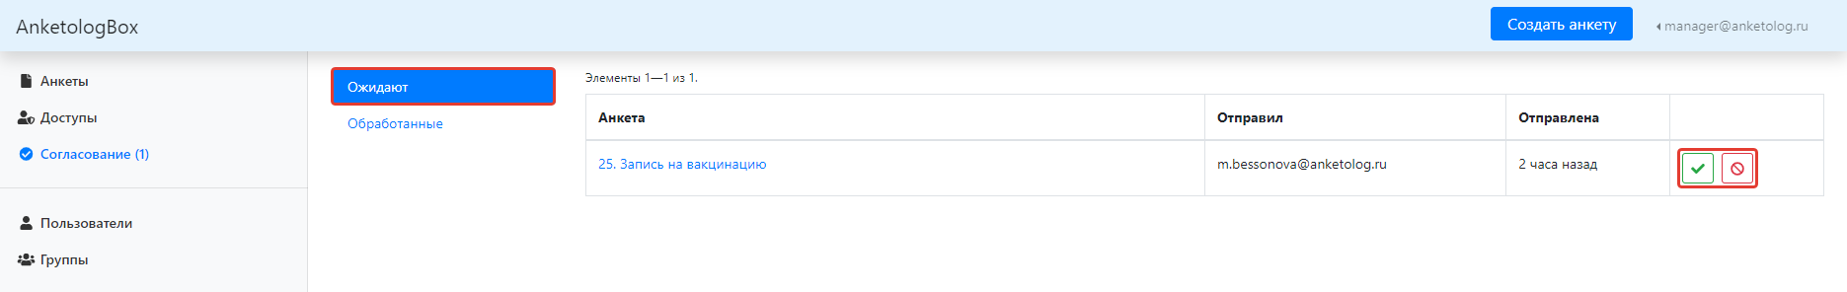

Нажав на название, вы можете получить детальную информацию об анкете.

Нажмите Предпросмотр, чтобы посмотреть анкету в режиме респондента.

Нажмите Редактировать, чтобы перейти в Редактор вопросов и внести изменения.

Нажмите Согласование, чтобы отправить сообщение создателю анкету.

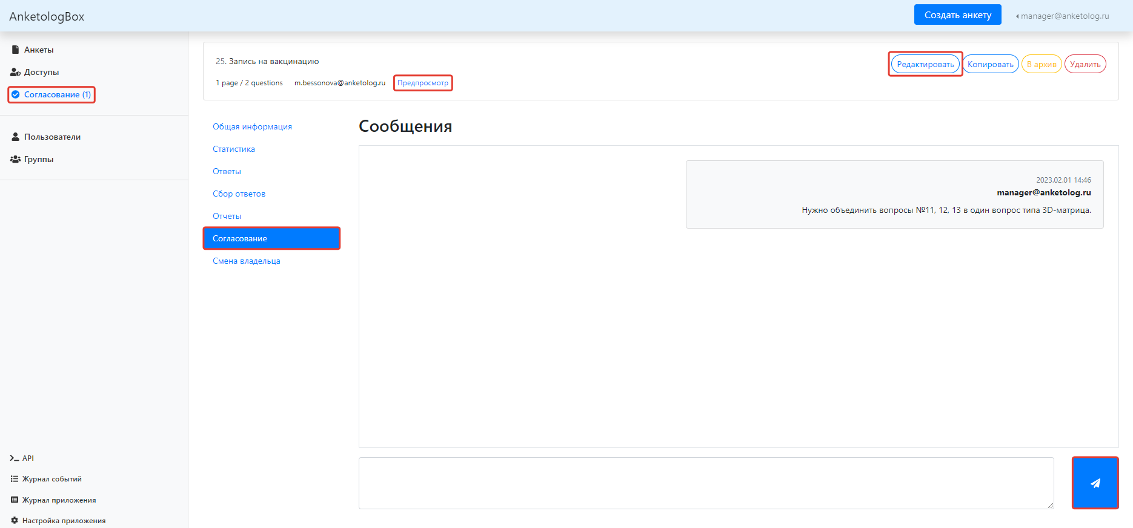

Чтобы подтвердить или отклонить заявку на согласование, вернитесь в сводную вкладку, нажмите Галочку или Крестик напротив названия анкеты и подтвердите свой выбор во всплывающем диалоговом окне.

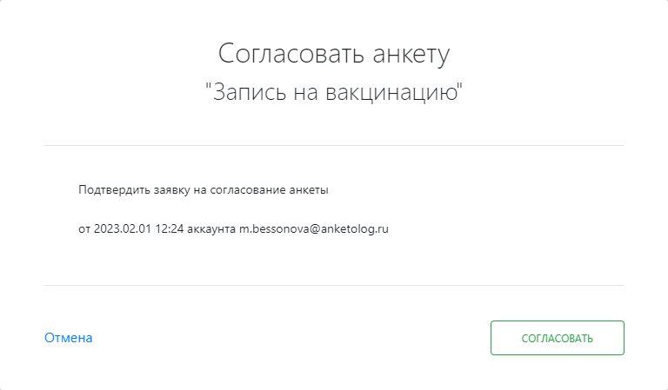

После согласования анкета станет доступна для заполнения.

При отклонении анкеты система попросит указать причину.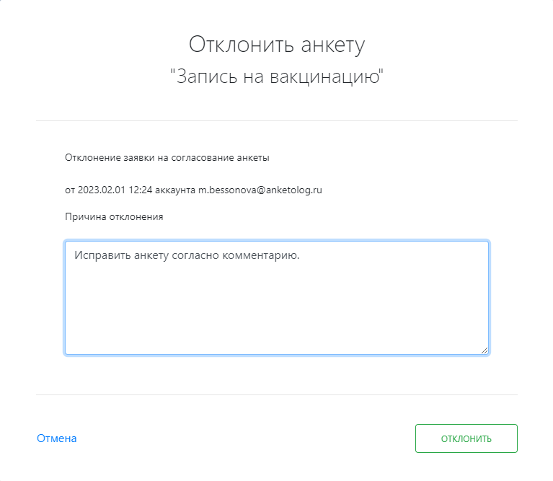

Отправка анкеты на согласование администратору

Если вас пригласили в Рабочую группу и администратор аккаунта настроил для вас обязательное согласование анкет, то перед запуском опроса, вам нужно будет согласовать анкету с ним.

Сначала анкету нужно сохранить. До этого она будет иметь статус Ожидает отправки. После сохранения анкеты ее статус изменится на На согласование. Нажмите На согласование и подтвердите отправку анкеты в диалоговом окне. После чего ее статус изменится на Ожидает подтверждения.

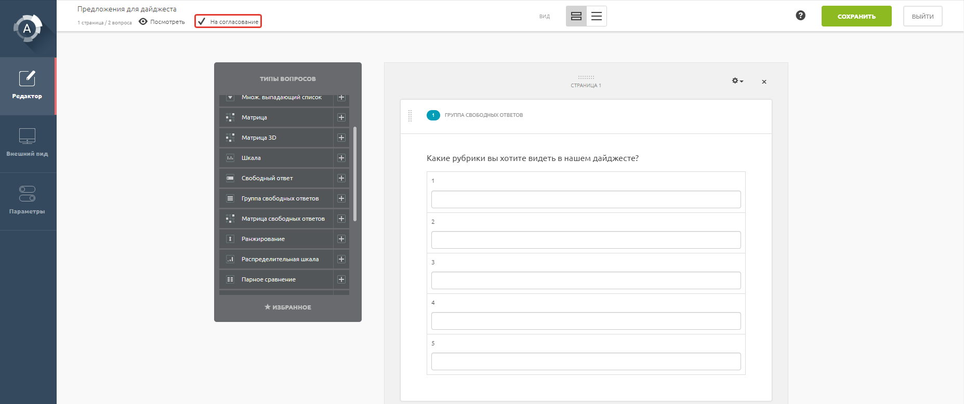

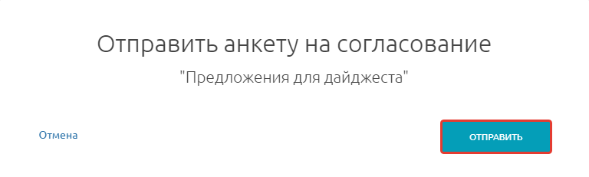

На панели слева во вкладке Согласование хранятся данные о статусе анкет.

Во вкладке Ожидают находятся еще не рассмотренные администратором анкеты.

Во вкладке Обработанные находятся анкеты, по которым администратор уже принял решение – согласовать или отклонить. Если анкета согласована, она начнет собирать ответы.

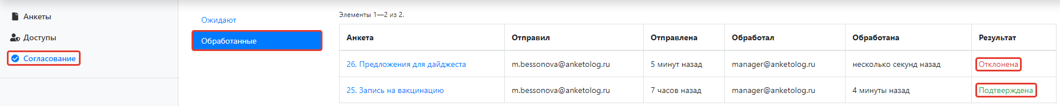

Если анкета отклонена, причина отклонения появится в сообщениях.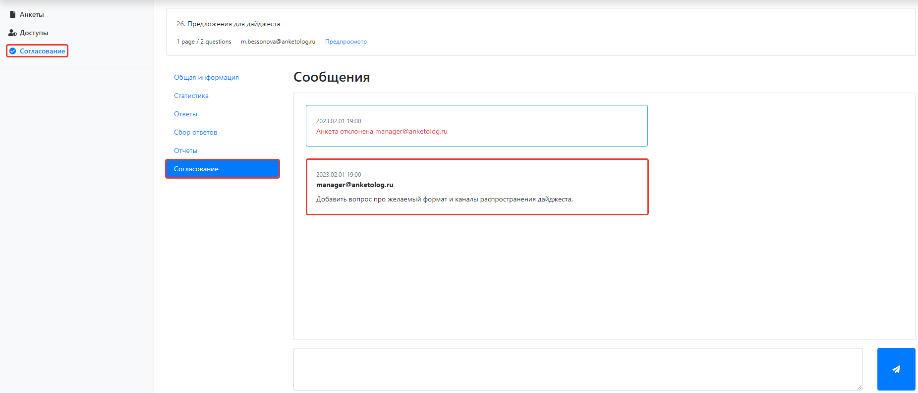

Если вы захотите отредактировать уже согласованную анкету, ее нужно будет снова согласовывать с администратором. Как только вы сохраните внесенные изменения, нажав Сохранить в Редакторе вопросов, анкета станет недоступна для заполнения. При переходе по ссылке респонденты увидят уведомление о том, что сбор ответов для данного опроса приостановлен. Анкета будет недоступна для респондентов до тех пор, пока администратор не согласует ее снова.

Настройка пользователем доступа к своим анкетам

Пользователи Рабочей группы могут самостоятельно настраивать доступ к своим анкетам для других пользователей.

Для этого на панели слева откройте раздел Доступы и нажмите Создать доступ.

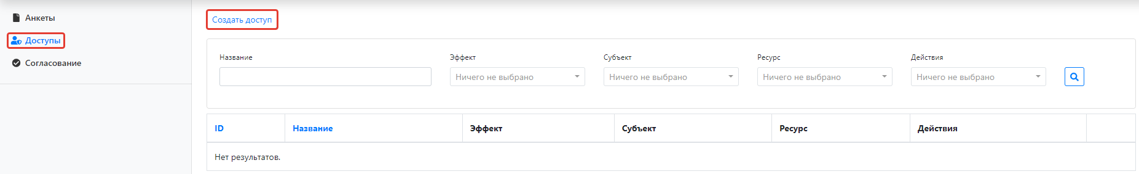

Введите название доступа.

Укажите дополнительные детали в поле Описание.

Выберите эффект доступа – разрешение или запрет.

Выберите субъект доступа – пользователь, группа или подгруппа.

Выберите ресурс – конкретная анкета или все анкеты.

Выберите одно или несколько доступных действий:

Просмотр;

Статистика;

Редактирование;

Изменение статуса («Активна», «В архиве»);

Изменение владельца (при смене владельца текущий владелец теряет доступ к анкете);

Доступы (дать право членам группы выдавать доступы к анкете другим пользователям);

Удаление (дать право удалять анкету).

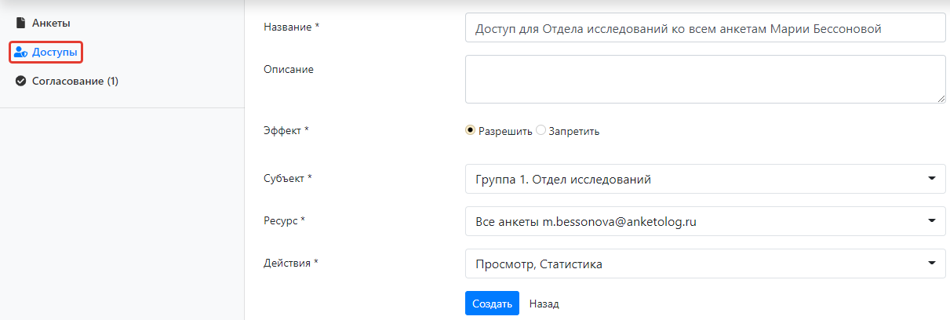

Теги анкет

При создании анкеты к ней можно прописать теги, по которым будет осуществляться поиск анкеты в общем списке анкет.

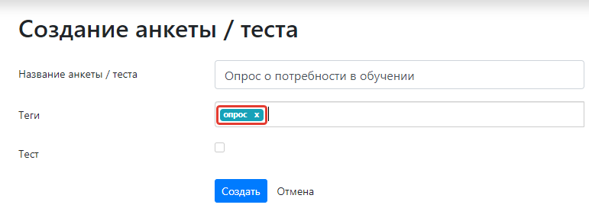

Тег также можно добавить, нажав значок ручки в поле Теги.

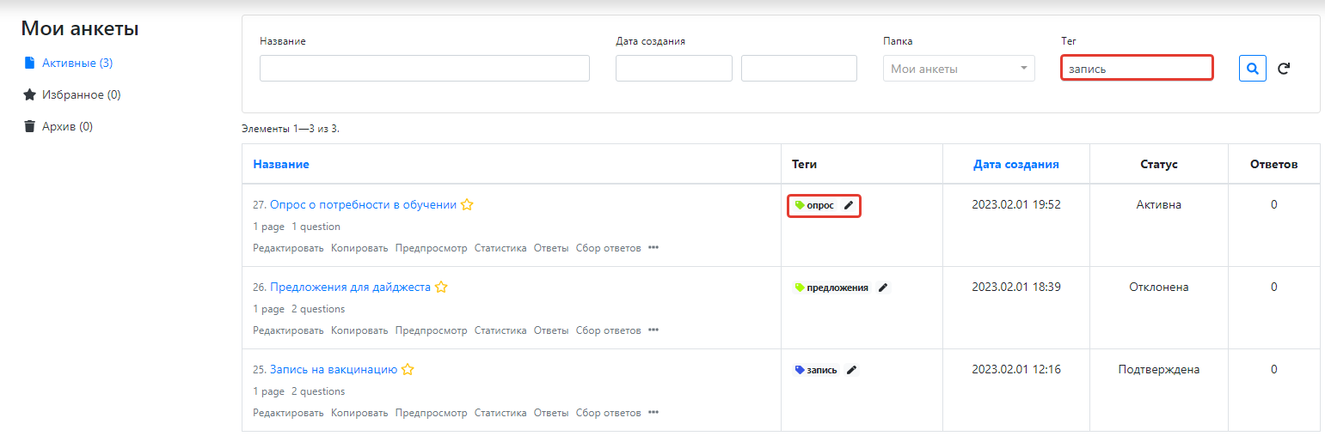

Журнал событий

Все действия членов Рабочей группы фиксируются в Журнале событий.

В аккаунте Администратора приложения на панели слева откройте вкладку Журнал событий. Здесь вы найдете список всех совершенных действий с указанием даты.

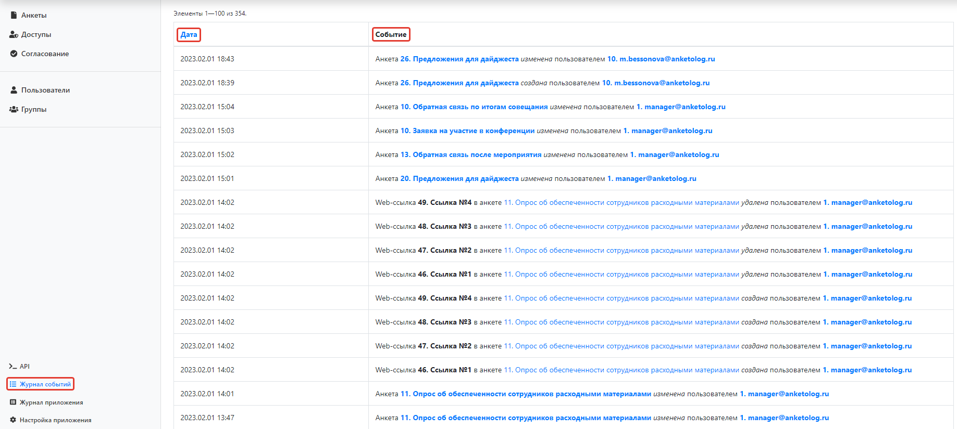

Анкеты
Чтобы создать опрос или тест, нажмите кнопку Создать анкету на верхней панели страницы. Далее вам будет предложено ввести название анкеты, после чего вы сможете перейти в окно редактора вопросов.
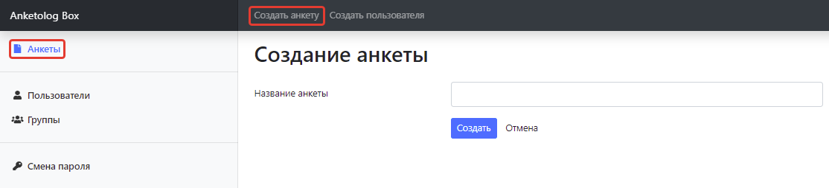
Далее все анкеты будут располагаться во вкладке Анкеты в левом меню. После открытия вкладки вы сможете управлять ими: просмотреть, редактировать, копировать, начать сбор ответов или посмотреть уже собранные ответы и статистику. А при нажатии на три точки можно увидеть отчеты, доступы (кто из пользователей может просматривать анкету), перенести анкету в архив или удалить.
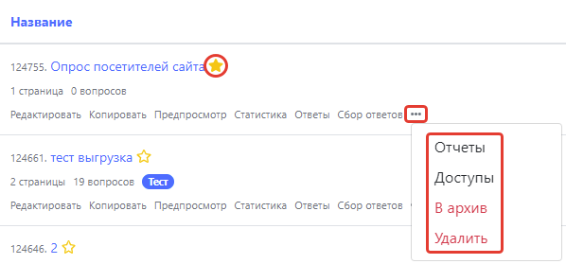
Также вы можете добавить анкету в избранное, нажав на желтую звездочку рядом с ее названием. Эта функция позволяет быстро найти ее позже.
Если вы хотите сохранить результаты анкеты, чтобы потом к ним вернуться, перенесите анкету в Архив (вы в любой момент сможете восстановить анкету из архива).
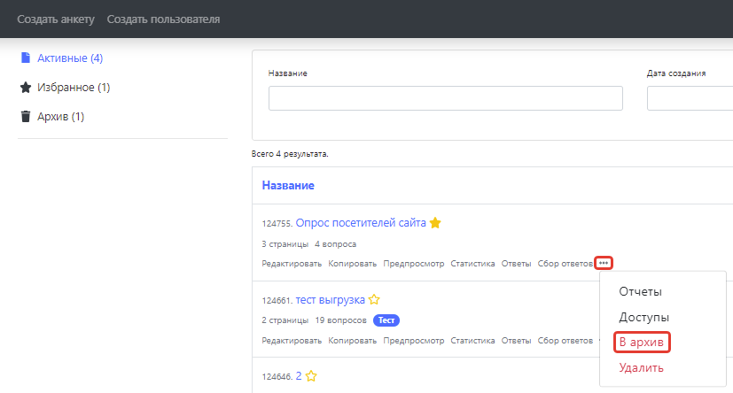

Если вам снова понадобилась ранее заархивированная анкета, откройте вкладку Архив, нажмите на многоточие рядом с нужной анкетой и выберите Восстановить.
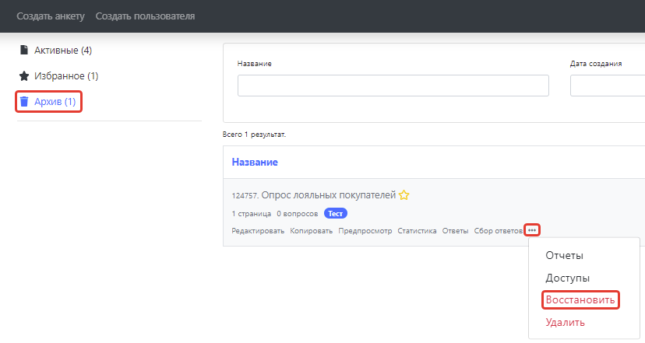

Чтобы перейти к архиву, активным или избранным анкетам, выберите нужную вкладку в левой части страницы. Ниже также будут расположены все пользователи, зарегистрированные в системе.
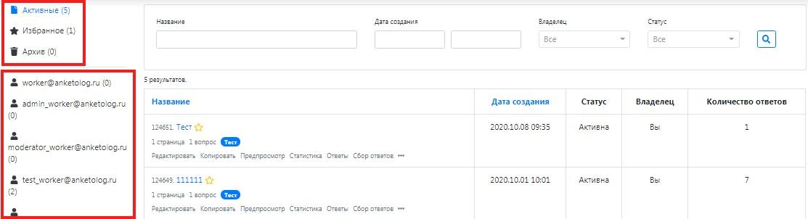
Важно отметить, что администратор и модератор видят все анкеты, созданные как собой, так и другими. А в роли пользователя человеку доступны только свои анкеты, другие же он видеть не сможет.
В случае если вам нужно найти определенную анкету, вы можете воспользоваться строкой поиска, расположенной вверху страницы. Доступен поиск по названию, дате создания, владельцу (если у вас роль администратора или модератора) и статусу (активная анкета, находится в избранном или архиве). Если вы не помните точную дату создания анкеты, то, как в случае с поиском по пользователям, можете задать промежуток времени, в котором это произошло.
При нажатии на анкету откроется окно с общей информацией о ней: количеством ответов, дисквалификаций и переходов, в том числе по каждому источнику, по которому респонденты переходили на страницу опроса.

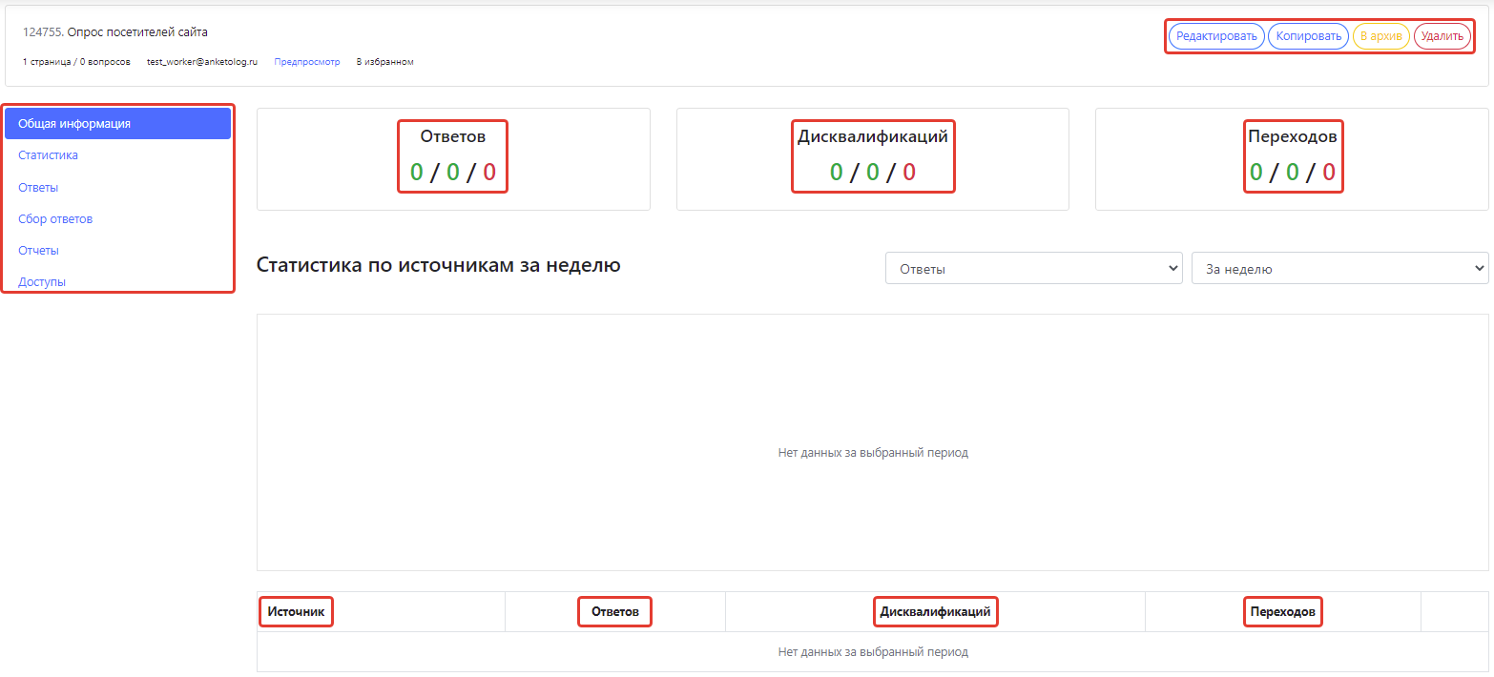
Также в левой части окна можно перейти во вкладки: Статистика, Ответы, Сбор ответов, Отчеты и Доступы.
Во вкладке Статистика вы увидите результаты анкетирования. Здесь собраны данные по каждому вопросу.
Вы можете просмотреть статистику ответов разных категорий респондентов:
- Активные — данные основного массива респондентов, которые полностью прошли опрос.
- Незавершённые — данные респондентов, которые не заполнили анкету до конца и не вернулись к ней в течение 24 часов.
- Удаленные — данные респондентов, чьи ответы вы удалили из основного массива. Вы также сможете их восстановить и перенести обратно в категорию Активные.
- Дисквалифицированные — данные респондентов, которые были дисквалифицированы в процессе заполнения анкеты.
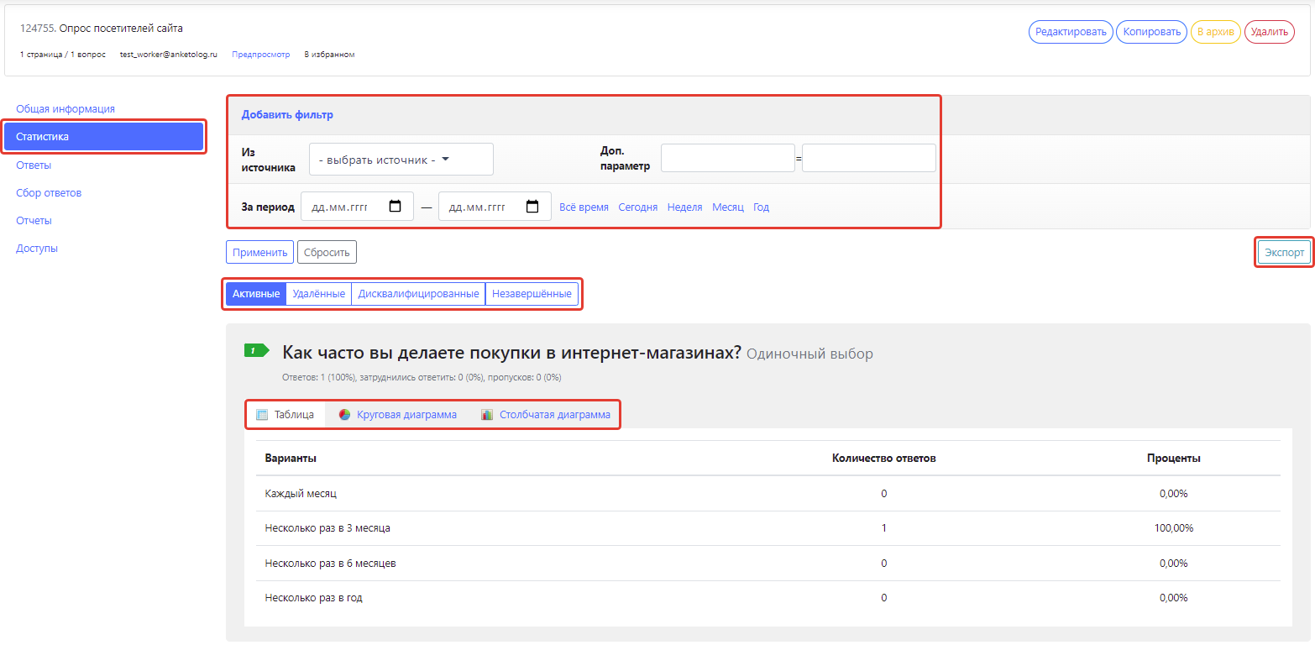
Данные можно фильтровать: например, указать источник, по которому респонденты переходили на страницу анкеты, или дополнительные параметры, например, UTM-метки. Вы также указать временной интервал, в течение которого были получены ответы на анкету.
В зависимости от типа вопроса вы можете выбрать отображение полученных данных: в виде таблиц, круговых диаграмм или столбчатых диаграмм, а также скачать их в форматах EXCEL, WORD и PDF, через кнопку Экспорт.
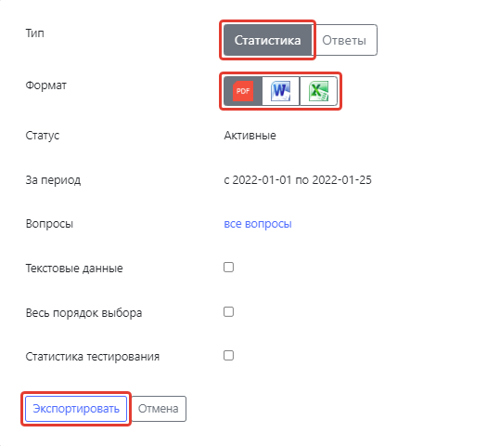
Чтобы представить данные в удобном формате, можно настраивать фильтры. Нажмите Добавить фильтр, введите Название фильтра и задайте условия отбора. Вы можете фильтровать данные по ответам на конкретные вопросы. Между несколькими условиями отбора могут действовать логические отношения И (и то, и другое) или ИЛИ (или то, или другое).
Количество фильтров и условий отбора неограниченно. Если условие фильтра вам больше не нужно, удалите его, нажав ссылку удалить напротив соответствующего условия. Сохраните фильтр, чтобы потом воспользоваться им снова.
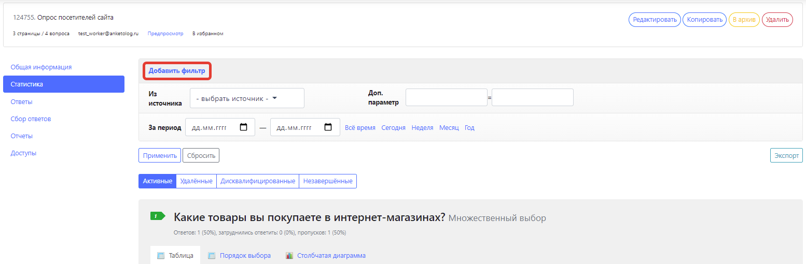

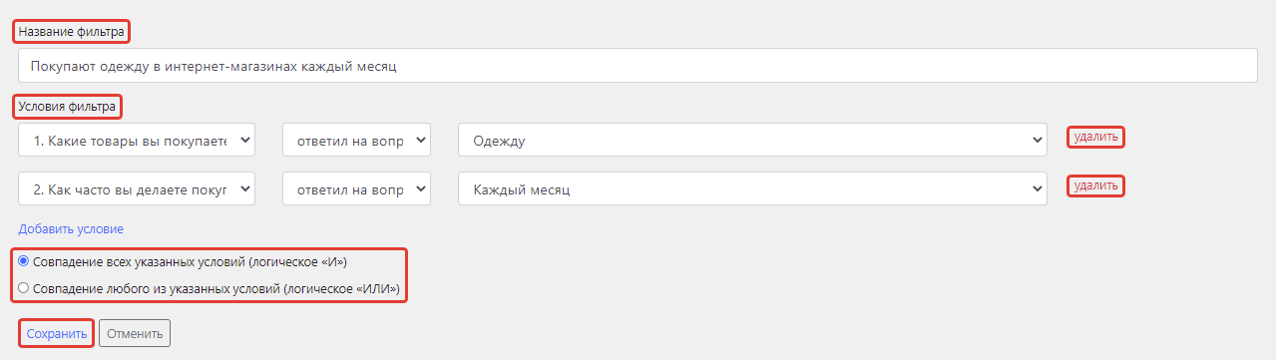
Во вкладке Ответы отображена информация по каждому респонденту: когда он завершил прохождение опроса, сколько времени на это потратил, из какого источника пришел, с какого устройства проходил опрос и был ли дисквалифицирован. Ответы тоже делятся на четыре категории: Активные, Удаленные, Дисквалифицированные и Незавершенные.
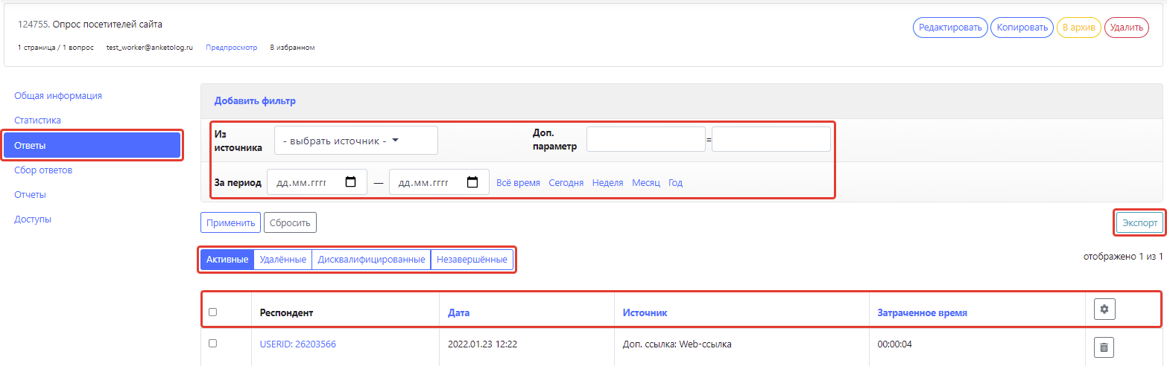
Полученные данные также можно отфильтровать, а ответы выгрузить в форматах WORD, PDF, EXCEL, CSV и SPSS, через кнопку Экспорт.
Важно! При выгрузке статистики или ответов будут выгружены данные той категории респондентов, которую вы выбрали. Так, если вы открыли вкладку с удаленными ответами и нажали кнопку Экспорт, то выгрузятся только они.
Вы можете фильтровать ответы респондентов по источнику, из которого они перешли к заполнению анкеты, и дополнительным параметрам, которые вы прописали в ссылке на анкету. Вы также можете задать временной интервал, в течение которого были собраны ответы на анкету.
При необходимости вы можете удалить ответ респондента. Например, вы сами дали первый ответ, чтобы протестировать анкету, и хотите убрать его из статистики. Для этого нажмите на значок Корзины справа от выбранного ответа и подтвердите удаление во всплывающем окне.
Вы также можете нажать на нужный вам ответ, после чего откроется окно со списком ответов респондента на все вопросы анкеты. Если качество ответов вас не устраивает, вы можете удалить их, нажав на значок Корзины в правом верхнем углу страницы.
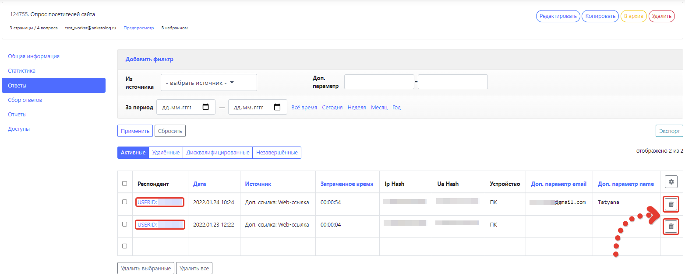
Вы можете самостоятельно настроить формат отображения таблицы со списком ответов респондентов – добавить или убрать ненужные параметры. Для этого нажмите на Шестеренку в правом верхнем углу таблицы и отметьте галочками интересующие вас параметры. После того, как вы нажмете Сохранить, внешний вид таблицы обновится.
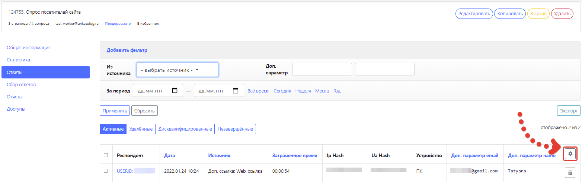
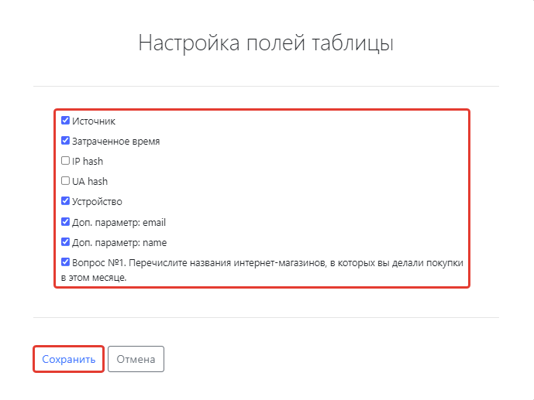
Если ранее вы прописали в ссылке на анкету дополнительные параметры, вы увидите их в списке полей таблицы (например, Доп. параметр: email).
Вы также можете добавить поле с ответом респондента на вопрос анкеты типа «Свободный ответ». Например, вам нужна контактная информация респондентов, добавьте в анкету вопрос со свободным ответом и попросите участников указать номер телефона. После чего этот вопрос станет доступен для отображения в таблице.
Вы можете задать любой интересующий вас параметр и прописать его в ссылке на анкету. После проведения опроса значения параметра отобразятся в статистике и её можно будет выгрузить. Таким образом, ваша статистика станет более репрезентативной, точной и полезной.
Существуют различные варианты использования данной функции. Например, поместите ссылку на анкету на сайте и подставьте туда ID пользователя. Или можно прописать в ссылку электронную почту респондента и собирать персонализированную статистику.
Чтобы добавить дополнительный параметр, скопируйте прямую ссылку в разделе Сбор ответов.
Отредактируйте ссылку, добавив в неё дополнительный параметр вида «ap_paramname={значение параметра}». Дополнительный параметр должен начинаться с «ap_», «paramname» может быть любым сочетанием латинских букв и цифр. Вы можете задать несколько дополнительных параметров.
При ответе респондента на анкету значение параметра сохранится и будет отображаться в статистике, как дополнительный параметр «paramname».
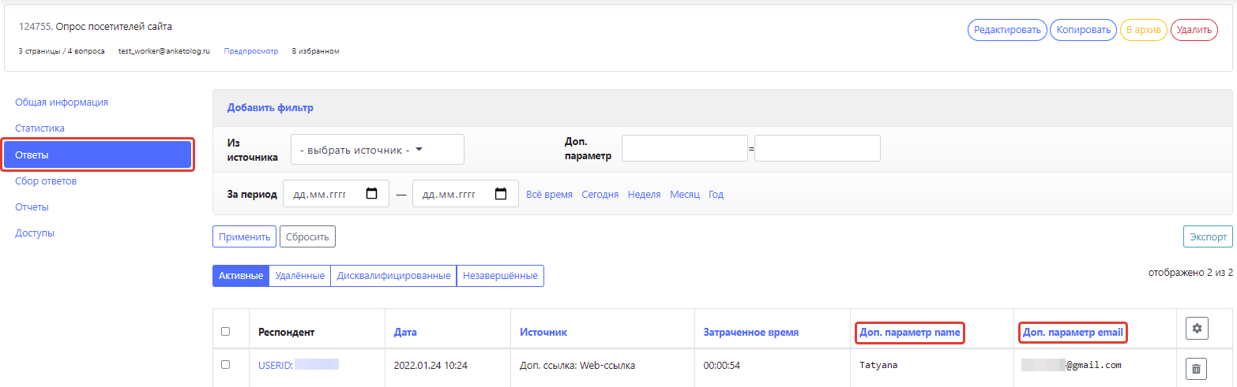
Например, у вас есть база респондентов. Вы выбрали дополнительные параметры «email» и «name».
Прямая ссылка будет выглядеть следующим образом:
https://anketolog.ru/s/000000/pRYD4Tse?ap_email=email@example.com&ap_name=Иванов%20Иван%20Иванович
Дополнительная ссылка получится таким способом:
https://anketolog.loc/e/00000000/87220a97d336d901c2302d3bdbed63d2e0984287ap_email=email@example.com&ap_name=Иванов%20Иван%20Иванович
Вы можете интегрировать базу респондентов со сторонними почтовыми сервисами с помощью дополнительных параметров.
Добавьте дополнительный параметр «ap_email» со значением «%EMAIL%» в ссылку на анкету. %EMAIL% - переменная, используемая для подстановки эл. почты получателя в письме. У каждого сервиса почтовой рассылки своё название этой переменной, ищите эту информацию в разделе «Персонализация» сервиса, которым вы пользуетесь. Пример ссылки, которая должна получиться:
https://anketolog.ru/s/000000/pRYD4Tse?ap_email=%EMAIL%
Используйте получившуюся ссылку в шаблоне письма.
Так выглядят ссылки для некоторых популярных сервисов рассылок:
https://mailchimp.com - https://anketolog.ru/s/000000/pRYD4Tse?ap_email=*|EMAIL|*
https://pechkin.com - https://anketolog.ru/s/000000/pRYD4Tse?ap_email=%EMAIL%
https://www.unisender.com - https://anketolog.ru/s/000000/pRYD4Tse?ap_email={{Email}}
Файлы с данными, которые были выгружены, находятся во вкладке Отчеты. Там же содержится информация, когда был создан конкретный отчет, его тип, формат и фильтры, которые применялись к данным.
Также напротив каждого отчета расположены кнопки Скачать отчет, чтобы загрузить его на компьютер, и Повторить отчет, чтобы сформировать его снова.
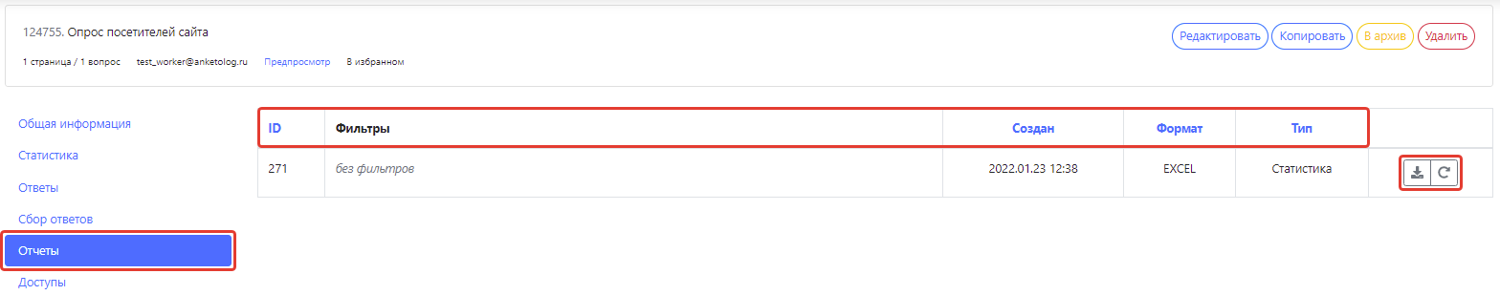

Журнал приложения
В данной вкладке собрана информация об ошибках, которые возникали с приложением. Можно увидеть, когда произошла ошибка, ее тип, категорию и код.
Журнал приложения доступен только администратору.

Настройки вопросов анкеты
Эта часть программного обеспечения AnketologBox состоит из трех основных разделов:
- Редактор, в котором создается анкета. Он открывается по умолчанию при переходе к редактированию или созданию опроса.
- Внешний вид, в котором пользователь может выбрать цветовую схему анкеты из предложенных вариантов, а также загрузить свою схему.
- Параметры, в котором задаются общие настройки заполнения и отображения анкеты, такие как страницы приветствия и завершения анкеты, тексты кнопок при прохождении анкеты и так далее. Также в этом разделе можно активировать режим Тест, который позволяет быстро провести онлайн-тестирование.

Редактор
Для перехода в редактор анкет нажмите кнопку Создать анкету на верхней панели страницы. Далее введите название анкеты, и после вы попадете на страницу создания опроса. Если анкета уже создана и вам необходимо ее отредактировать, откройте вкладку Анкеты, расположенную в левом меню, выберите нужную анкету и нажмите кнопку Редактировать.
Редактор состоит из верхнего меню с настройками навигации по редактору анкет, колонки с вопросами в левой части экрана и поля со страницами анкеты в центре экрана.

Верхнее меню
Состав верхнего меню (слева-направо):
    - Индикатор количества страниц и вопросов в текущей версии анкеты.
    - Кнопка Посмотреть — позволяет перейти в режим просмотра анкеты.
    - Подраздел навигация.
    - Навигация по страницам — при нажатии на эту кнопку появляется выпадающий список с номерами всех страниц, при клике на которые можно перейти на определенную страницу. Также появляется поисковая строка, в которой можно задать номер страницы.
    - Навигация по вопросам — имеет такой же принцип работы, как и навигация по страницам, и позволяет быстро перейти к выбранному вопросу из списка или к найденному по названию в строке поиска.
    - Подраздел Вид — переключает настройки отображения поля со страницами и вопросами, сворачивая окно вопросов и оставляя только их названия. Функция необходима для более удобного перемещения вопросов между страницами.
    - Кнопка сохранения анкеты.
    - Кнопка перехода к сбору ответов. Также она позволяет выйти из редактора.

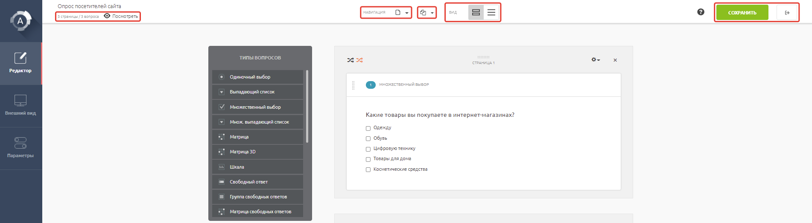

Управление вопросами
Вопросы добавляются в анкету по принципу drag&drop — перетаскиванием из колонки Типы вопросов в поле со страницами анкеты в центральной части экрана.
На каждой созданной странице вы можете размещать один или несколько вопросов. Переход респондента к следующей странице осуществляется нажатием кнопки Далее.
Чтобы менять страницы местами, захватите точки над пронумерованной страницей и перетащите на нужное место в анкете. Чтобы менять местами вопросы в пределах страницы, захватите точки слева сбоку номера вопроса и перетащите его на нужное место.
Также вы можете удалить страницу (значок «Крестик»). Вызовите меню настроек страницы, нажав на значок «Шестеренка». Здесь вы можете скопировать выбранную страницу, добавить страницу выше или ниже данной.
Новая страница добавляется нажатием на кнопку +Добавить страницу.

Типы вопросов
В редакторе существует 20 типов вопросов:
Текстовый блок. Это поле, куда можно добавлять текст, фото, видео, аудио.
Одиночный выбор. Это вопрос, на который респондент может дать только один ответ из представленных.
Множественный выбор. Это вопрос, на который респондент может дать несколько ответов из представленных.
Выпадающий список. Это тип вопроса, который представляет собой комбинированный список ответов, выпадающий по щелчку на него, снимает масштабность, если вариантов ответа у вас много.
Свободный ответ. Это развернутый ответ респондента, предполагающий произвольную форму изложения.
Группа свободных ответов. Это тип вопроса, который позволяет получить развернутый ответ респондента сразу по нескольким заявленным критериям, которые объединены одним вопросом.
Имя. Это тип вопроса, представляющий собой специальную форму для получения персональных данных респондента (имя, фамилия, отчество).
Дата. Это тип вопроса, который позволяет указать дату в стандартизованном формате.
Электронная почта. Это тип вопроса, позволяющий получить e-mail респондента.
Матрица. Это тип вопроса, представляющий собой перечень пересеченных между собой элементов, позволяющих сравнивать несколько критериев одновременно.
Шкала. Это тип вопроса с применением упорядоченной знаковой системы, позволяющий оценить объект.
Ранжирование. Это тип вопроса, представляющий собой распределение объектов, оценок, критериев в определенном порядке (по уменьшению, увеличению значимости).
Распределительная шкала. Это тип вопроса, который предполагает выделение определенной доли (%) от общей заданной величины в качестве оценки для объекта. Также вы можете задать распределение баллов по вариантам ответа. При нажатии на поле между всеми вариантами (с остатком), вам откроется список, где можно выбрать другие условия распределения баллов: между всеми вариантами (без остатка); на каждый вариант (вопрос необязательный); на каждый вариант (вопрос обязательный).
Парное сравнение. Этот тип вопроса позволяет предложить респондентам выбрать один из объектов в сформированных парах.
Матрица свободных ответов. Этот тип вопроса позволяет объединять несколько вопросов с типом «свободный ответ» в один.
Матрица 3D. Этот тип вопроса представляет собой обыкновенную матрицу с выпадающим списком в каждой ячейке. Матрица 3D подойдет для тех создателей анкеты, которым необходимо оценить какой-то объект (товар, услугу и пр.) по совершенно разным критериям. Обычно подобного типа вопросы используются при формировании образа товара или услуги.
Номер телефона. Этот тип вопроса нужен для сбора телефонных номеров респондентов. Его особенность заключается в невозможности введения в поле ответа иных символов, кроме цифр. Также в поле появляется подсказка, предлагающая формат введения телефонного номера.
Множественный выпадающий список. Выбор множественного выпадающего списка оправдан для вопросов с большим количеством вариантов ответа. Он сэкономит место на странице онлайн-анкеты и сделает ее заполнение более удобным.
Загрузка файла. Этот тип вопроса предполагает загрузку того или иного файла в качестве ответа. В основном он используется для форм и анкет, требующих оценить компетенции или творческие способности респондентов.
Карта. Вопрос, с помощью которого можно собрать более точные географические данные в виде отметок на карте и конкретных адресов. Вариант ответа не задается в содержимом, а автоматически подтягивается Google Maps. Ответом будет таким образом точка, установленная респондентом на этой карте. В настройках можно задать тип объектов — любая точка; страна, населенный пункт; страна, населенный пункт, улица; страна, населенный пункт, улица, дом. А также установить минимальное и максимальное количество точек.
Тип вопроса «Клик-тест»
С помощью вопроса Клик-тест, можно узнать, какие визуальные элементы интерфейса, упаковки или рекламы респонденты находят наиболее привлекательными.
Респонденту будет показано изображение, на котором курсором нужно отметить участки в соответствии с заданием.
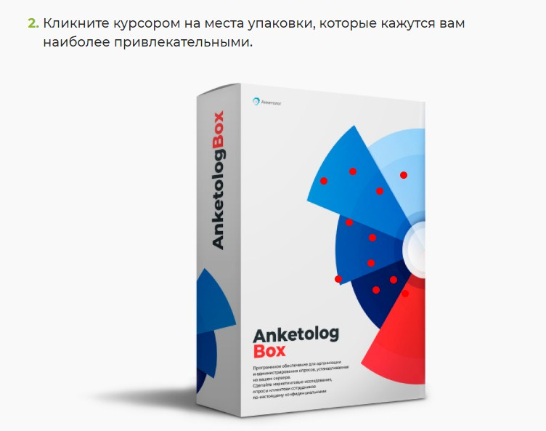
Чтобы создать такой вопрос, перетащите его на страницу из общего списка вопросов.
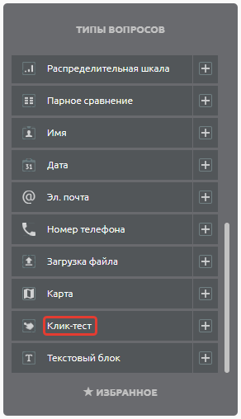
В открывшемся Редакторе вопроса загрузите изображение и введите текст.
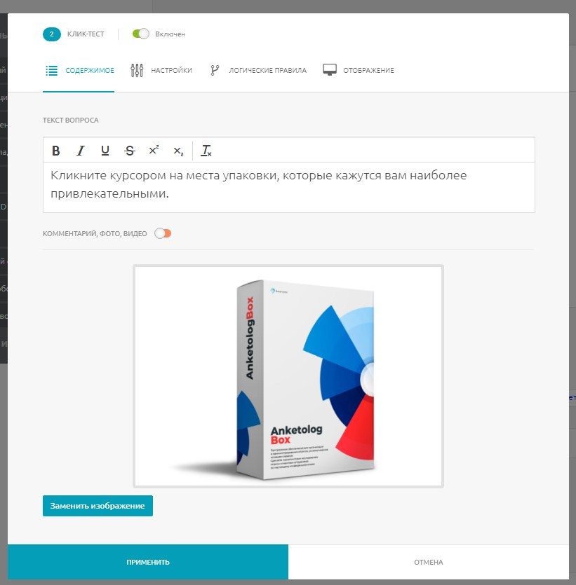
В Настройки вопроса также можно задать минимальное и максимальное количество кликов.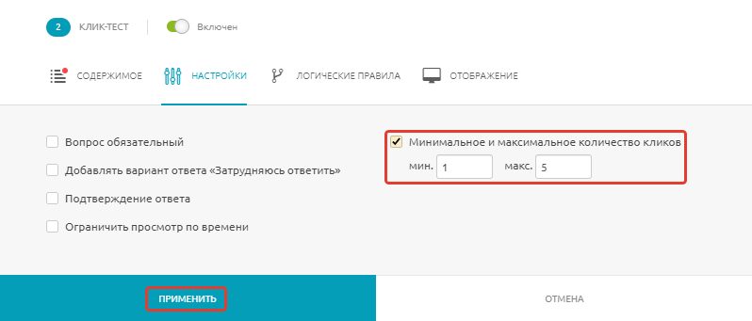
Ответы на вопрос отобразятся в Статистике в виде тепловой карты. В порядке цветов радуги, от красного к фиолетовому, можно проследить интенсивность кликов. Красным цветом отмечены участки, которые респонденты отмечали чаще всего, фиолетовым – реже всего.
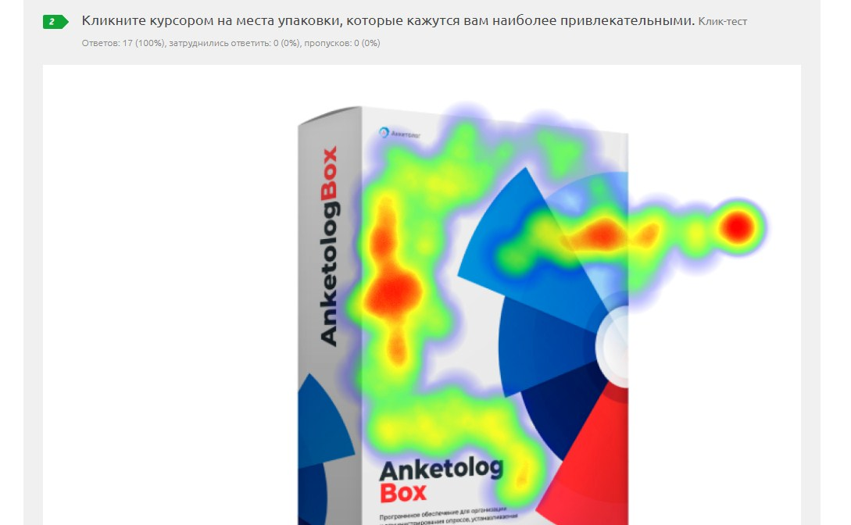
Ответы на вопрос можно фильтровать по областям изображения. Для этого в меню Добавить фильтр выберите нужный вопрос, условие Кликнул по области и нажмите зеленую кнопку Выделить область.
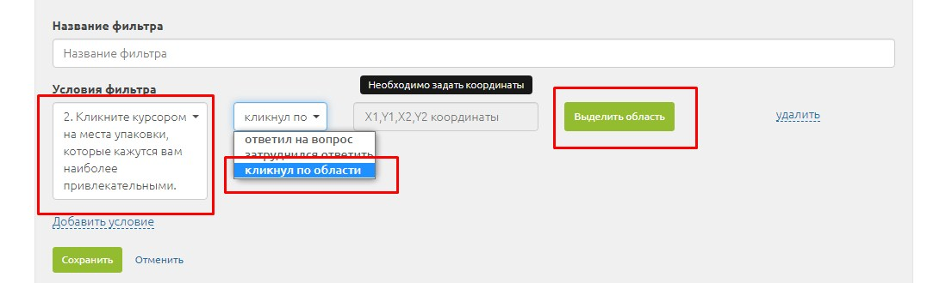
В открывшемся окне отметьте интересующий вас участок изображения.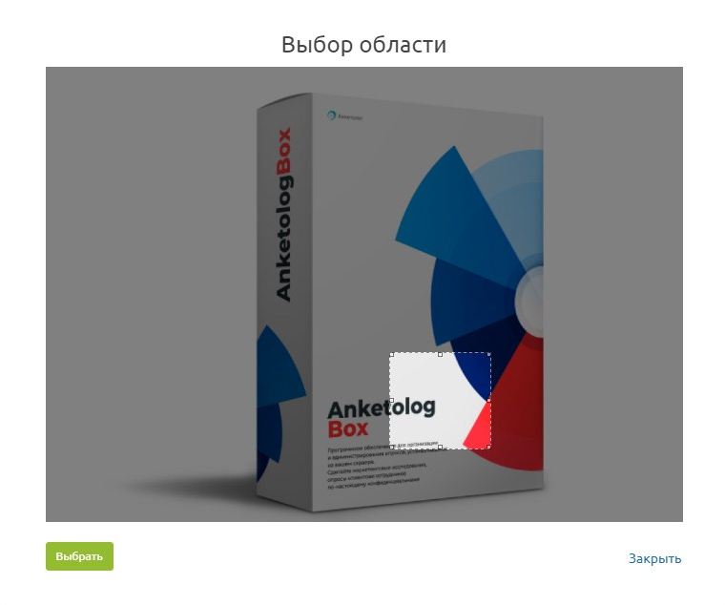
В результате на тепловой карте останутся только клики, сделанные в заданной области.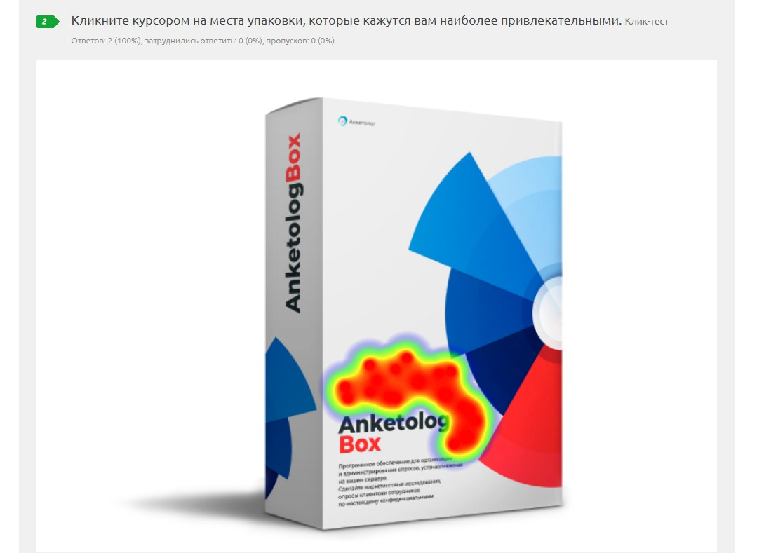

Возможности редактирования вопросов
При перетаскивании вопроса на страницу открывается окно редактирования и настройки. В нем пользователь формирует содержание вопроса и устанавливает правила его отображения. Включение и выключение видимости вопроса для респондента осуществляется тумблером справа от названия вопроса. По умолчанию вопрос всегда виден (тумблер зеленого цвета), кликнете по тумблеру, если хотите скрыть вопрос.
Верхнее меню в окне вопроса позволяет редактировать его (иконка с изображением карандаша), копировать (иконка с двумя страницами), конвертировать в другой тип вопроса, а также включить предпросмотр.
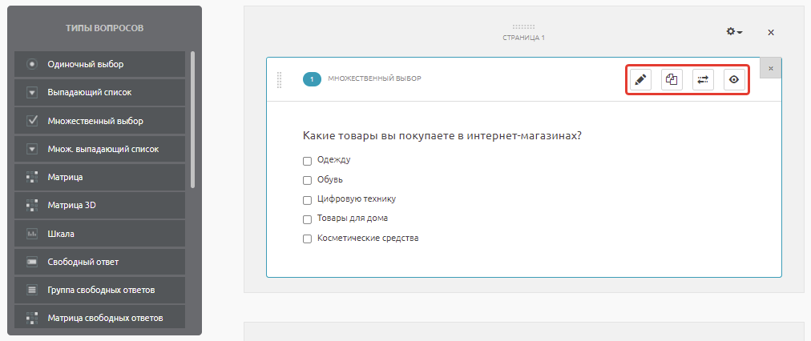
В зависимости от типа вопроса возможности редактирования могут меняться, меняется и интерфейс. Полный функционал каждого раздела редактирования выглядят так:
Содержимое — в этом разделе задаются формулировки вопросов и вариантов ответов.
Окно для написания текста вопроса — в это окно вы вводите или копируете текст вопроса, блок вверху позволяет форматировать текст по аналогии с текстовым редактором Word — жирность, наклон, подчеркивание и так далее.
Поля для добавления вариантов ответа — формы для написания вариантов ответа, лишние поля убираются значком крестик справа от поля, новое поле добавляется нажатием на строку с текстом Добавить варианты ответа. Каждый вариант можно проиллюстрировать изображением, которое загружается нажатием на иконку фотоаппарата в правой части поля с вариантом ответа. Также здесь есть возможность добавить варианты ответа единым списком, нажав на иконку списка в правой части поля Добавить варианты ответа. Чтобы менять местами варианты ответа, перетаскивайте их, зажимая точки слева нужного варианта ответа.
В вопросах типа Матрица поля разделены на строки и столбцы, что обусловлено спецификой вопроса. В вопросе типа Распределительная шкала стандартные поля для введения вариантов ответа сопровождаются полем для введения баллов настройками распределения.
Тумблер добавления комментария/медиафайла — переключение тумблера в положение вправо позволяет сопроводить вопрос текстовым комментарием, аудио-, видеофайлом или изображением. Текст, а также медиафайлы добавляются в окне, которое автоматически всплывает при передвижении тумблера вправо.

Конвертация вопросов
Функция конвертации позволяет оптимизировать работу в редакторе вопросов. Теперь, при необходимости изменить тип вопроса, не нужно удалять его и создавать снова.
Например, если вы создали вопрос с одиночным выбором, а потом поняли, что «Выпадающий список» или «Множественный выбор» в данном случае будут более уместны, нажмите на иконку конвертации (на иллюстрации выделена красным) и выберите подходящий тип вопроса.
Редактор автоматически преобразует вопрос в нужную форму.
Обратите внимание: не все типы вопросов взаимозаменяемы! Взаимно конвертируются только 7 типов вопросов. Эти вопросы можно разбить на 2 группы, каждый из них меняется только на вопрос, входящий в эту же группу: 1) «Одиночный выбор» ↔ «Выпадающий список» ↔ «Множественный выбор» ↔ «Множественный выпадающий список» 2) «Свободный ответ» ↔ «Имя» ↔ «Дата» ↔ «Электронная почта».

Настройки отображения вопросов
В этом разделе настраиваются параметры отображения ответов респонденту. Они активируются галочкой в чекбоксе, выбором вариантов или, в некоторых вопросах, введением числовых параметров в специальную строку.
Вопрос обязательный — опция, не позволяющая респонденту пропустить этот вопрос для продолжения заполнения анкеты.
Добавлять вариант ответа «Другое» — опция, подставляющая вариант «Другое» в список вариантов ответа. Выбор варианта «Другое» респондентом активирует текстовой поле для открытого комментария/дополнения к ответу на вопрос, если предпочитаемого варианта не оказалось в предложенном списке.
Добавлять вариант ответа «Ничего из вышеперечисленного» — опция дает возможность респонденту не согласиться ни с одним из предложенных вариантов.
Добавлять вариант ответа «Затрудняюсь ответить» — опция, позволяющая также не выбрать ни один из предложенных вариантов.
Скрывать текст варианта при наличии изображения — опция, позволяющая отображать респондентам варианты ответов без текстовой части, только с изображением.
Сортировать варианты (строки) — опция, позволяющая выбрать один из доступных вариантов порядка отображения ответов (строк) респондентам: по алфавиту, в заданном порядке или случайно.
Количество колонок — опция, позволяющая расположить ответы на странице в одну, две или три колонки. Полезно при множестве вариантов ответа на вопрос.
Текст-подсказка — опция, добавляющая текст-подсказку в поле введения ответа, которая поможет респонденту без затруднений понять, как отвечать на этот тип вопроса.
Минимальное и максимальное кол-во выбранных ответов — опция, ограничивающая количество возможных выборов в заданных рамках.

Возможность выбора нескольких ответов в одном столбце (для вопросов типа
«Матрица») — изменяет тип поля выбора ответа с одиночного выбора на множественный.
Автоматический расчет простого индекса NPS — опция, активирующая автоматический расчет индекса NPS.
Выводить сообщение об остатке — в вопросе «Распределительная шкала» показывает, сколько единиц осталось не распределено.
Скрывать диапазоны при заполнении — в вопросе «Шкала» диапазоны минимум/максимум скрываются и показываются только числовые значения.
Расположение вариантов (для вопросов типа «Шкала») — опция, позволяющая выбрать вертикальное или горизонтальное расположение шкалы.
Вид шкалы (для вопросов типа «Шкала») — позволяет настраивать вид шкалы: табличный, звездочки, цветные смайлы, однотонные смайлы.
Тип вводимых данных — опция позволяет задать тип вводимых данных (текст, целое число или дробное число).
Многострочное поле ввода — добавить многострочное поле ввода, чтобы длинный ответ респондента поделился на строчки и не выглядел пугающе объемным.
Тип даты (для типа вопроса «Дата») — опция выбора типа даты, которую респондент может использовать как вариант ответа.
Минимум обязательных строк — в вопросе «Свободный ответ», «Группа свободных ответов» позволяет задать количество строк, которые респонденту обязательно необходимо заполнить.
Тип объектов (для вопроса «Карта») — опция, позволяющая устанавливать тип объекта, от любой точки на карте мира до конкретного здания.
Ограничение времени заполнения вопросов
Вы можете ограничить время ответа на вопрос в анкете или тесте.
Для этого в Редакторе выберите нужный вопрос и нажмите Редактировать вопрос.
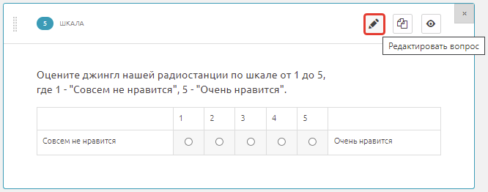
Затем перейдите во вкладку Настройки и в поле Ограничить просмотр по времени укажите время в секундах, в течение которого респонденту нужно дать ответ.
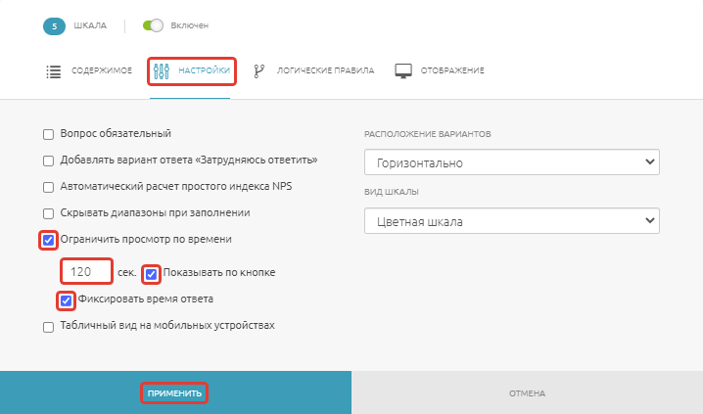
При заполнении анкеты рядом с вопросом будет отображаться таймер обратного отсчета. По истечении этого времени вопрос будет недоступен для ответа. Если ответ не был получен, в статистике вопроса он отобразится как пропуск.
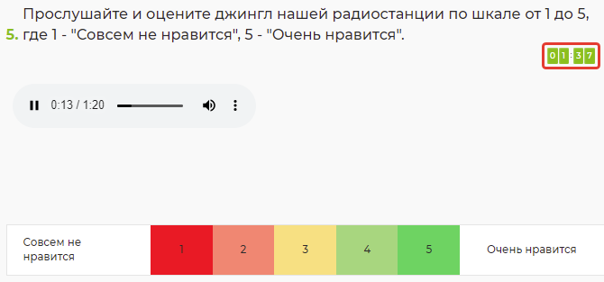
В Настройках вопроса вы можете активировать пункт Показывать по кнопке, в этом случае вопрос станет доступен после нажатия на кнопку Показать вопрос. Респондент будет предупрежден, что время ответа ограничено.
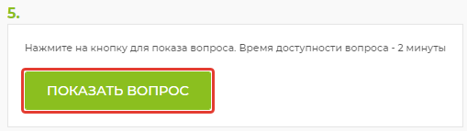
Если в Настройках вопроса активировать опцию Фиксировать время ответа, под вопросом появится кнопка Подтвердить ответ. При нажатии на нее будет зафиксировано время, которое респондент потратил на ответ.
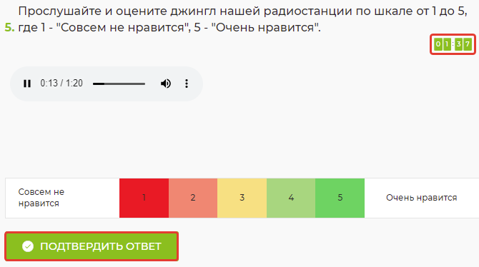

Загрузка аудио файлов к вопросу
Чтобы добавить аудиофайл к тексту вопроса, нажмите Редактировать вопрос.
Сразу под текстом вопроса переведите переключатель Комментарий, фото, видео в активное положение.
Нажмите Вставить, затем Вставить аудио или значок наушников, чтобы загрузить аудиофайл.
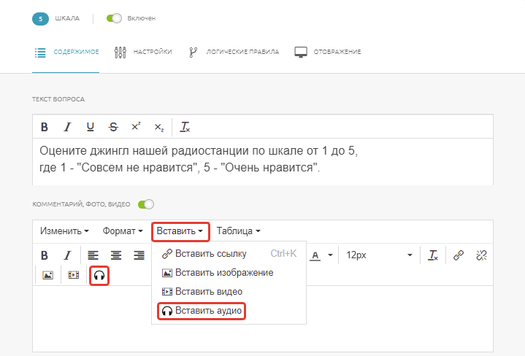
Загрузите нужный аудиофайл со своего компьютера (размер файла не более 200 МБ) и нажмите Вставить.
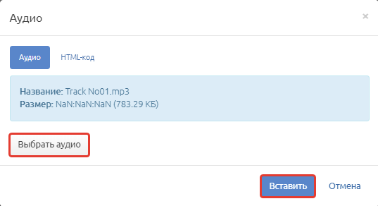
Затем в настройках вопроса нажмите Применить, чтобы сохранить изменения.
Вопрос будет отображаться в анкете таким образом:
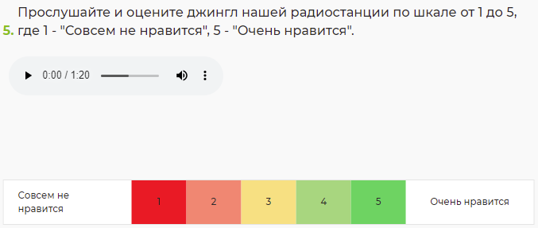
Кнопка подтверждение ответа при заполнении анкеты
Вы можете настроить отображение кнопки под вопросом, которую нужно нажать, чтобы подтвердить ответ.
Для этого в Настройках вопроса поставьте галочку рядом с Подтверждение ответа.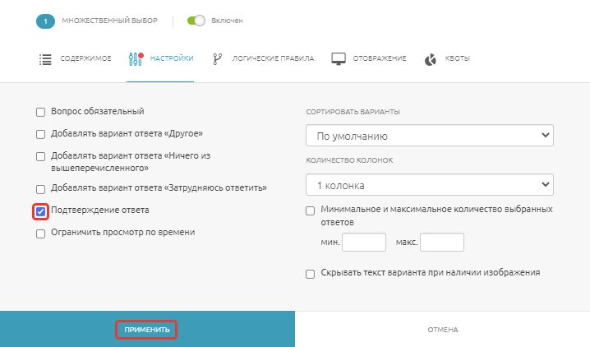
Пример отображения вопроса в анкете:
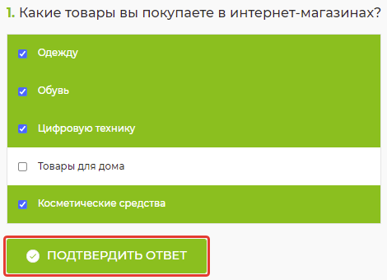
Комментарии к вопросам и страницам в конструкторе анкет
В Редакторе вопросов можно добавлять комментарии, которые видит только создатель анкеты и те, у кого есть к ней доступ. Данная функция полезна, если над анкетой работают несколько человек и необходимо оставить пояснения к некоторым вопросам или страницам.
Чтобы оставить комментарий к вопросу, нажмите на соответствующую иконку рядом с ним.
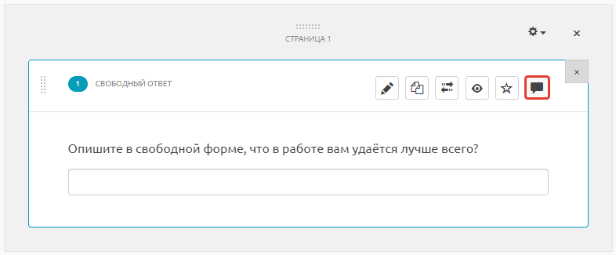
После чего появится поле для ввода комментария. По необходимости текст можно форматировать.
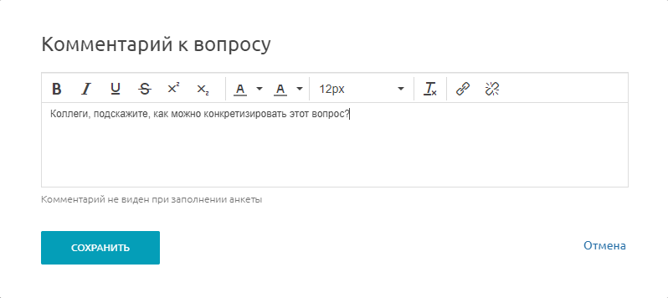
В Редакторе вопросов комментарий будет выглядеть так:
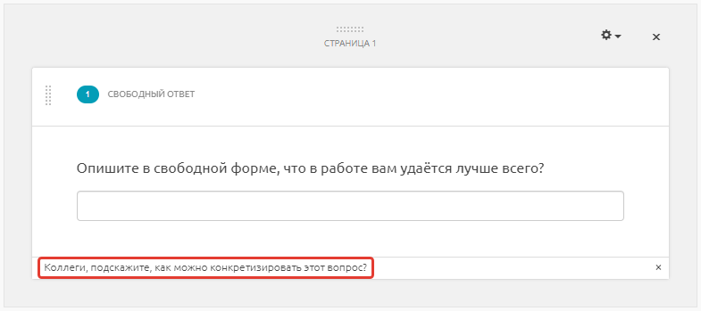
При этом комментарий отображается только в Редакторе вопросов, респонденты его не увидят.
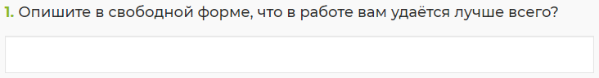
Аналогичным образом можно добавить комментарий к странице с вопросами. Для этого нужно нажать ⚙️ и в выпадающем списке выбрать Комментарий к странице.
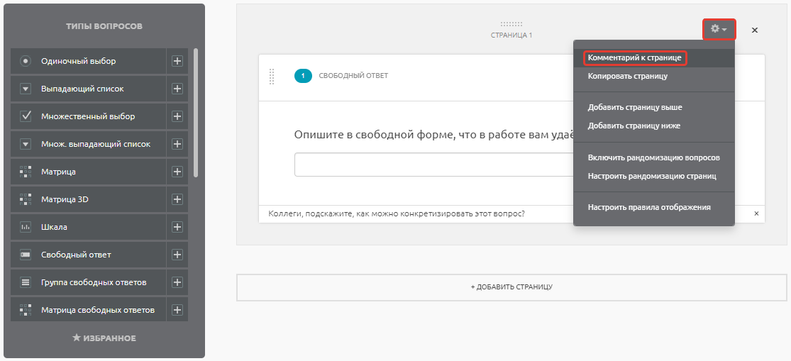
Комментарий отобразится в самом верху страницы с вопросами.
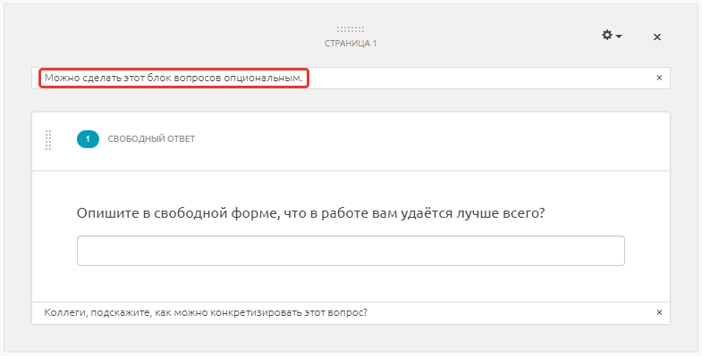
Сохранение вопросов анкеты в качестве шаблона
Вы можете добавлять вопросы анкеты в Избранное, чтобы затем использовать их снова в других анкетах.
Чтобы сохранить вопрос, откройте анкету в Редакторе вопросов, наведите стрелку мыши на нужный вопрос и нажмите Добавить вопрос в избранное. После чего отмеченный звездочкой вопрос попадет в раздел Избранное в блоке Типы вопросов. Вопрос будет сохранен полностью (вместе с вариантами ответов и дополнительными настройками) за исключением квот, правил отображения и логических правил перехода от вопроса к вопросу.
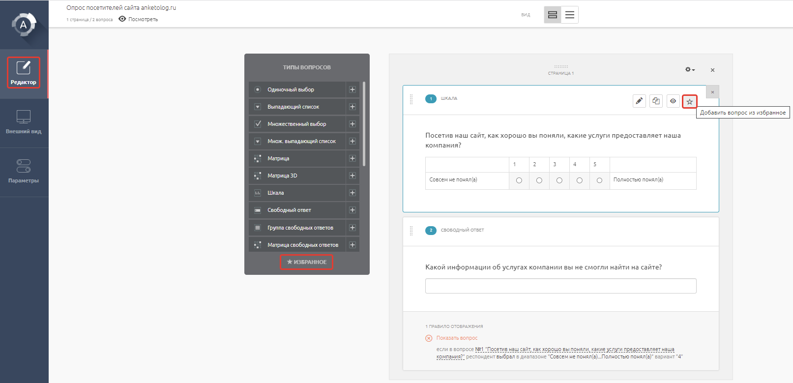
При создании новой анкеты вы можете открыть раздел Избранное, отметить галочкой нужные вам вопросы и вставить их на страницу новой анкеты.
Вы также можете удалить ранее добавленные вопросы, нажав Удалить из избранного.
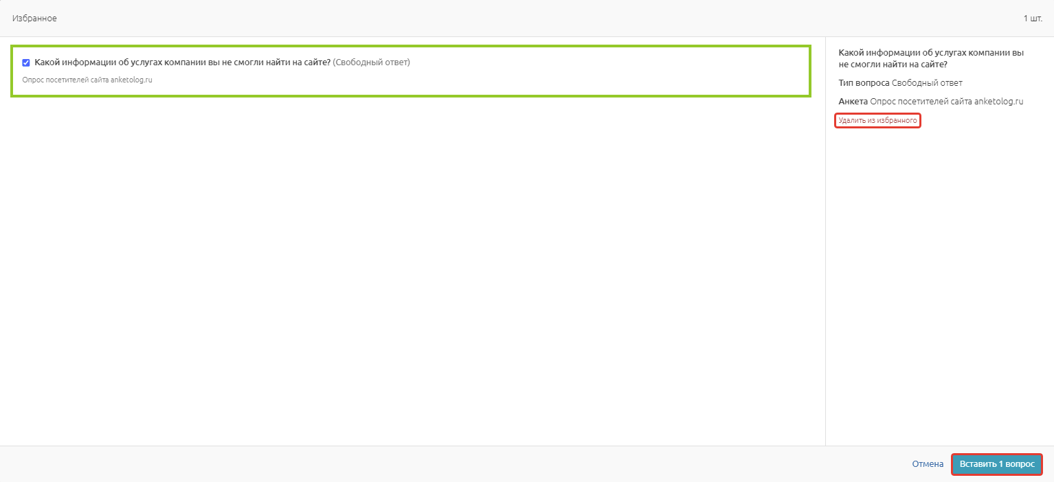
Случайная ротация предложенных вариантов ответов
Вы можете показывать респондентам случайную подвыборку вариантов ответов заданного размера из полного списка подсказок к вопросу.
Варианты ответов могут ротироваться в вопросах типа Одиночный выбор, Выпадающий список, Множественный выбор и Множественный выпадающий список.
Для этого в Редакторе выберите нужный вопрос и нажмите Редактировать вопрос.
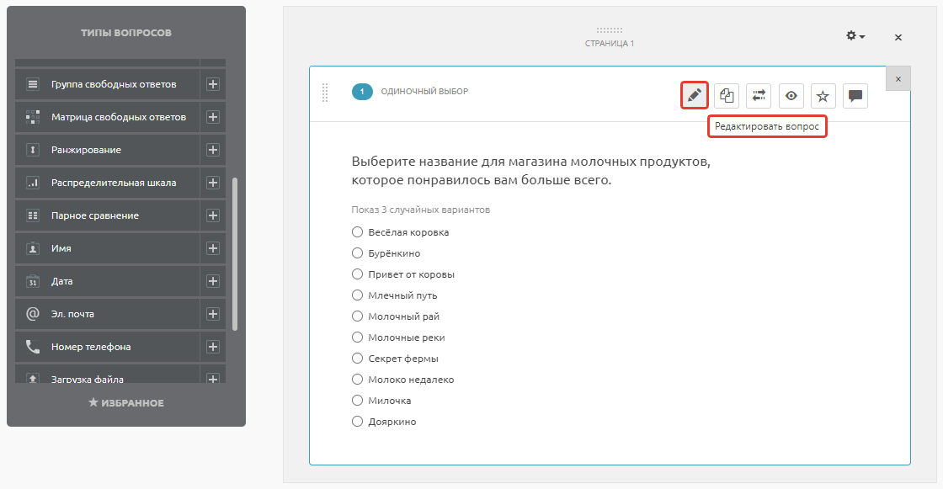
Во вкладке Настройки отметьте галочкой чекбокс Показывать случайный набор вариантов ответа и задайте минимум и максимум отображаемых ответов.
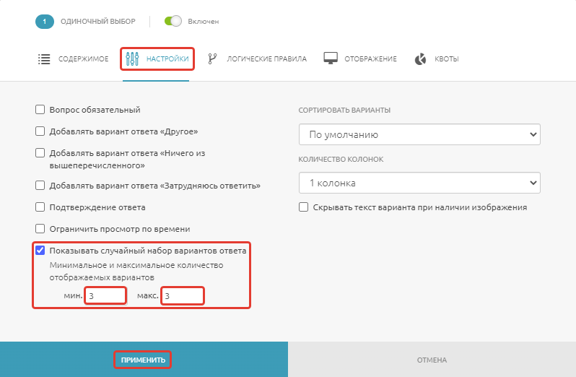
В результатах опроса отобразится Количество и Частота показов для каждого варианта, а также Количество ответов и Проценты.
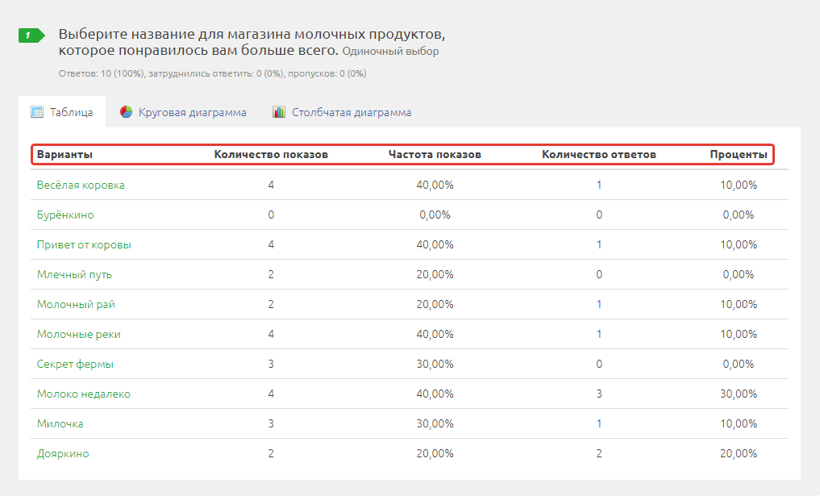
Количество показов – сколько раз вариант ответа отобразился в списке подсказок к вопросу.
Частота показов – отношение реального к максимально возможному количеству показов.
Количество ответов – сколько раз респонденты выбрали этот вариант ответа.
Проценты – отношение количества ответов к максимально возможному количеству показов.

Дополнительные параметры в тексте вопроса
Дополнительные параметры в тексте анкет используются для индивидуальной генерации их содержимого. Например, для обращения к респонденту по имени или приветственного сообщения в начале анкеты. Дополнительные параметры могут располагаться на странице приветствия, в формулировках вопросов, в вариантах ответов, в поле «комментарий».
Для активации дополнительных параметров в тексте анкеты необходимо добавить в нее переменную, которая будет принимать разные значения. Переменная должна начинаться с символа $, ее название должно состоять из латинских букв и/или цифр и заключаться в фигурные скобки (например, ${ap_name}).
Чтобы встроить параметр в ссылку на анкету, необходимо скопировать прямую, дополнительную или именную ссылку и отредактировать ее, добавив дополнительный параметр вида «ap_name={значение параметра}». При заполнении переменная в анкете автоматически заменится на значение параметра из ссылки.
Допустим, пользователь хочет поприветствовать респондентов в начале опроса. Для этого ему необходимо создать текстовый блок и добавить в него переменную ${ap_name}, которая будет принимать значения в виде имен респондентов.
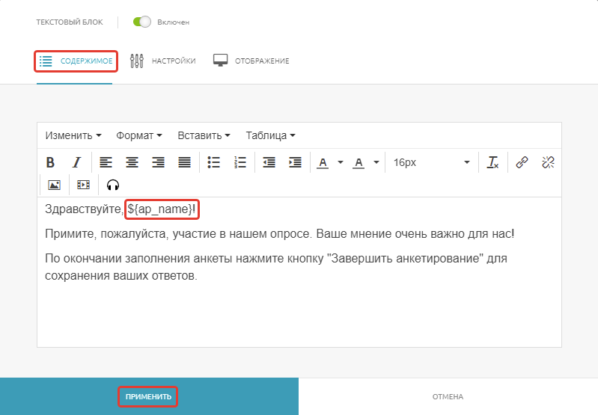
Теперь можно сгенерировать ссылку с дополнительным параметром, которая будет выглядеть следующим образом:
https://anketolog.ru/s/176409/C3WyuIwy?ap_name=Роман

Настройки логики анкеты

Логические правила
Функционал этого раздела позволяет выстраивать структуру анкеты, задавая условия перехода от одного вопроса к другому. Эти правила позволяют дисквалифицировать респондента, если выбранный им вариант ответа не отвечает условиям, а также перенаправить его к завершению анкеты.
С помощью логического правила респондент перенаправляется к конкретной странице, содержащей определенный набор вопросов. Переход осуществляется в зависимости от ответа респондента на вопрос с исходным логическим правилом.
Логические правила, отображение и скрининг лучше настраивать после создания опроса и расположения вопросов в нужном вам порядке.
Внимание! Вы можете применять логические правила к любому типу вопросов.

Создание правила
В Редакторе выберите вопрос, к которому вы хотите применить правило ветвления.
Нажмите на значок «Карандаш», чтобы перейти в режим редактирования вопроса. Во вкладке Логические правила нажмите Создать.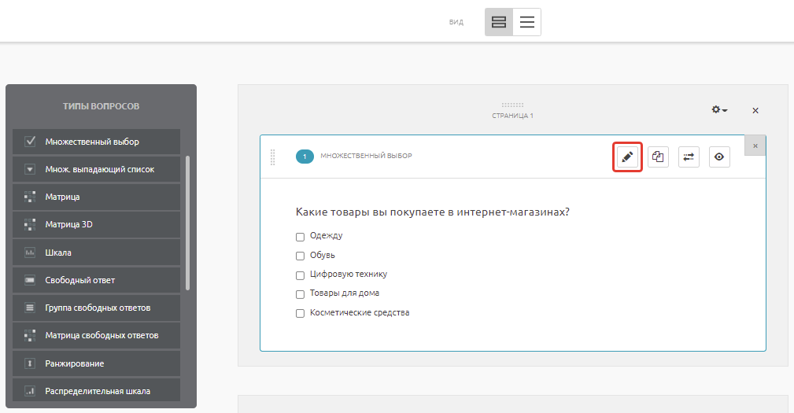
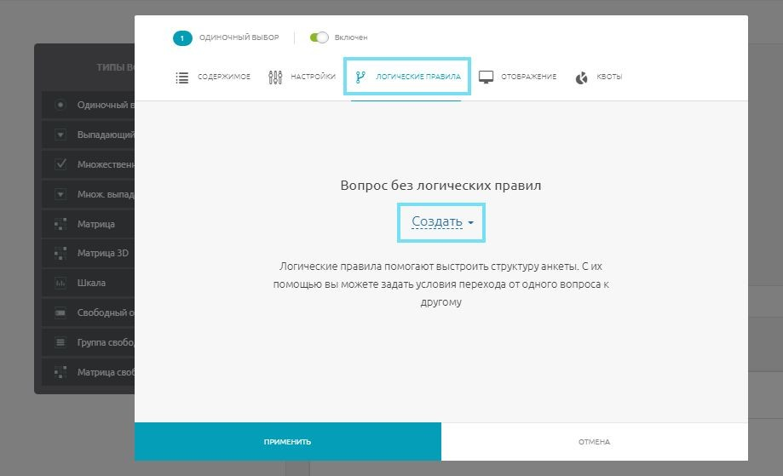

Выберите наиболее подходящее правило: переход на страницу, завершение опроса или дисквалификация.
Внимание! Правило направит респондента на определенную страницу, а не вопрос. Поэтому при создании опроса, размещайте вопросы с логическими правилами на отдельных страницах.

Переход на страницу
Задайте условие для перехода респондента на следующую страницу, например, если он выбрал определенный вариант ответа (укажите его), не выбрал определенный вариант ответа (укажите его), пропустил вопрос или затруднился ответить.
Вы можете задать несколько условий и применить логическое И/ИЛИ.
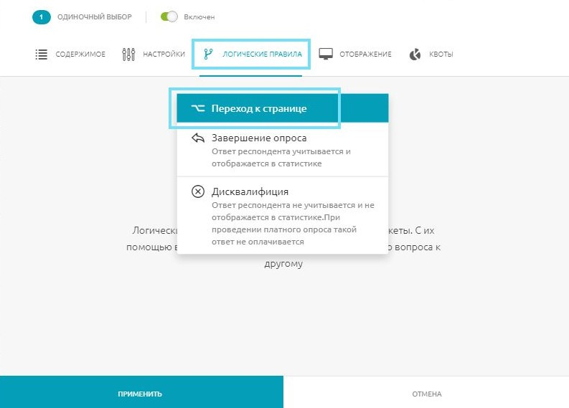
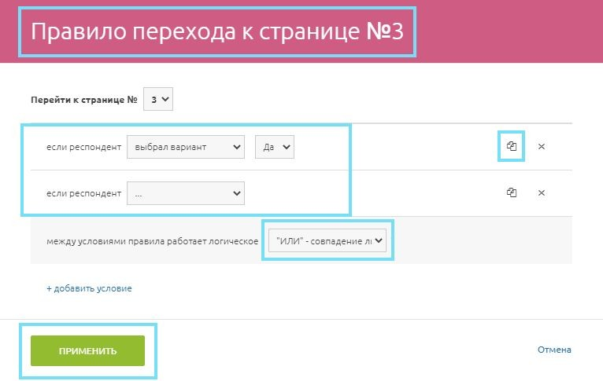

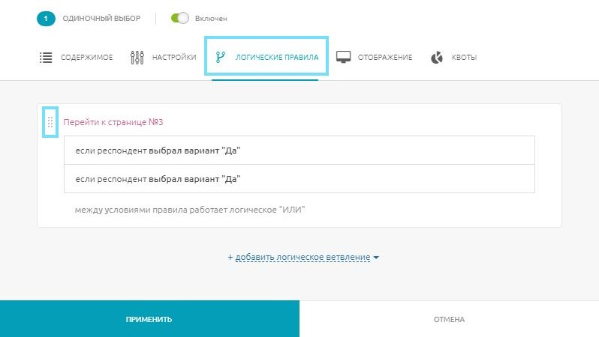

Завершить опрос
Задайте условие завершения опроса, например, если респондент выбрал определенный вариант ответа (укажите его), не выбрал определенный вариант ответа, пропустил вопрос или затруднился ответить. При этом любой его ответ будет сохранен в статистике.
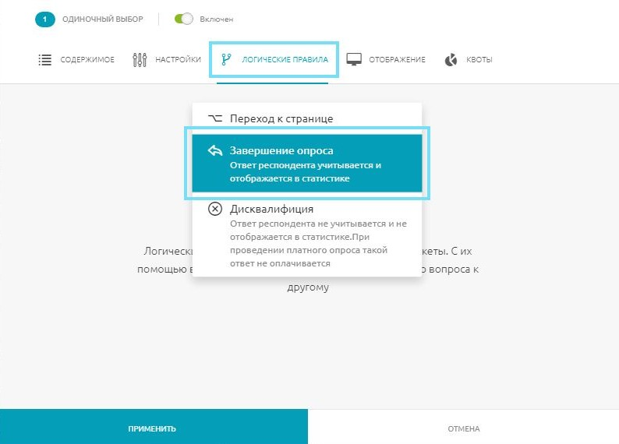

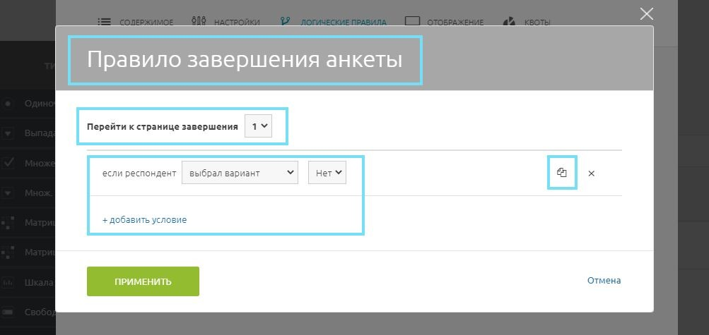
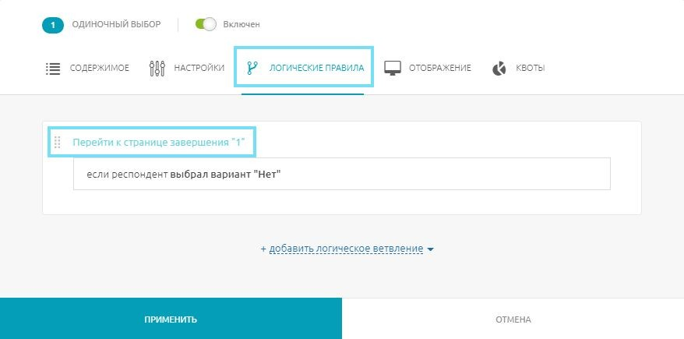

Дисквалифицировать респондента
Для того чтобы отсеять неподходящих респондентов, настройте правило дисквалификации в вопросе. Для этого во вкладке Логические правила выберите Дисквалификация.
Задайте одно или несколько условий, на основании которых респондент будет отсеян, например, если ответил на вопрос, пропустил вопрос, затруднился ответить. Если задаете несколько условий, используйте логическое И/ИЛИ.
Респондент будет отправлен на страницу дисквалификации, закончит участие в опросе, однако его ответы будут отображаться в статистике в разделе Дисквалифицированные.

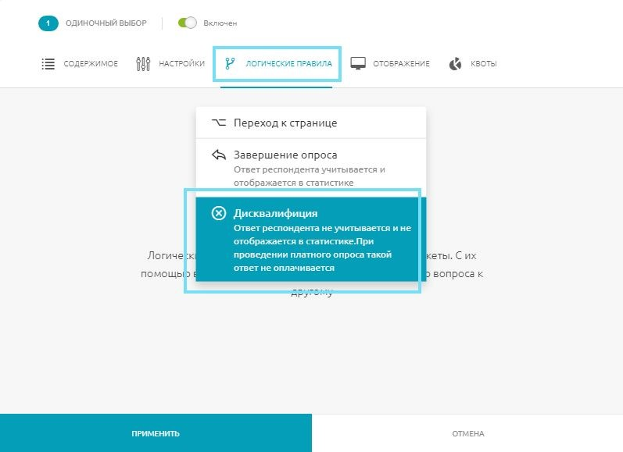
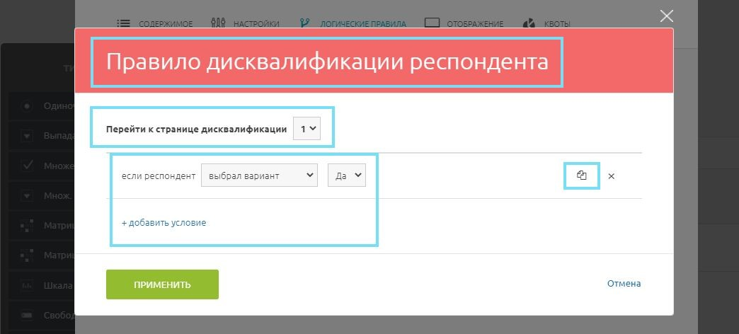

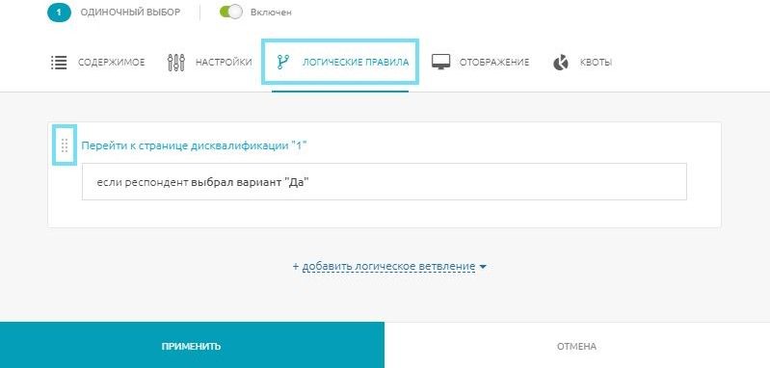
Не забудьте настроить страницы дисквалификации. Сделать это можно в Редакторе во вкладке Параметры - Настройки отображения. Вы можете использовать текст по умолчанию или ввести свой. Сохраните внесенные изменения.
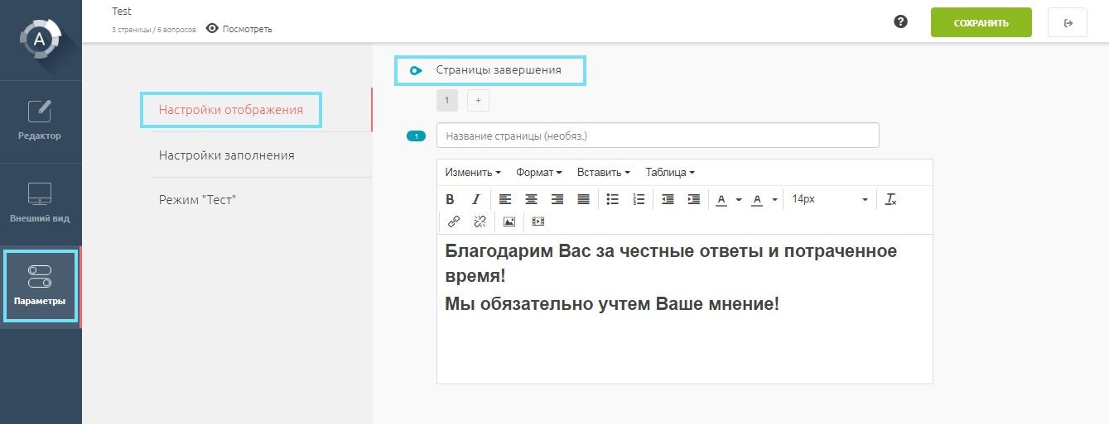
Просмотреть настроенные правила можно в режиме редактирования вопроса, во вкладке Логические правила.
Если вы хотите изменить настроенное правило, нажмите на значок «Карандаш», который появляется при наведении курсора на выбранное правило.
Для удаления правила нажмите на значок «Крестик», который появляется при наведении курсора на выбранное правило.
Чтобы добавить новое правило к вопросу, нажмите Добавить логическое ветвление. Не забудьте сохранить все изменения в вопросе, нажав Применить.
Внимание! В Редакторе в режиме просмотра анкеты логические правила не действуют. Вы можете проверить правильность настройки логики, заполнив анкету самостоятельно или в режиме просмотра в личном кабинете. Если вы переходите на нужный вопрос, логика настроена корректно.

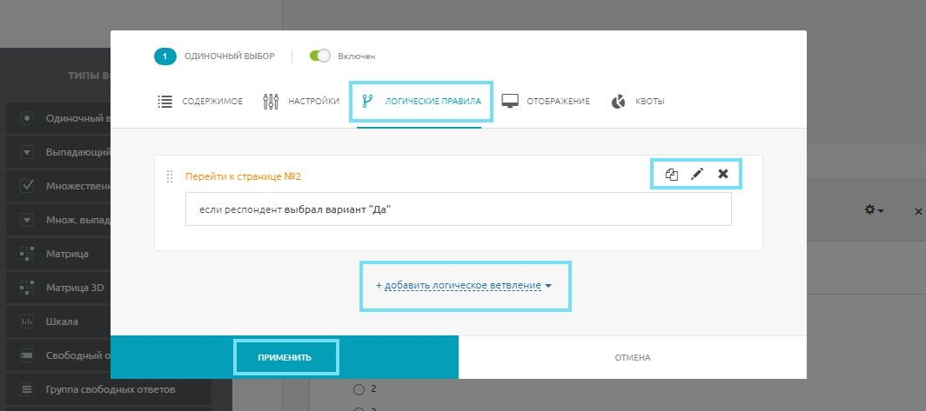
В Редакторе вы можете увидеть все правила, настроенные для вопроса, и общее количество ветвлений. Каждое правило обозначено отдельным цветом.
Вопрос, на который перенаправляется респондент, обозначен флажком такого же цвета, как и соответствующее правило в верхнем левом углу. Внутри флажка вы увидите номер вопроса, с которого перенаправляется респондент.
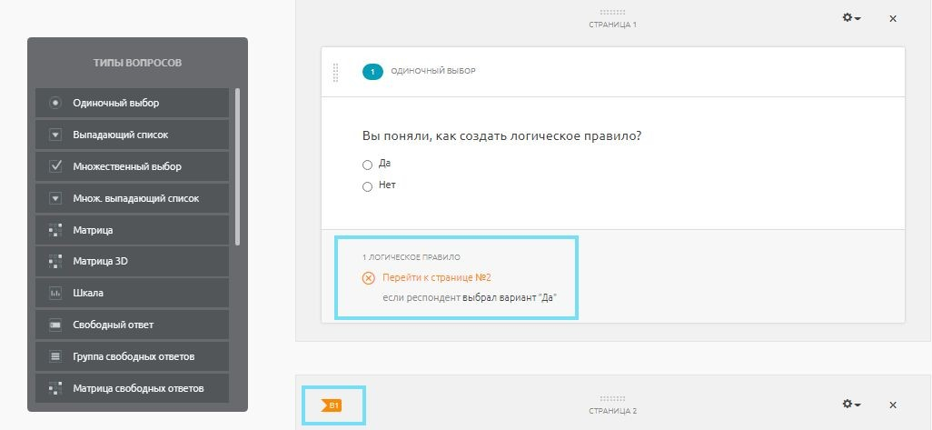
Правила отображения вопросов
Отображение позволяет настроить логику построения анкеты: показывать респонденту определенный вопрос или текстовый блок в зависимости от его предыдущего ответа на вопросы.
В Редакторе выберите вопрос или текстовый блок, к которому вы хотите применить правило отображения. Нажмите на значок «Карандаш» и перейдите во вкладку Отображение.

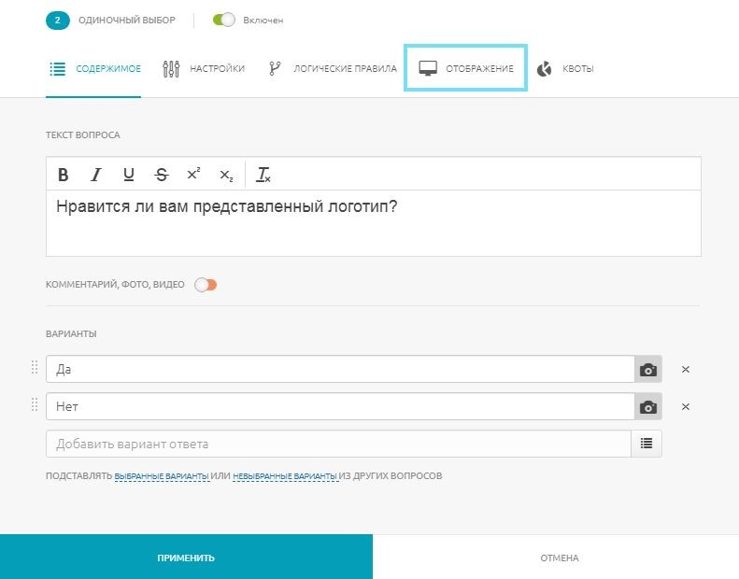

Задайте условие для отображения нужного вопроса респонденту, например, если он выбрал определенный вариант ответа (укажите его), не выбрал определенный вариант ответа (укажите его), пропустил вопрос или затруднился ответить.
Вы можете задать несколько условий и применить логическое И/ИЛИ.

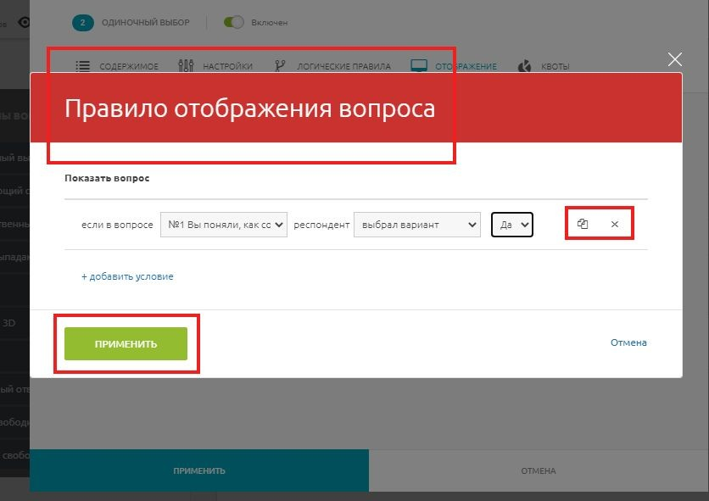
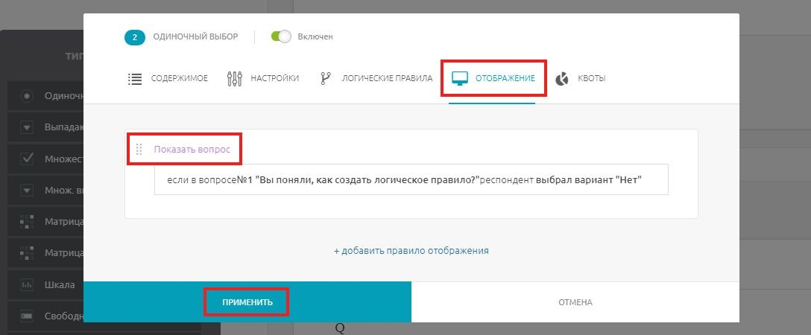
Также для облегчения настройки функции возможно копирование всего правила отображения или его определенных условий.

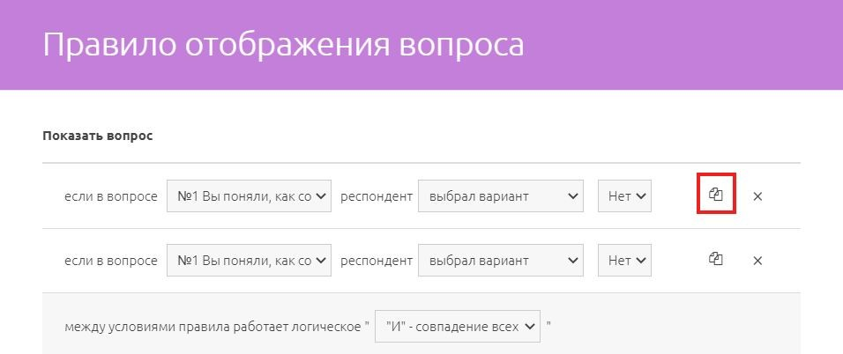

Подстановка вариантов ответа из предыдущих вопросов
Функция позволяет автоматически подставлять в вопрос те варианты ответов, которые были выбраны или, наоборот, не выбраны конкретным респондентом в предыдущем (или в предыдущих) вопросах. Функция сокращает и оптимизирует объемный список вариантов, которые должны подвергнуться оценке или выбору.
Например, вам необходимо понять, как респондент оценивает вкусовые качества сортов колбасы. Для этого сначала предложите ему указать, какие именно сорта он покупал в течение прошлых 6 месяцев. В следующем вопросе предложите оценить только выбранные им сорта и никакие другие. Для добавления вариантов нажмите на ссылку Выбранные варианты.
Аналогичные действия потребуются, чтобы автоматически подставить те варианты, которые не были выбраны респондентом, для этого нажмите на ссылку Невыбранные варианты.
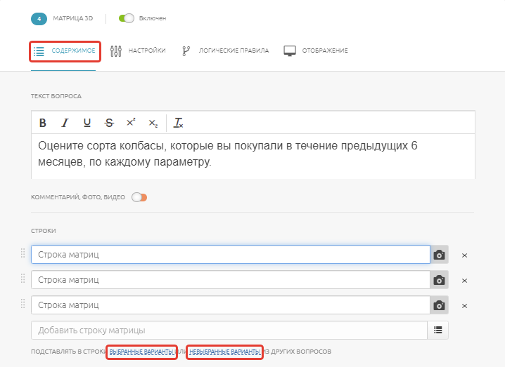

Чтобы подставить выбранные варианты в следующий вопрос, необходимо создать его на следующей странице. Опция «Добавление вариантов» работает не со всеми вопросами. Типы вопросов-доноров (вопросов, варианты ответов на которые могут подставляться в следующие вопросы) — одиночный выбор, выпадающий список, множественный выбор. Вопросами-реципиентами (вопросами, в которые могут подставляться предыдущие ответы) могут быть вопросы любого типа, кроме «Шкалы». Также не могут импортироваться из предыдущих вопросов столбцы в «Матрице 3D».

Квотирование ответов
Функция квотирования ответов помогает отбирать участников опроса для выборочного исследования, что делает процесс составления анкет и сбора результатов еще более удобным и быстрым. Квоты настраиваются в окне редактирования вопросов типа
«Одиночный выбор», «Выпадающий список» и «Множественный выбор».
С помощью функции квотирования ответов устанавливаются дополнительные логические правила опроса:
- завершение анкеты – завершить опрос, если уже было получено указанное количество ответов на определенный вариант в вопросе (в таком случае ответ респондента отображается в статистике в разделе Активные);
- дисквалификация респондента – исключить респондента из дальнейшего участия в анкетировании, если уже было получено указанное количество ответов на определенный вариант в вопросе (при проведении платного опроса такой ответ не оплачивается, однако отображается в статистике в разделе Дисквалифицированные).
При выставлении одновременно двух правил квотирования ответов в вопросе между ними действует логическое «или».
После записи вопроса и выставления настроек, необходимо нажать кнопку Применить в окне редактирования, так вопрос с настройками переместится на страницу в готовом виде.

Рандомизация вопросов и страниц анкеты
Рандомизация вопросов и страниц используется в некоторых случаях для получения более точных данных. Случайный порядок вопросов и страниц позволяет нивелировать субъективные предпочтения создателя при структурировании анкеты и избежать систематической ошибки при заполнении респондентами, обращающими большее внимание на первый и последний вопрос.
Чтобы расположить вопросы или страницы анкеты в случайном порядке, нажмите на значок выпадающего меню «Настройки» и выберите подходящую функцию.

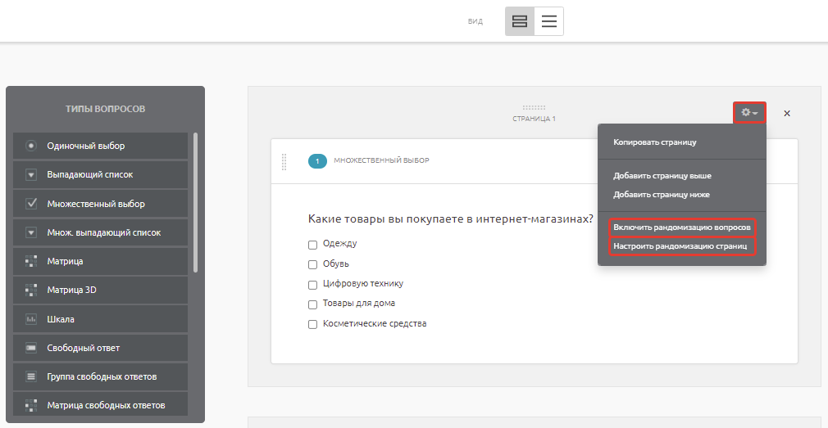
Рандомизация вопросов включается отдельно на каждую страницу, рандомизация страниц — по всей анкете, но вы можете установить, какие именно страницы будут отображаться пользователю в случайном порядке. Для этого необходимо отметить галочкой нужные страницы во всплывающем окне:
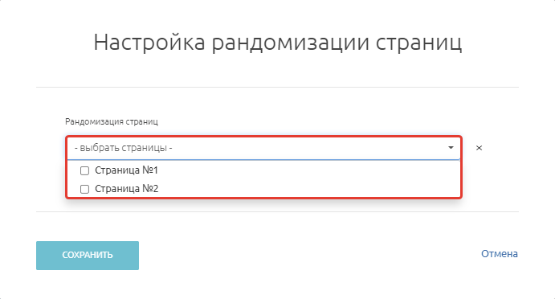
При включении функции рандомизации в левой части создаваемых вами страниц появляются иконки в виде переплетающихся стрелок. Черная иконка соответствует рандомизации вопросов, красная — рандомизации страниц: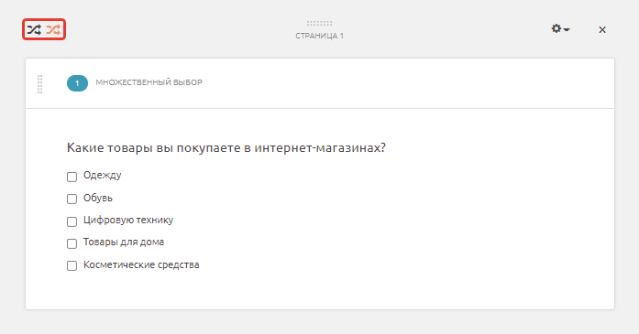

Проведение А/В-тестирования
Функция А/В-тестирования позволяет выбрать оптимальное решение среди других возможных. Например, определить, какой рекламный ролик привлечет внимание целевой аудитории.
Чтобы провести А/В-тестирование в редакторе анкет среди типов вопросов выберите Текстовый блок, перейти во вкладку Настройки и поставьте галочку рядом с пунктом Включить A/B-тестирование.
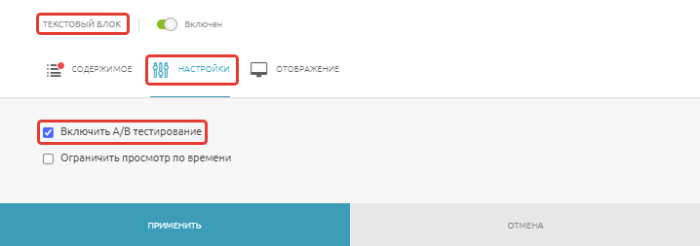
Далее необходимо вернуться во вкладку Содержимое и ввести данные для первого варианта. Выделенное поле является обязательным для заполнения. Вы можете добавить в него медиафайл, описание тестируемого продукта или ссылку, например, на один из вариантов лендинга.
Также есть возможность ввести название варианта. Рядом с этим полем вы увидите частоту его показа — она изменится автоматически, когда вы заполните данные для последующих вариантов.
Чтобы добавить еще один вариант для тестирования, нажмите на знак плюса. Далее нужно заполнить все поля аналогичным образом.
В случае второго и последующих вариантов, вам необходимо указать процентную долю респондентов, которым он будет показываться. После того, как вы зададите значение, изменится частота показа и в первом варианте.
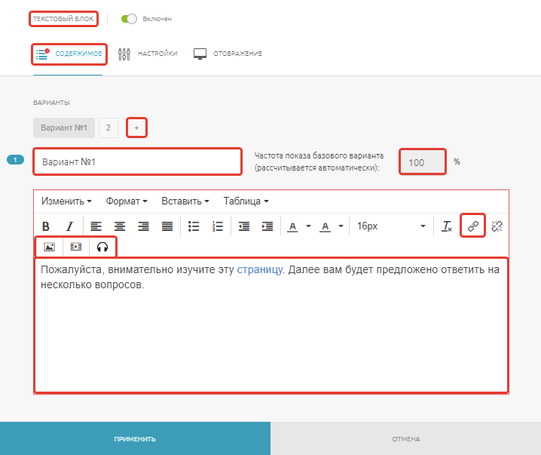
Важно! Вы можете добавить не более 10 вариантов для тестирования. При этом обратите внимание, как будет распределена частота показа каждого из них. Например, если для 2 и 3 варианта вы зададите значение 50%, то у 1 варианта частота показа будет равна 0%.

Настройки анкеты

Настройка параметров отображения анкеты
Данные настройки отвечают за то, каким образом вашу анкету видят респонденты. В любой момент вы можете просмотреть изменения, внесенные в анкету. Для этого нажмите на значок с глазом в верхней панели, около названия анкеты, или на ссылку Посмотреть.

Загрузка логотипа
Вы можете загрузить логотип вашей компании или другое изображение.

Название анкеты
Вы можете изменить первоначальное название анкеты, которое дали при её создании, а также снять/добавить галочку Отображать название анкеты при её заполнении.

Страница приветствия
На данной странице вы можете поприветствовать своих респондентов и добавить всю нужную информацию: написать о цели анкетирования, дать ссылку на свой сайт для ознакомления и пр.
Используйте инструменты для редактирования/форматирования: изменяйте формат, цвет и размер шрифта и пр.
Также вы можете оставить текст, установленный по умолчанию.
Внимание! Поставьте галочку около Отображать страницу приветствия, если хотите, чтобы респонденты видели данную страницу и уберите галочку, если хотите скрыть страницу приветствия.
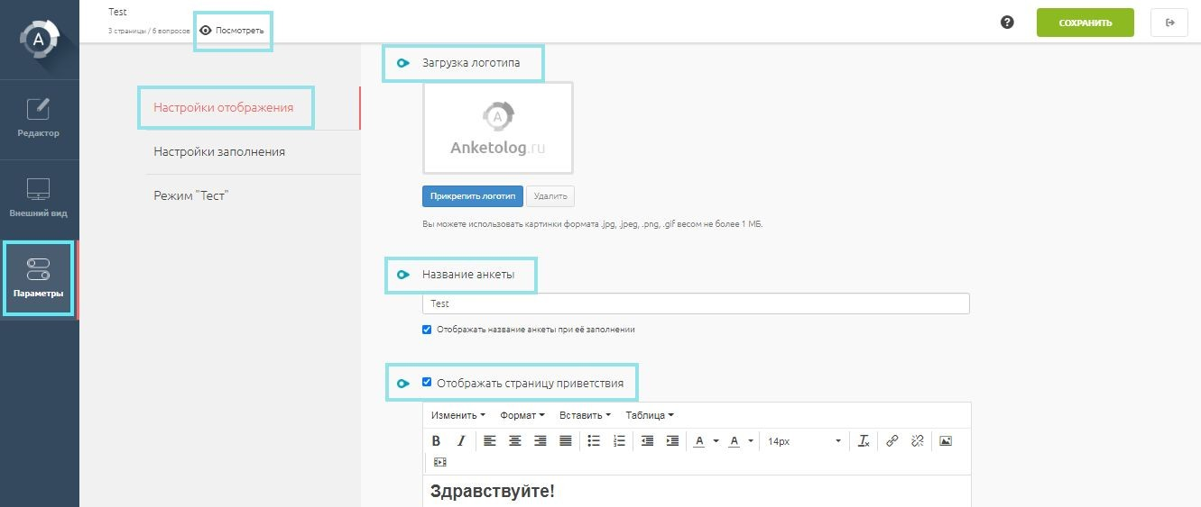

Отображение текста на странице завершения
На данной странице вы можете поблагодарить респондента за заполненную анкету. Страница завершения показывается участнику всегда. Если вы хотите, чтобы респондент был перенаправлен на определенный сайт/страницу после заполнения анкеты, перейдите к Настройке редиректов.
Также вы можете создать несколько страниц завершения. Это полезно, если вам нужно показать разную информацию определенным группам респондентов. По умолчанию участникам показывается страница завершения №1. Если вы хотите добавить еще страницы, нажмите на значок плюса.
Правила отображения страниц завершения настраиваются в разделе «Логические правила» в окне редактирования вопроса.
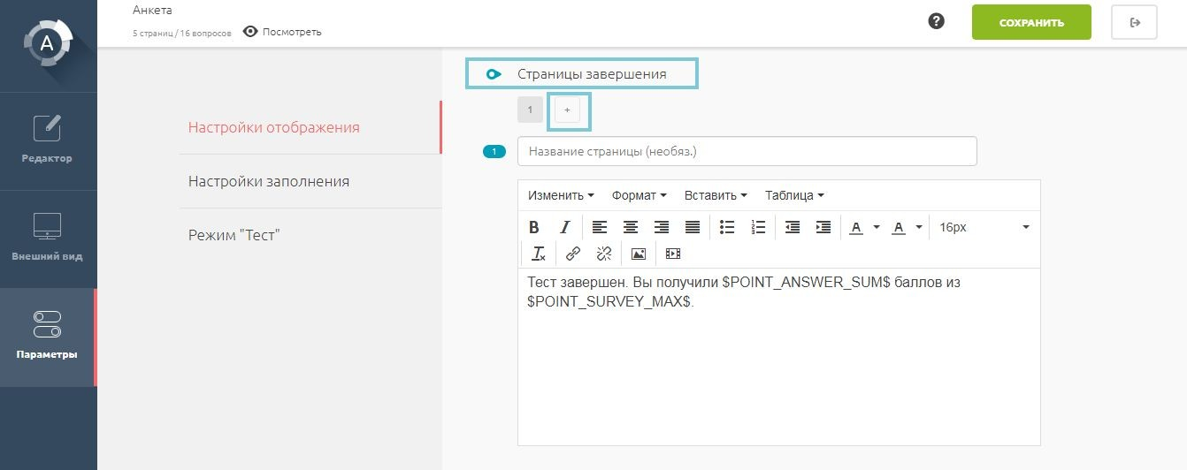

Текст на странице дисквалификации
Эту страницу увидят респонденты, не прошедшие скрининг, который вы настраивали в
Логических правилах.
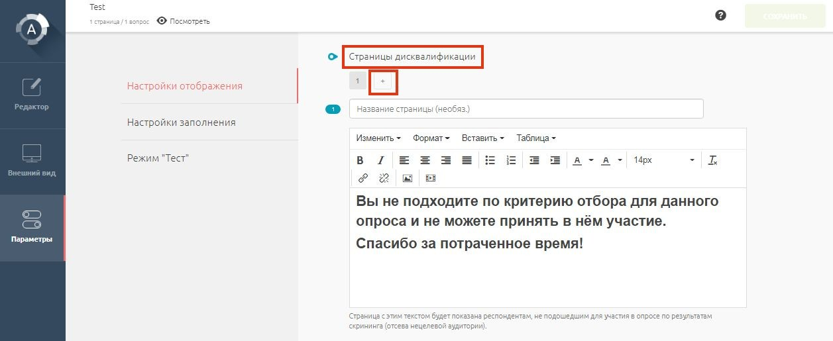
Если скрининг в вашей анкете не настроен, данная страница отображаться не будет. Вы также можете создать несколько страниц дисквалификации.

Показ количества вопросов в анкете
Если вы не хотите афишировать количество вопросов вашей анкеты (чтобы не испугать респондента, например), советуем выбрать вариант Скрыть.

Показ шкалы прохождения анкеты
Данная функция позволяет пользователям видеть, на каком этапе прохождения анкеты они находятся. Она установлена по умолчанию. Если вам необходимо отключить эту настройку, перейдите в параметры анкеты и выберите вариант Скрывать.

Тексты кнопок
Здесь можно менять тексты всех кнопок, с которыми предстоит взаимодействовать респонденту.

Кнопки соцсетей на странице завершения
Вы можете расположить кнопки выбранных соцсетей на странице, если хотите, чтобы респонденты делились вашей анкетой в социальных сетях. Если данная функция вам не нужна, нажмите Скрывать.

Отображение собственных анкет на странице завершения
Вы можете настроить отображение ранее созданных вами анкет с просьбой к заполнению на странице завершения опроса. Для этого нажмите Выбрать анкеты под графой Отображение собственных анкет на странице завершения и отметьте галочкой нужные анкеты.

Настройка редиректов
Эта функция позволяет автоматически перенаправлять респондента на заданный ресурс и фиксировать его конечный статус (завершил опрос, дисквалифицирован, дисквалифицирован по квоте).
Чтобы настроить функцию, перейдите в Параметры анкеты, далее — в Настройки отображения и прокрутите вниз до конца страницы.
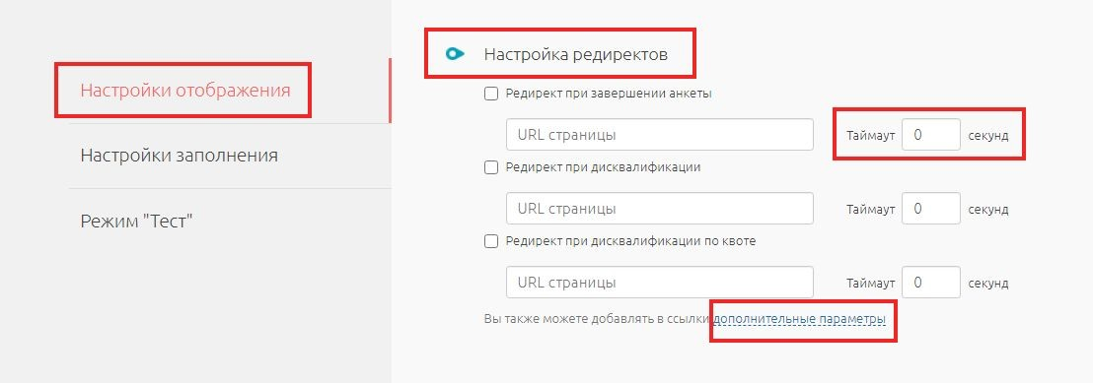
Также можно указать, сколько времени респондент будет видеть текущую страницу завершения, прежде чем перейдет на другой ресурс. Для этого введите количество секунд в графе Таймаут.
Кроме того, вы можете добавить в ссылку дополнительные параметры, благодаря которым будет проще анализировать полученные результаты и находить нужного пользователя в списке результатов.

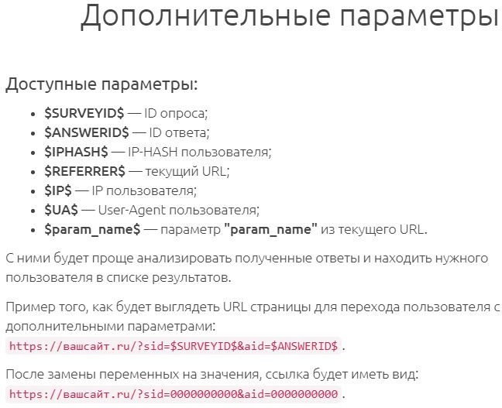

Настройки заполнения анкеты
Данные настройки отвечают за то, каким образом вашу анкету будут заполнять респонденты.

Повторное заполнение анкеты
Если вы хотите сохранить уникальность заполнения анкеты и избежать повторений, настройте возможность заполнения один раз каждым пользователем.
Вы можете выбрать одну из трех опций, определяющих тип запрета на повторное заполнения анкеты:
- Запретить по IP. Факт заполнения анкеты фиксируется с помощью IP-адреса, попытка повторного заполнения анкеты с одного ip-адреса блокируется нашей системой.
- Запретить по cookie. Наша система заблокирует попытку повторного заполнения анкеты, если информация о первом заполнении сохранилась в cookie пользователя.
- Запретить по ip + cookie. Выбор этого параметра активирует обе функции одновременно, что делает практически невозможным повторное заполнение анкеты одним пользователем.
Обратите внимание! Если в вашей организации IP-адрес одинаков для всех рабочих компьютеров, то вам следует установить галочку Разрешить, чтобы заполнение анкеты было возможным для всех сотрудников.

Captcha перед завершением анкетирования
Чтобы избежать автоматического заполнения анкеты ботом/роботом, выберите Показывать капчу (буквенно-цифровой код).

Ограничить время заполнения анкеты
Вы можете указать временной интервал (в секундах), в течение которого респондент может заполнять анкету. По истечении заданного времени заполнение анкеты завершится, и респондент увидит страницу завершения. Неотвеченные вопросы отобразятся в статистике в виде пропусков.

Завершить анкету по времени
Вы можете установить дату, после наступления которой опрос завершится автоматически, и респонденты больше не смогут заполнять анкету.
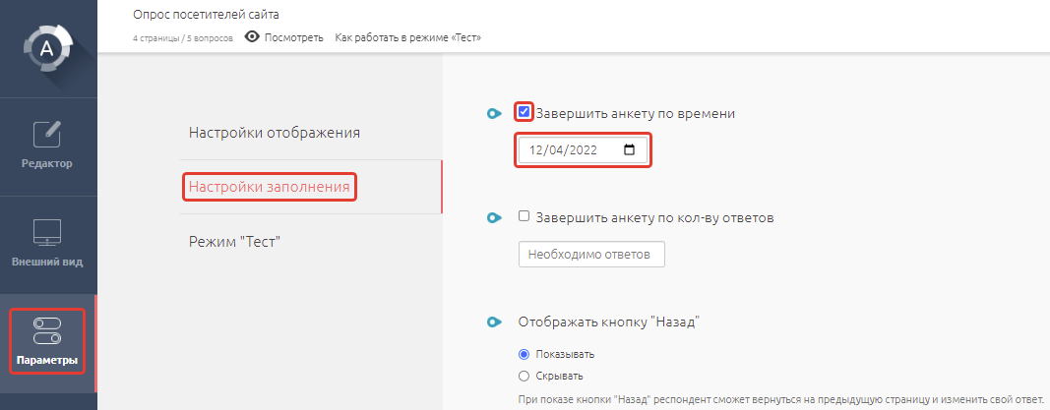

Завершить анкету по количеству ответов
Вы можете установить количество ответов, после получения которых опрос завершится автоматически, и респонденты больше не смогут заполнять анкету.
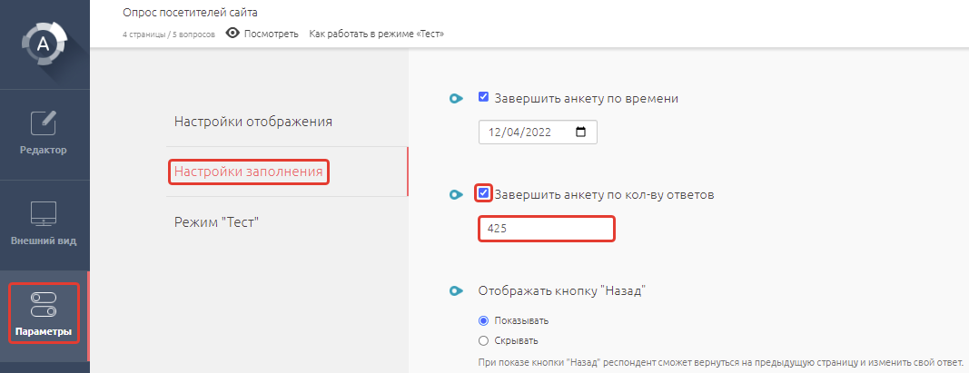
Отображать кнопку Назад
Если кнопка назад будет показана респонденту, он сможет вернуться назад к вопросу, ответ на который дал неверно или ошибочно.

Язык заполнения анкеты
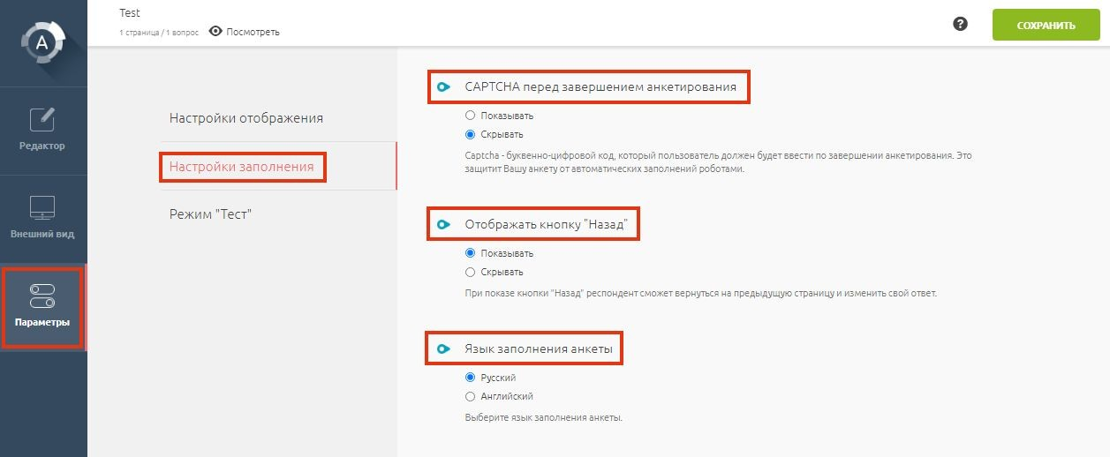
Доступен выбор двух языков: русского и английского.

Ограничение времени заполнения анкеты
Вы можете ограничить время заполнения анкеты или теста.
Так, к примеру, вы сможете проверить знания респондентов в формате теста на время.
Для этого в Редакторе вопросов откройте раздел Параметры, далее Настройки заполнения. В разделе Ограничить время заполнения анкеты укажите время в секундах.
По истечении заданного времени анкета будет завершена, и респондент увидит страницу завершения. Неотвеченные вопросы будут отображаться в статистике как пропуски.
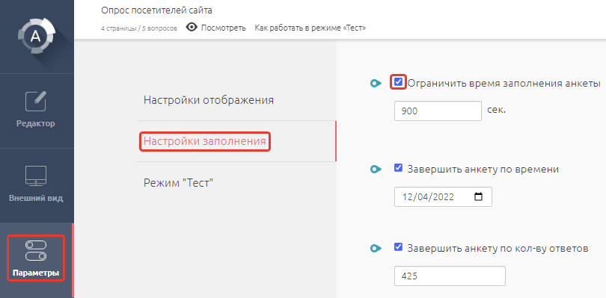
Добавление промокодов на страницу завершения анкеты
Вы можете самостоятельно настраивать подстановку промокодов в текст страницы завершения анкеты.
Промокоды можно добавить списком, где каждый код расположен на отдельной строке, или файлом в формате .txt, .csv, .xls, .xlsx и .ods. Количество промокодов, которое можно загрузить в анкету, не ограничено. При этом важно учитывать, сколько респондентов примет участие в опросе. Так как если промокодов будет недостаточно, у части опрошенных вместо промокода отобразится пустая строка.
Чтобы добавить промокоды, в разделе Параметры в Редакторе анкет откройте подраздел Настройки отображения, прокрутите вниз до блока Список промокодов и нажмите Прикрепить список промокодов.
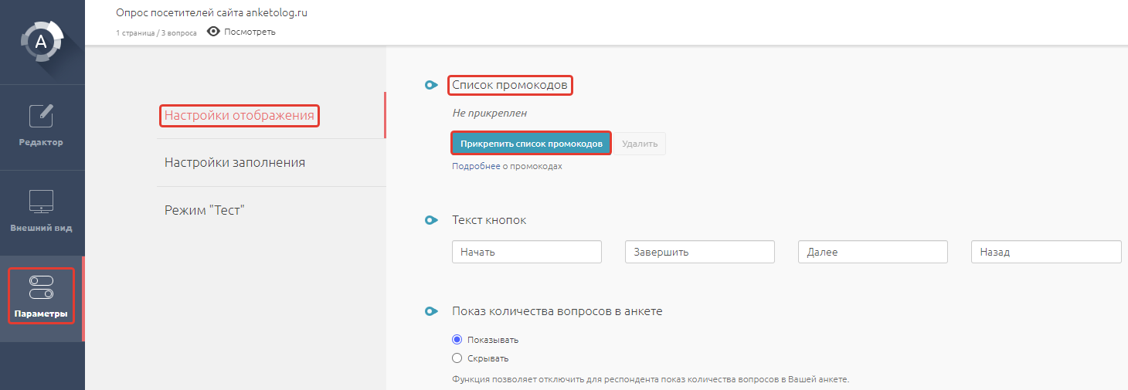
В открывшемся окне в верхнем левом углу нажмите Добавить список.
Задайте Название списка промокодов и вставьте список промокодов из буфера обмена или выберите нужный файл на вашем компьютере.
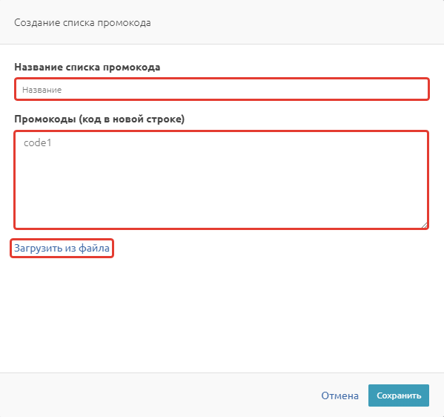
Чтобы промокод отобразился в анкете, в текст страницы завершения нужно вставить специальный тег $PROMOCODE$, который затем будет заменен на соответствующий промокод для каждого респондента.
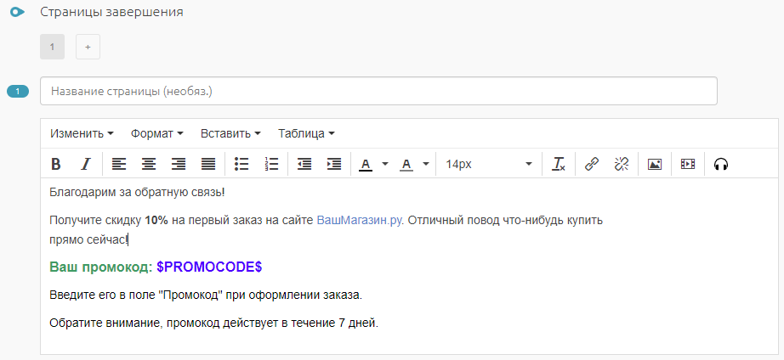
Чтобы проверить корректность подстановки промокодов, заполните анкету по прямой ссылке в разделе Сбор ответов.
Информация о промокоде, который был показан респонденту, сохраняется в анкете. Значение промокода отображается в разделе Результаты, подраздел Ответы или в выгрузке массива ответов.

Настройка внешнего вида анкеты
Здесь можно выбирать цветовую схему из предложенных или же создать пользовательскую схему, настраивая цвета различных элементов анкет: Основной цвет, Основной цвет вопроса, Дополнительный цвет вопроса, Основной цвет фона, Фон верхнего колонтитула, Фон нижнего колонтитула, Основной цвет текста, Дополнительный цвет текста 1, Дополнительный цвет текста 2, Цвет названия анкеты, Цвет текста ошибки, Основной цвет границы.
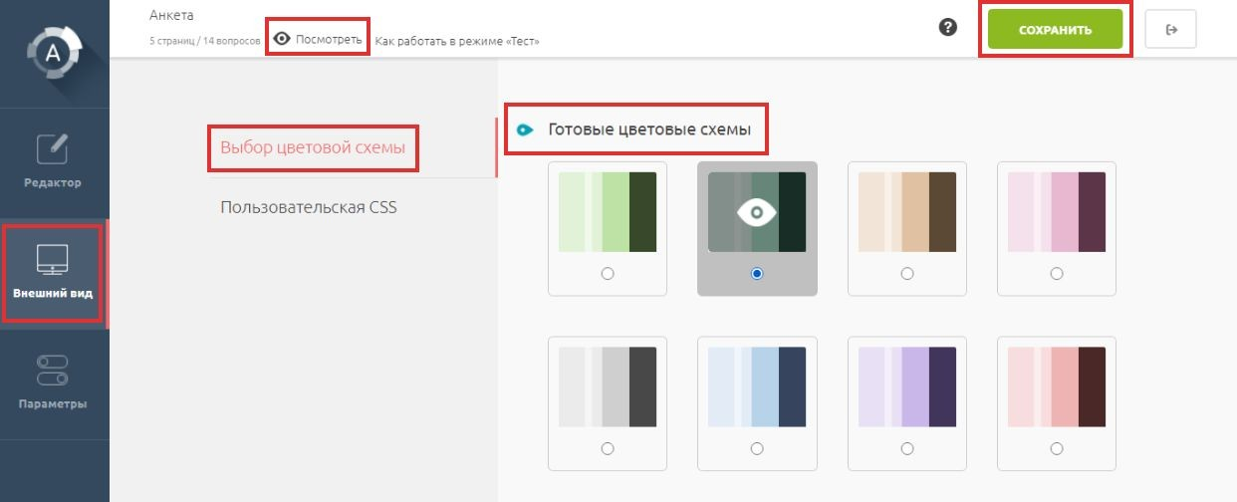
Для каждого элемента можно выбрать цвет из палитры или ввести код цвета в таблице HTML. Чтобы просмотреть, как именно схема отображается применимо к вашей анкете, нажмите на значок Посмотреть в верхней панели.
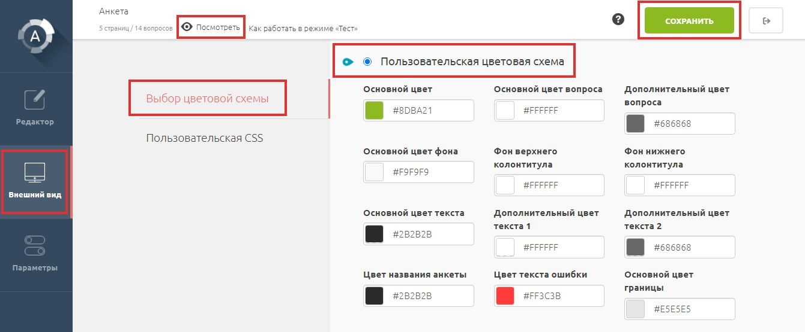
В Пользовательской CSS вы можете самостоятельно ввести строки кода в поле и изменить дизайн любого элемента вашей анкеты — названия, кнопок и пр.
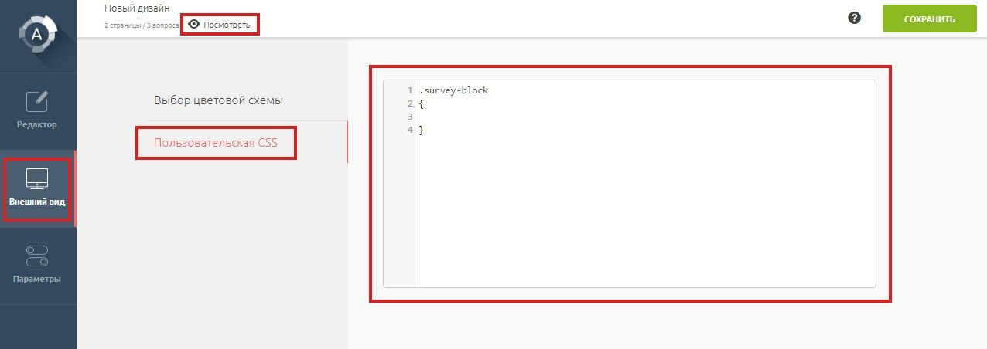
Отправка данных в Яндекс.Метрику и Google Analytics
Отправка данных в Яндекс.Метрику
Добавьте свой домен в настройки счетчика в Яндекс.Метрике.
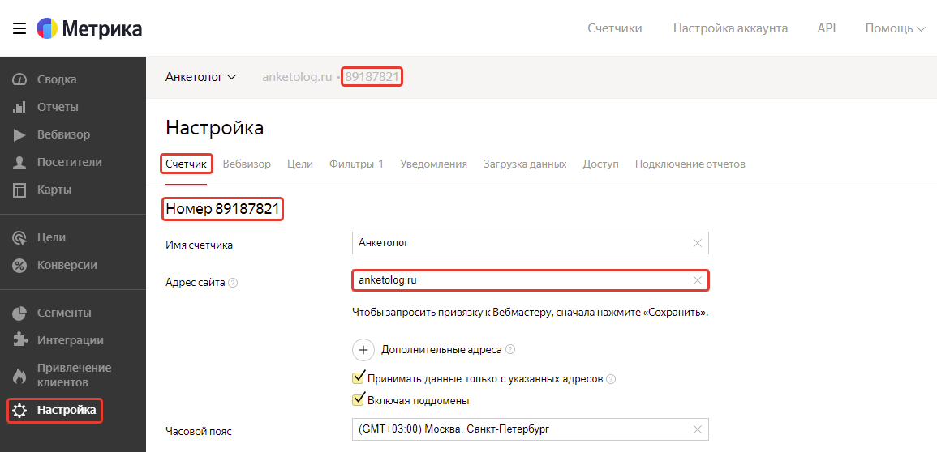
Скопируйте номер счетчика в буфер обмена.
Откройте Редактор вопросов, перейдите в раздел Параметры, затем Настройки заполнения. В разделе Добавление в анкету счетчиков аналитики поставьте галочку в чекбоксе Счётчик Я.Метрики, вставьте номер счетчика в соответствующее поле и нажмите Сохранить. После чего данные о действиях в анкете начнут передаваться в систему аналитики.
Важно! Визиты пользователей отображаются в Яндекс.Метрике с задержкой в несколько часов.
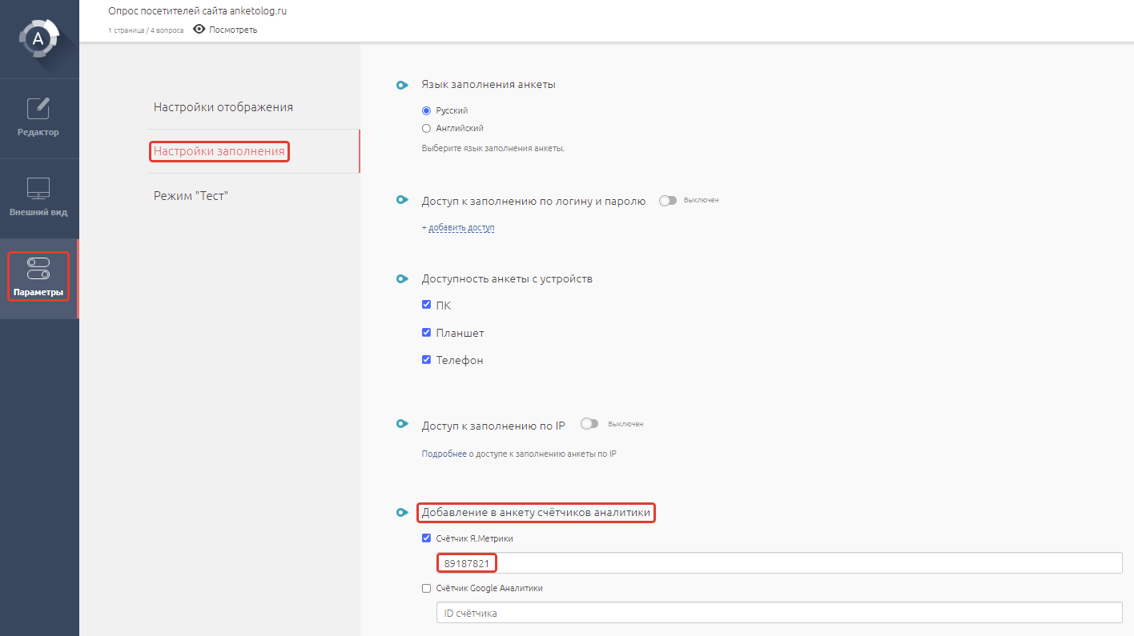
Отправка данных в Google Analytics
В разделе Администратор создайте для вашего Ресурса отдельный Поток данных с вашего домена.
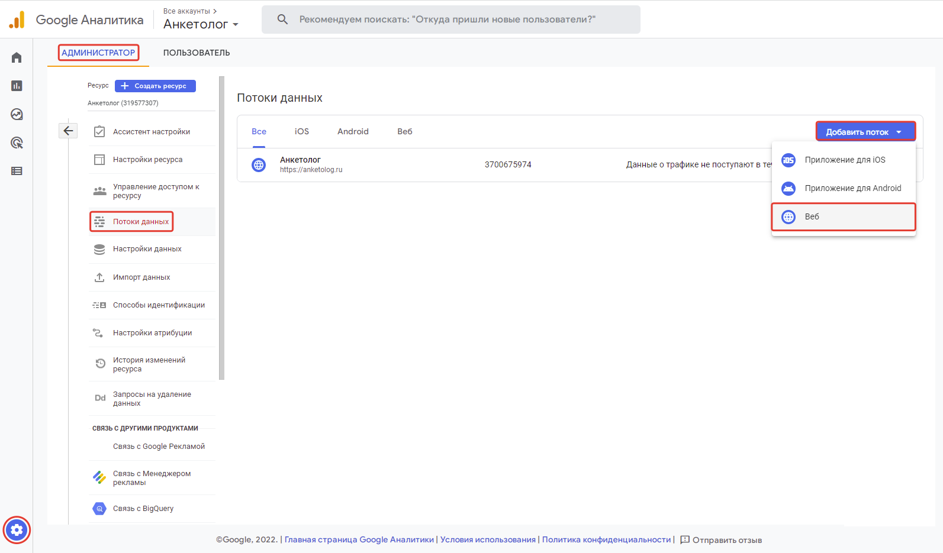
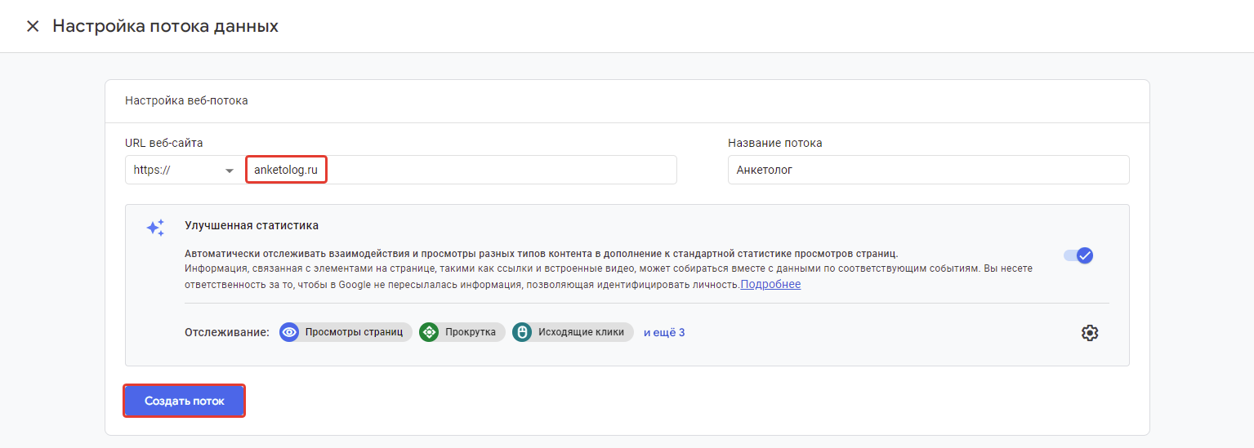
Скопируйте Идентификатор потока данных в буфер обмена.
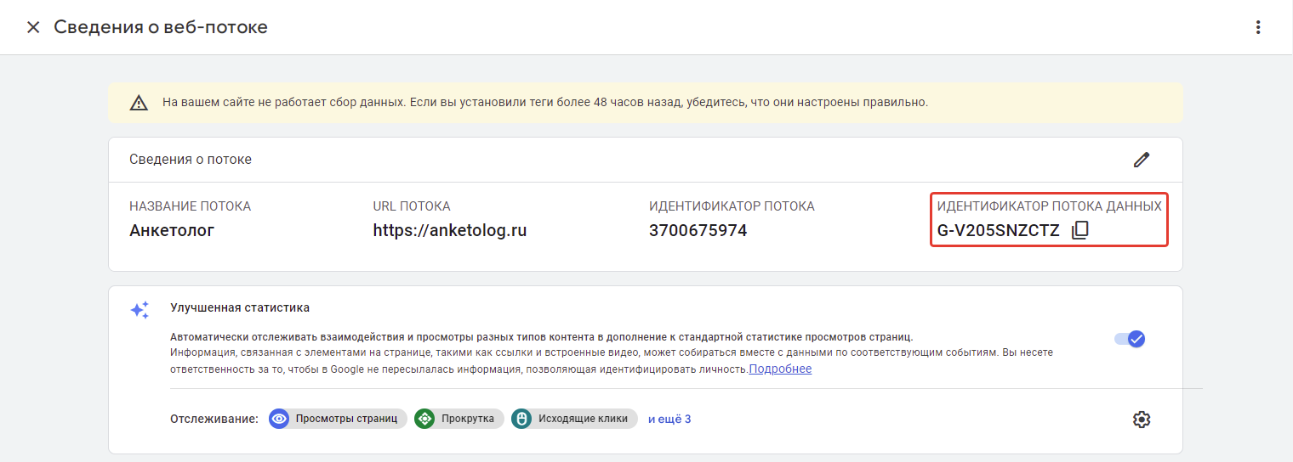
Откройте Редактор вопросов, перейдите в раздел Параметры, затем Настройки заполнения. В разделе Добавление в анкету счетчиков аналитики поставьте галочку в чекбоксе Счётчик Google Аналитики, вставьте Идентификатор потока данных в соответствующее поле и нажмите Сохранить. После чего данные о действиях в анкете начнут передаваться в систему аналитики.
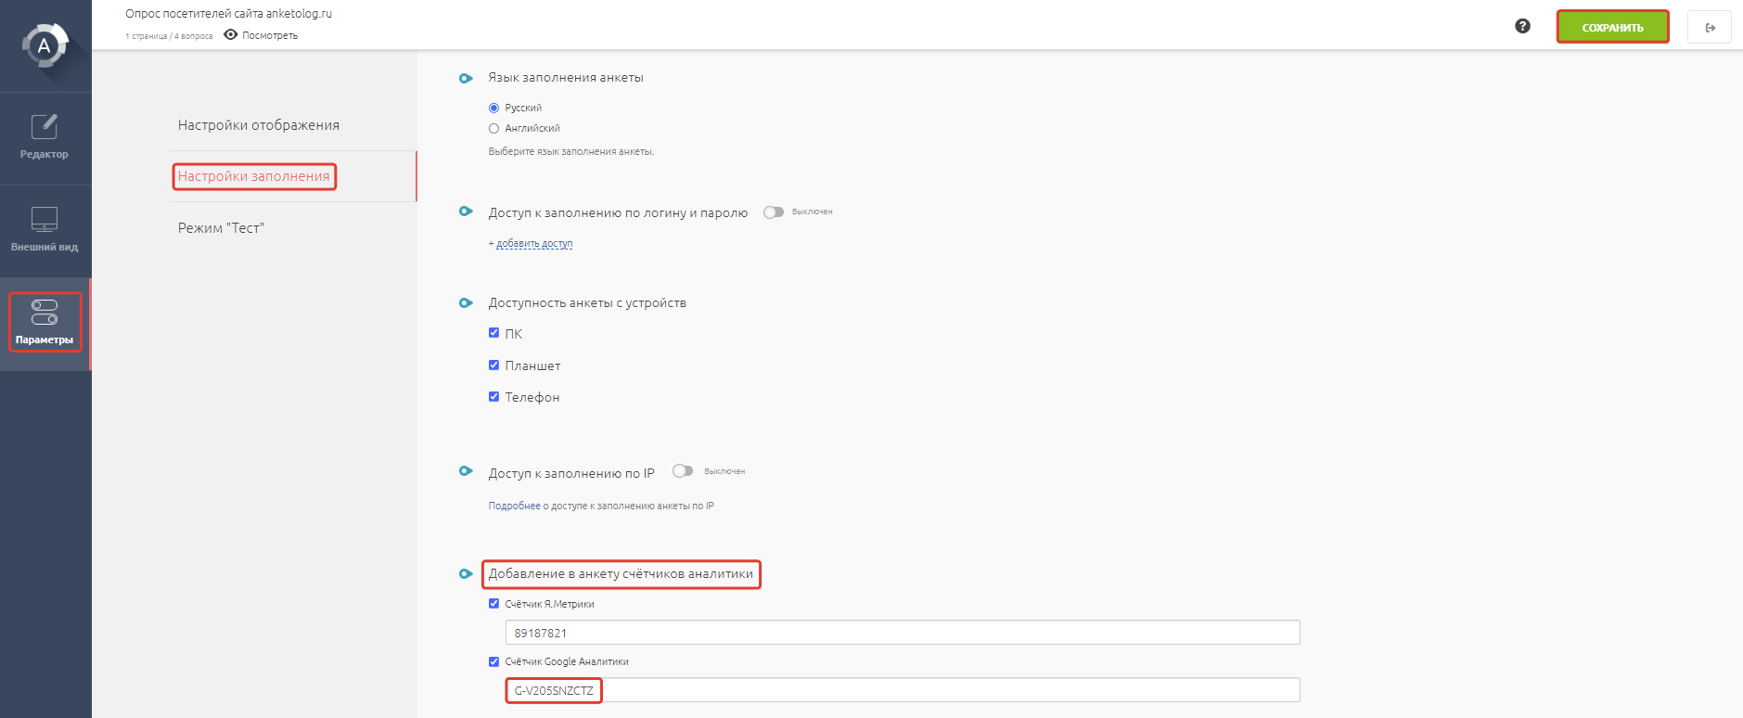
Настройка условий отображения блоков вопросов
Вы можете показывать определенные страницы (блоки) с вопросами респондентам в зависимости от ответа на предыдущий вопрос, значения параметра в URL или дополнительного параметра.
Для этого в Редакторе на странице с вопросами нажмите кнопку Настройки страницы (⚙⏷) → Настроить правила отображения.
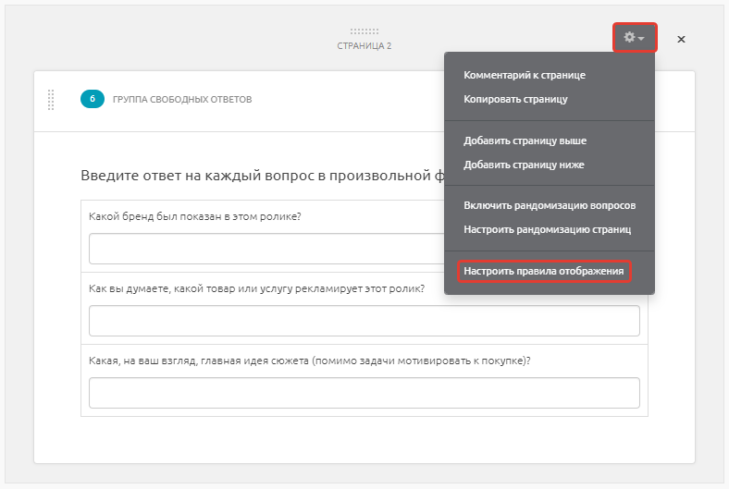
В открывшемся окне нажмите Создать.
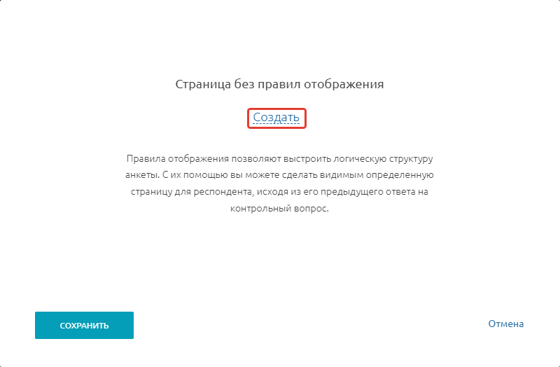
Задайте условия, при выполнении которых страница будет показана респондентам:
- Если «в вопросе»: выберите вопрос из списка, укажите тип действия (выбрал, не выбрал, выбрал любой вариант, пропустил вопрос, (не) затруднился ответить) и вариант ответа.
- Если «параметр в URL»: укажите название параметра с приставкой «ap_», тип соответствия (равен, не равен, содержит, не содержит) и значение параметра.
- Если «доп. параметр»: укажите название параметра, тип соответствия (равен, не равен, содержит, не содержит) и значение параметра.
Важно! Если вы прописали доп. параметры в ссылке вручную, вы можете задать условие отображения страницы любым из двух способов – 2 или 3.
Если вы сгенерировали ссылку с доп. параметрам автоматически – задать условие отображения можно только третьим способом.
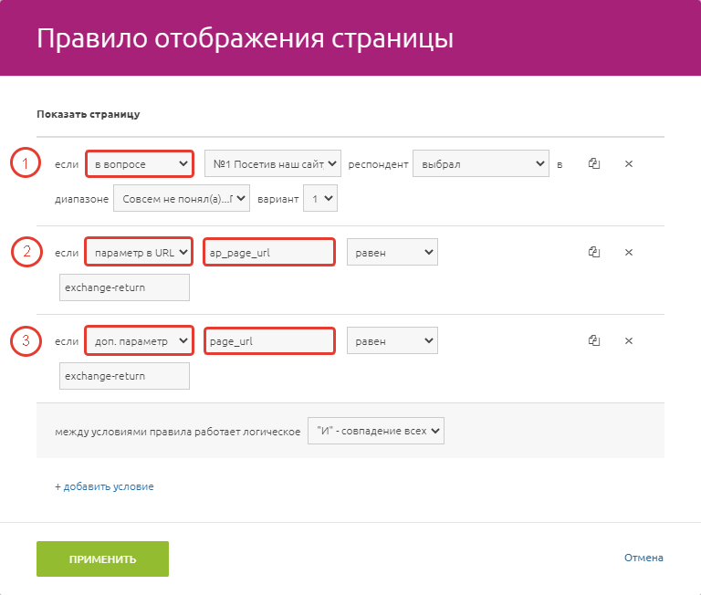
Вы также можете задать несколько условий отображений, указав при каком их сочетании («И» – и то, и другое или «ИЛИ» – либо то, либо другое) страница будет показана в анкете.

Настройки доступа респондентов к анкете

Доступ к заполнению по логину и паролю
Передвинув тумблер в этом разделе вправо, вы ограничите доступ респондентов к анкете, по логину и паролю, который введет в открывшемся окне. Вы можете ввести несколько логинов и паролей для одной анкеты.

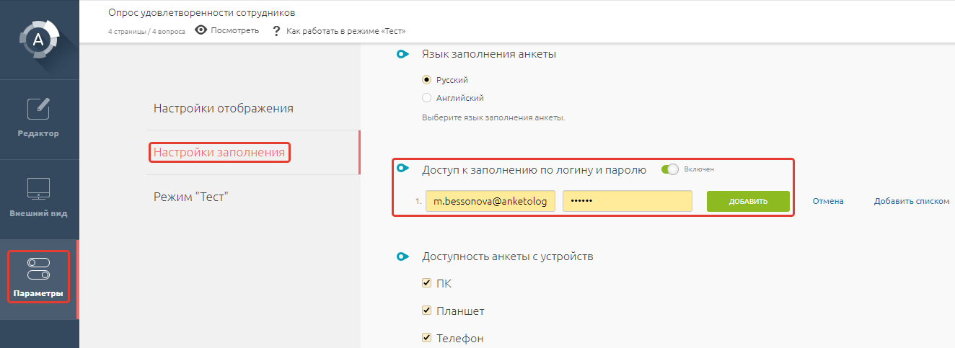

Ограничение доступа к анкете с определённых IP-адресов
Вы можете разрешить или запретить доступ к анкете с определенных IP-адресов.
Для этого в Редакторе вопросов откройте раздел Параметры, далее Настройки заполнения. Рядом с названием раздела Доступ к заполнению по IP переключите тумблер в положение Включен. После чего появятся два списка – белый и черный, где нужно прописать IP-адреса. Каждый адрес записывается с новой строки.
- Если задан только белый список, анкета доступна только для адресов из списка.
- Если задан и белый, и черный списки, анкета доступна для адресов, которые есть в белом списке, если при этом их нет в черном списке.
- Если задан только черный список, анкета доступна со всех адресов, кроме тех, что есть в списке.
При клике на ссылку Подробнее под Белым списком откроется окно с инструкцией по заполнению списков.
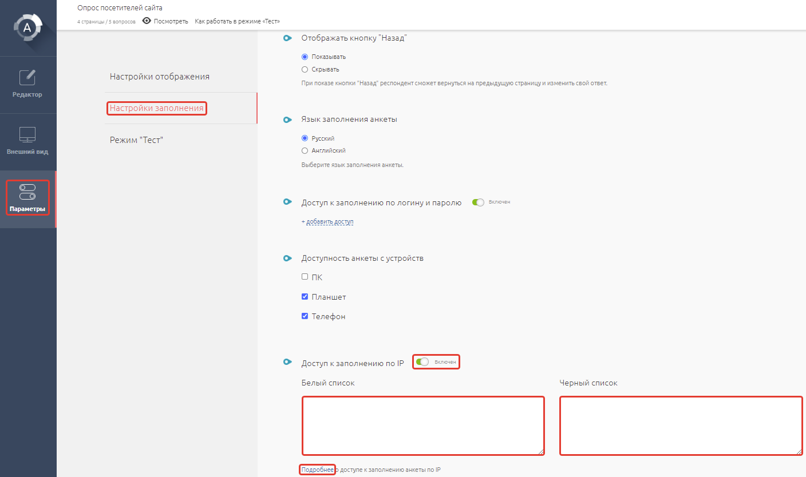

Ограничение доступа к анкете с определённых устройств
Вы можете ограничить доступ к анкете в зависимости от устройства пользователя.
Для этого в Редакторе вопросов откройте раздел Параметры, далее Настройки заполнения. В разделе Доступность анкеты с устройств отметьте галочками устройства, на которых можно заполнять анкету.
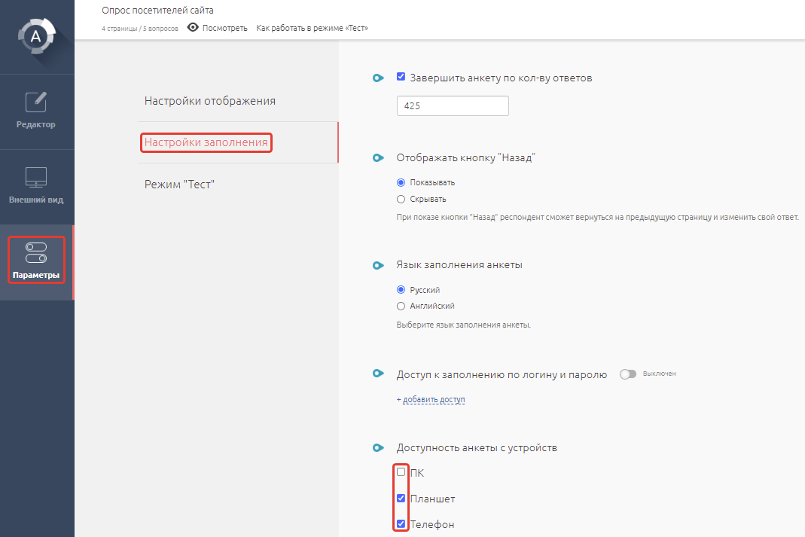
При попытке открыть анкету с других устройств, респондент увидит предупреждение:
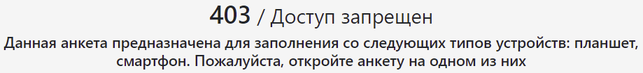

Режим «Тест»
При активации режима Тест в вопросах типов Одиночный выбор, Множественный выбор, Выпадающий список, Множественный выпадающий список вариантам ответа можно присвоить баллы, а после тестирования показать участнику его результаты на странице завершения.
Чтобы перейти в режим Тест, откройте вкладку Параметры, выберите Режим “Тест”, далее — Включить.
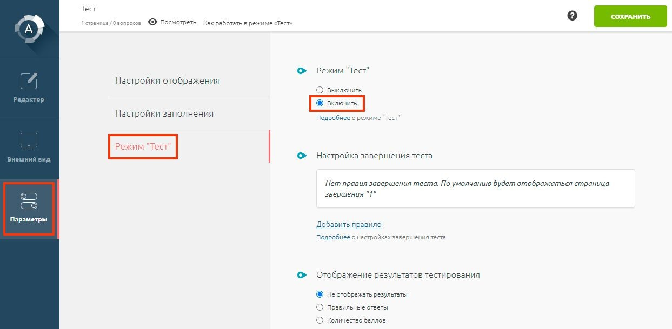
Для того чтобы установить количество баллов вариантам ответа, перейдите в Редактор, далее — к редактированию нужного вопроса и укажите количество баллов рядом с вариантом:
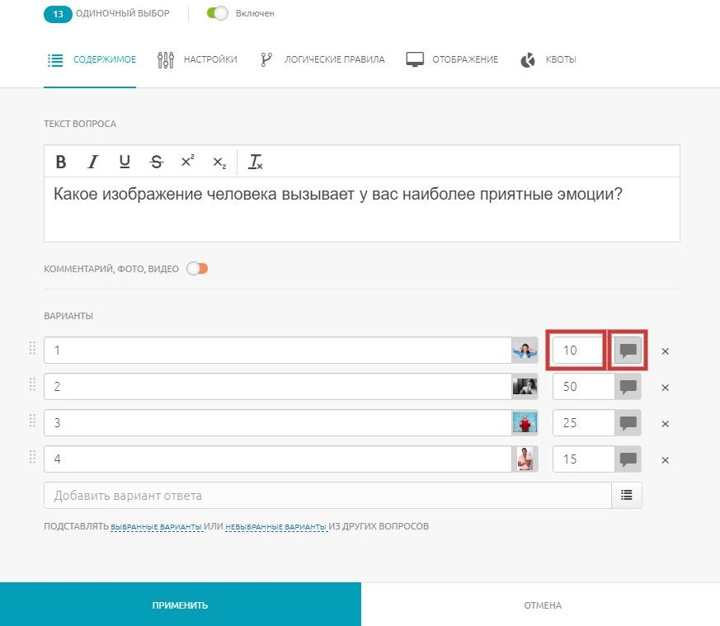

Вы можете присваивать вариантам ответа баллы в виде отрицательных или дробных чисел. Если вы хотите обозначить варианты ответа как верные или неверные, то рядом с правильным вариантом поставьте 1 балл, рядом с неправильным — 0 баллов.

Нажмите на соседний значок речь, если хотите добавить текстовый комментарий, который будет показываться участнику при выборе этого варианта ответа.
Чтобы показать участнику его результаты тестирования на странице завершения, перейдите к Отображению результатов тестирования во вкладке Режим “Тест” и выберите опцию настройки результатов:
- Правильные ответы — в результатах теста появятся специальные отметки, обозначающие верный и неверный ответы. Для корректной настройки этого режима рекомендуется рядом с правильным вариантом ответа ставить 1 балл, рядом с неправильным — 0 баллов.
- Количество баллов — после завершения тестирования участник увидит полученное кол-во баллов в каждом заполненном вопросе.
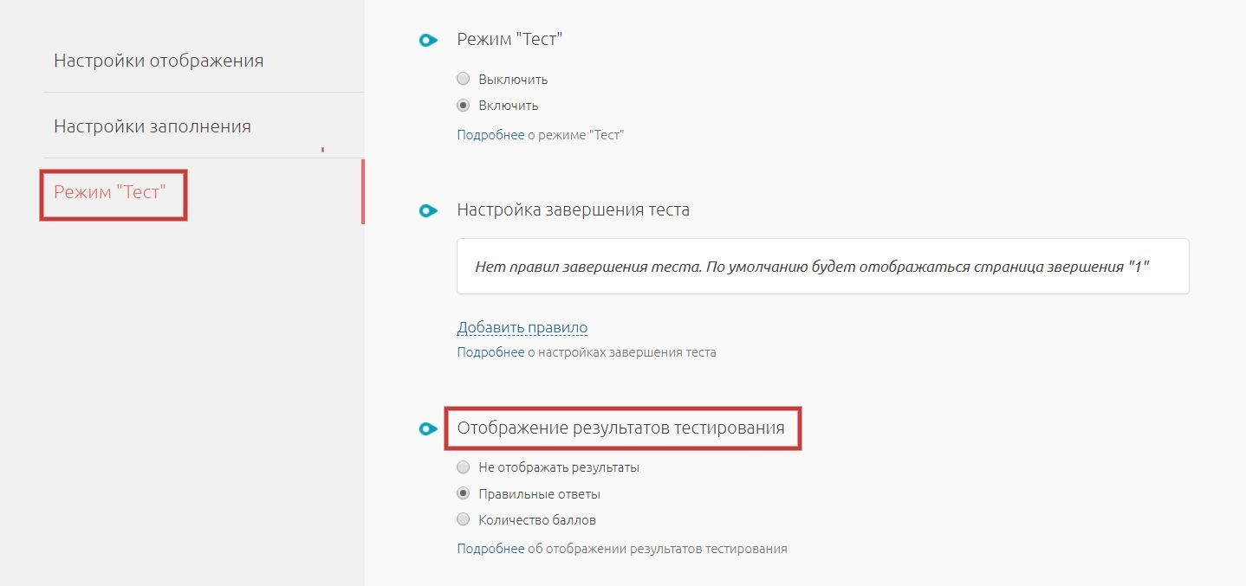
Важно! Чтобы участникам отображались результаты теста, на страницу завершения нужно добавить специальные переменные. После вставки переменной подсчет результата происходит автоматически. Доступны следующие переменные:
- $POINT_ANSWER_SUM$ — сумма баллов по итогу теста;
- $POINT_ANSWER_PERCENT$ — процент от максимальной суммы баллов теста;
- $POINT_SURVEY_MAX$ — максимальная сумма баллов теста.
Пример: Тест завершен. Вы получили $POINT_ANSWER_SUM$ баллов из $POINT_SURVEY_MAX$.
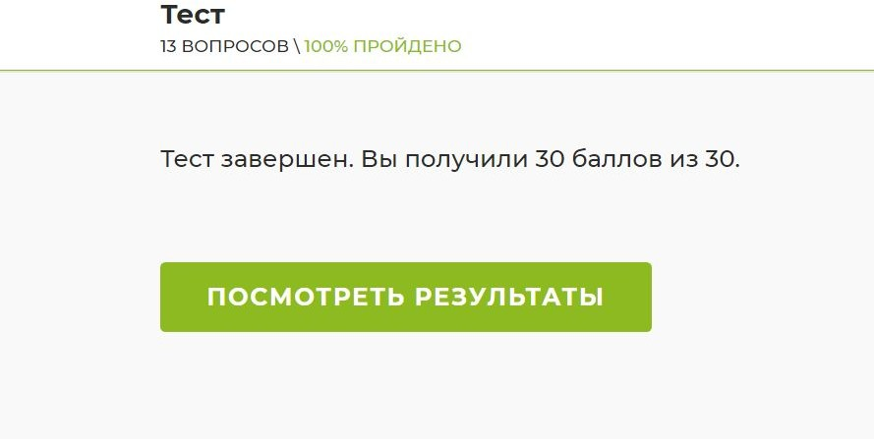

Также вы можете выбрать, какая страница завершения будет показываться участнику тестирования в зависимости от его результатов. Для этого:
- во вкладке Режим “Тест” перейдите к Настройкам завершения теста и нажмите на ссылку Добавить правило;
- выберите страницу, которая будет показана респондентам, набравшим определенную сумму баллов (общее количество всех полученных баллов) или процент баллов (процент от общей суммы баллов);

- задайте условия, при которых будет показана страница завершения: укажите знак сравнения (равно, больше, меньше и т. д.) и количество баллов, которое должен набрать респондент;
- при создании двух и более условий укажите, как будет работать правило: при совпадении любого условия («ИЛИ») или всех («И»).
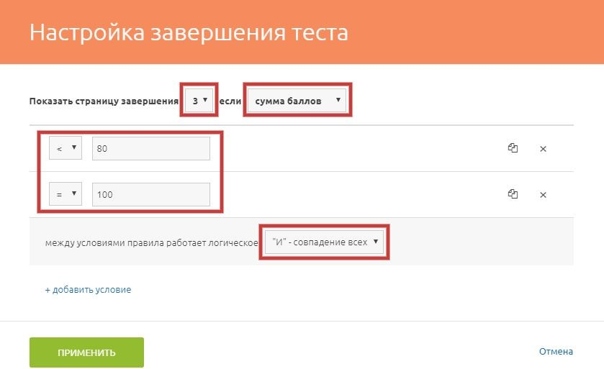
Важно! По умолчанию после прохождения теста участник переходит на страницу завершения №1. Вы можете добавить свои страницы завершения в Настройках отображения.

Возможность указать моду в настойках завершения теста
Вы можете показывать респонденту страницу завершения в зависимости от балла, который он получал за ответы чаще всего. К примеру, если респондент чаще всего выбирал вариант ответа, за который дается 2 балла, ему будет показана соответствующая страница завершения. Эта опция пригодится для тестов типа «К какому типу личности вы относитесь?».
Для этого в Редакторе вопросов откройте раздел Параметры, далее Режим «Тест». Рядом с названием раздела Настройка завершения теста нажмите Добавить правило.
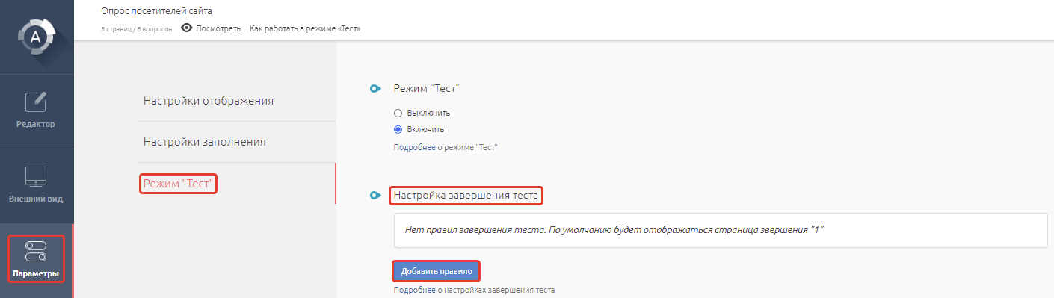
В открывшемся окне укажите, при каких значениях моды респонденту будет показана соответствующая страница завершения.
Важно! По умолчанию после прохождения теста участник переходит на страницу завершения №1. Вы можете добавить свои страницы завершения в Настройках отображения.
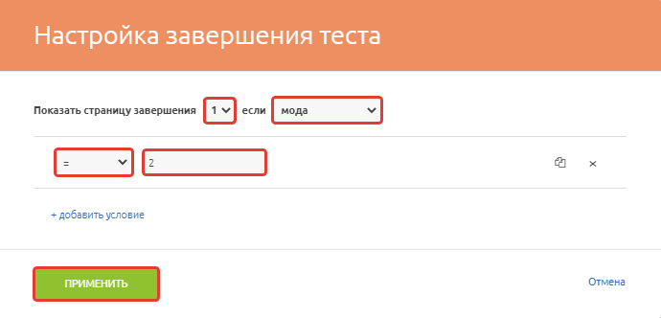

Группы вопросов в тестах
Вы можете показывать респонденту результаты тестирования по тематическим блокам. Эта опция будет полезна, если тест затрагивает сразу несколько тем или разделов.
Сначала нужно сгруппировать вопросы. Для этого в Редакторе вопросов откройте раздел Параметры, далее Режим «Тест». Рядом с названием раздела Группы вопросов переключите тумблер в положение Включены. После чего для каждой группы выберите вопросы анкеты из выпадающего списка.
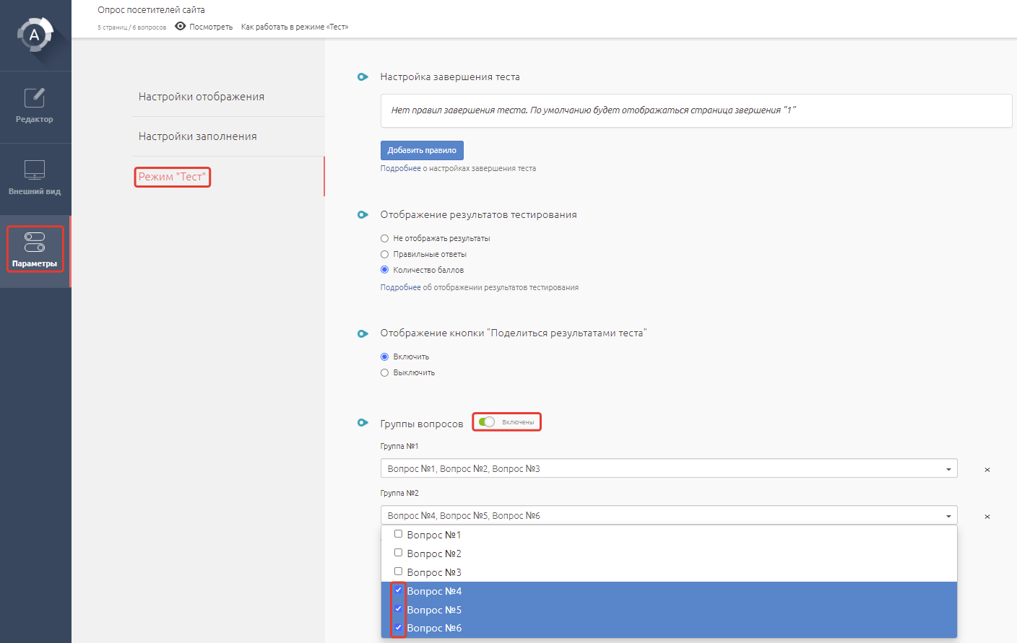
Затем в разделе Параметры перейдите к Настройкам отображения. В разделе Страницы завершения нажмите на ссылку Специальные переменные.
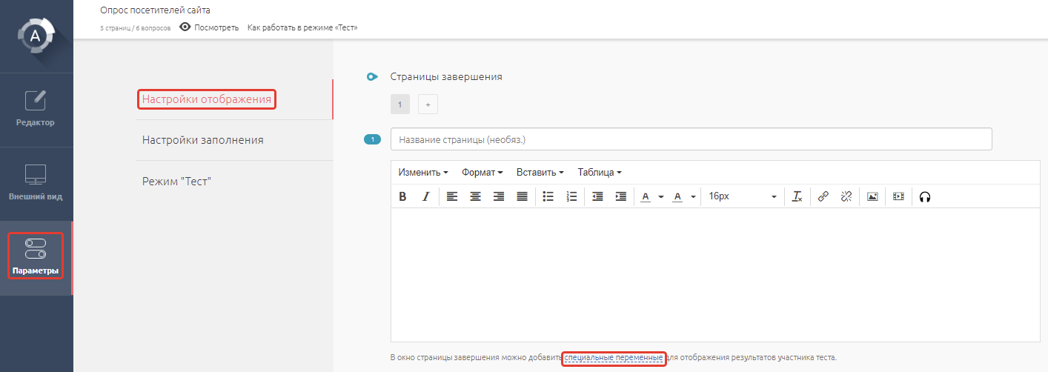
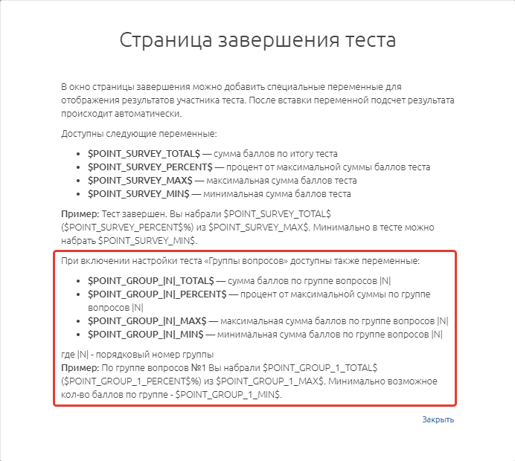
Вставьте нужные параметры в поле с текстом для страницы завершения. Обратите внимание, что lNl нужно поменять на номер группы вопросов.
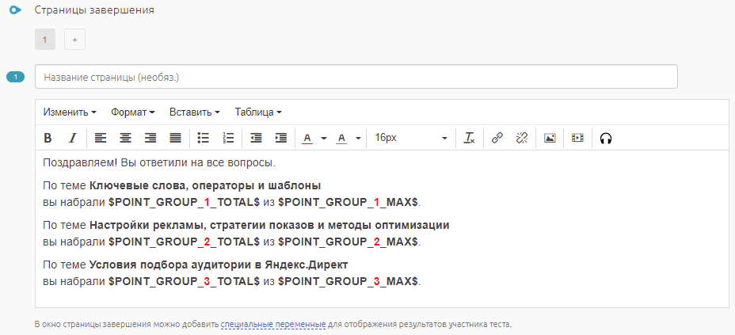
В результате участник теста увидит на странице завершения сумму баллов по каждому блоку.
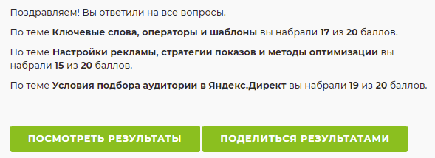
Расширенное управление баллами в тестах
Чтобы присвоить баллы вариантам ответов, выберите нужный вопрос в Редакторе и нажмите Редактировать вопрос. Баллы можно присвоить типам вопросов одиночный выбор, множественный выбор, выпадающий список или множественный выпадающий список.
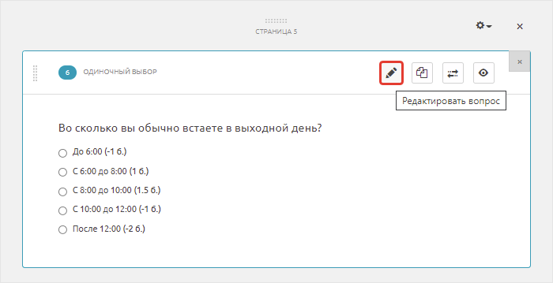
Вы можете добавлять к вариантам ответа баллы в виде отрицательных и дробных чисел.
Нажмите на значок речи рядом с баллами, чтобы добавить текстовый комментарий, который будет отображаться при выборе этого варианта ответа.
Если в тесте есть правильные и неправильные варианты ответов, то правильному ответу присвойте 1 балл, неправильному – 0 баллов.
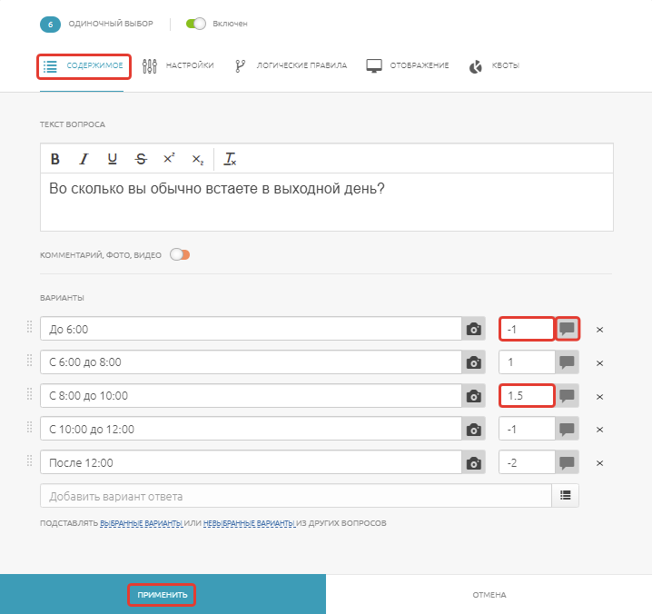
Кнопка "Поделиться результатами теста"
Пользователи могут делиться своими результатами теста в социальных сетях.
Для этого в Редакторе вопросов откройте раздел Параметры, далее Режим «Тест». В разделе Отображение кнопки "Поделиться результатами теста" выберите Включить.
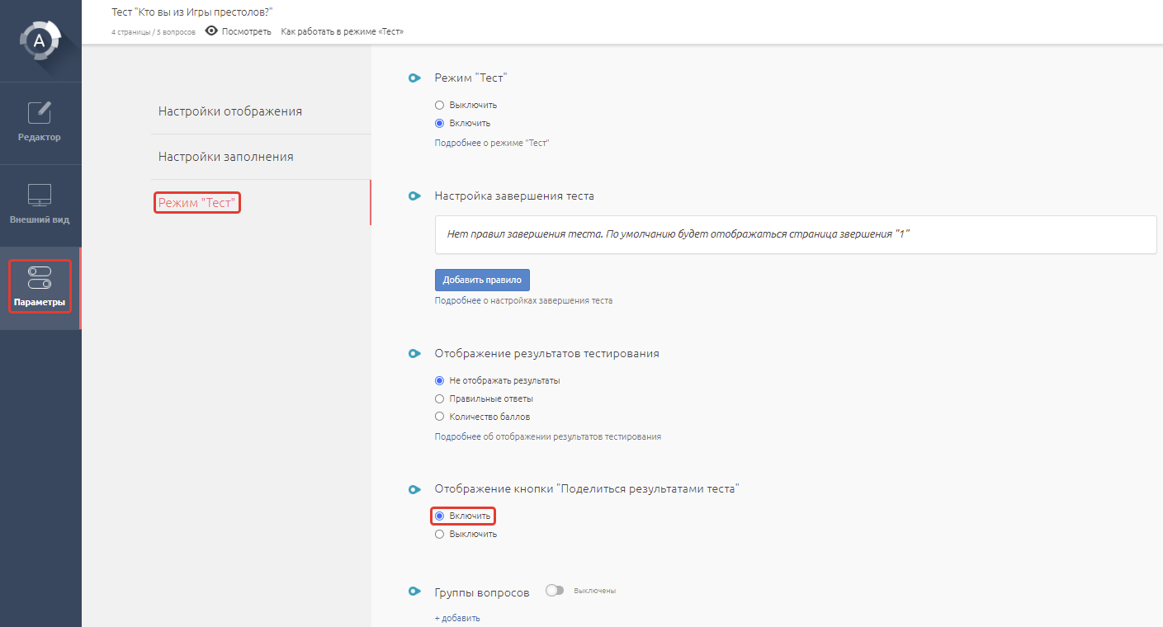
Завершив тест, респондент сможет Поделиться результатами в Вконтакте, Одноклассниках, Telegram или WhatsApp.
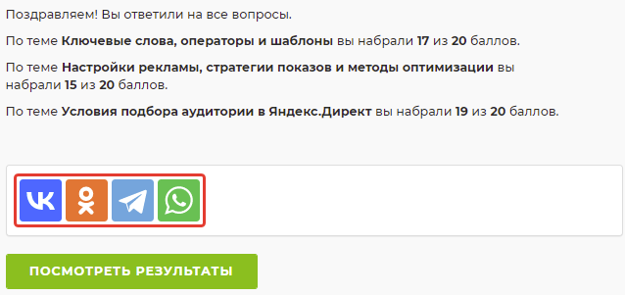

Сбор ответов
Доступно три типа сбора ответов на анкету.
С помощью ссылки, которая генерируется при создании анкеты автоматически, но вы можете изменить ее в разделе Действия в правой части экрана. В окне редактирования ссылки вы можете поставить ограничение на количество ответов по этой ссылке.
Также вместе с текстовой ссылкой генерируется QR-код, который можно открыть, нажав на соответствующую иконку в разделе Ссылка.
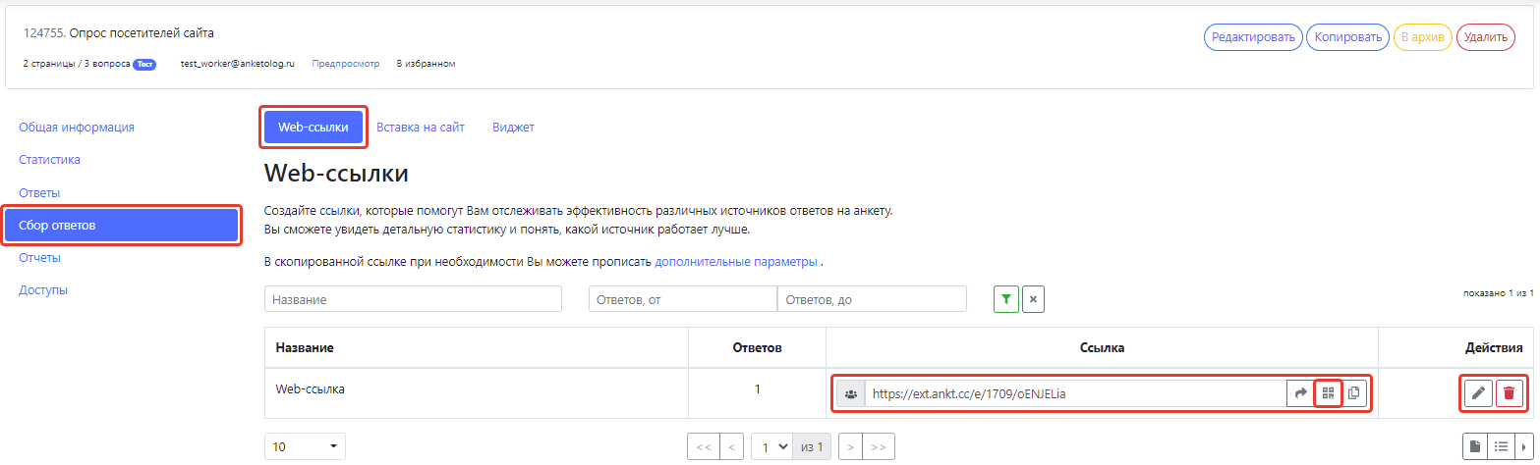

Второй способ — вставка анкеты на сайт. Участники опроса смогут заполнять ее прямо на вашем сайте. Для этого просто скопируйте указанный HTML-код и вставьте его в нужное место на любой странице сайта.
Ширина анкеты подстраивается под размеры области установки. Дизайнерские решения соответствуют выбранной цветовой схеме в анкете.
Встроенная анкета является фреймом и не имеет настроек на странице завершения анкетирования.
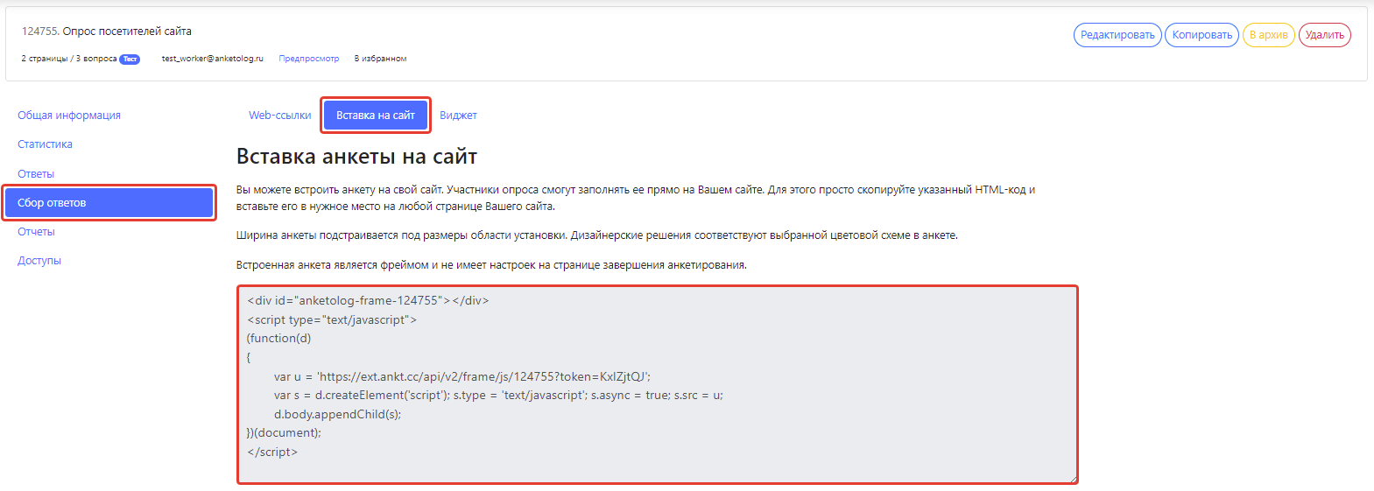
Третий способ, виджет для сайта, по технологии размещения похож на способ «Вставка анкеты».
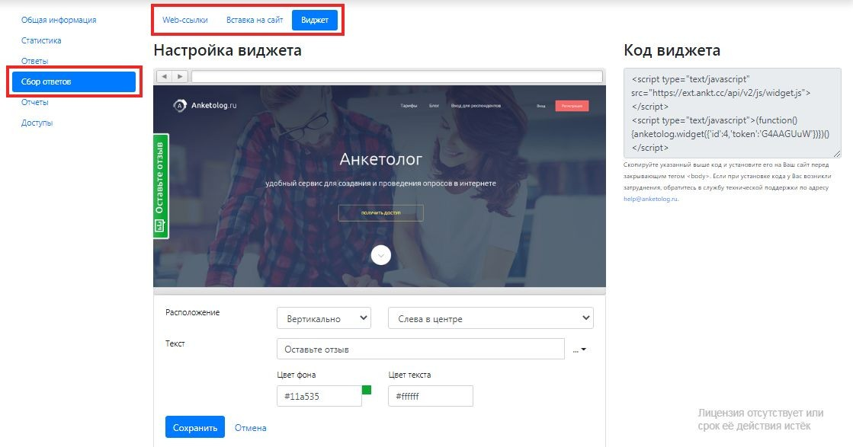
Но сам виджет представляет собой специальную кнопку, при нажатии на которую появляется окно. В этом окне посетитель сайта и заполняет анкету.
Виджет подходит для форм регистрации, средств обратной связи и прочего. Вам также нужно будет настроить его дизайн.
В правой части экрана вы увидите код виджета, который можно скопировать на сайт перед закрывающим тегом <body>.
В блоке Настройка виджета вы можете отредактировать внешний вид виджета-кнопки.
Далее выберите Расположение виджета: вертикальное или горизонтальное. Расположение виджета на странице, например, слева в центре, слева внизу и т. д.
Вы можете ввести как свой Текст виджета, так и выбрать из существующих, нажав на три точки рядом с полем (например, оставить отзыв, подать заявку и т. д.)
Также вы можете задать цвет фона и цвет текста html-кодом цвета, либо выбрав из цветовой палитры (нажмите на квадрат около нужного пункта). После завершения настройки виджета нажмите Сохранить.
Все изменения виджета отображаются в интерактивном окне настройки.
Ограничение возможности заполнения анкеты по ссылке более 1 раза
Вы можете устанавливать запрет на заполнение анкеты более 1 раза по дополнительной ссылке. Такая ссылка становится уникальной.
Чтобы активировать функцию, нажмите Добавить ссылку и Добавить списком и поставьте галочку в чек-боксе Одноразовая ссылка.

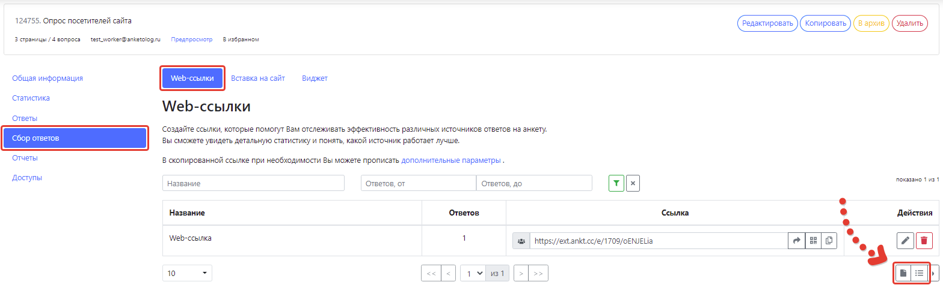
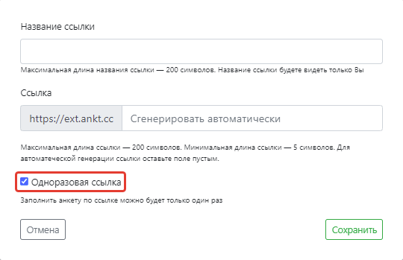
Функция одноразовой дополнительной ссылки полезна в случае, если вы производите адресную рассылку анкеты, например, по сотрудникам, и вам важно, чтобы все респонденты прошли опрос только один раз. Это минимизирует возможность внешнего влияния на итоговый результат и его искажение.
Автоматическая генерация ссылок с дополнительными параметрами
Вы можете автоматически генерировать ссылки на анкету по заданным дополнительным параметрам. При этом респонденты НЕ увидят эти параметры при переходе по ссылке.
Для этого на панели слева нажмите Анкеты в разделе Сбор ответов откройте вкладку Web-ссылки и нажмите Добавить ссылку (в правом нижнем углу).
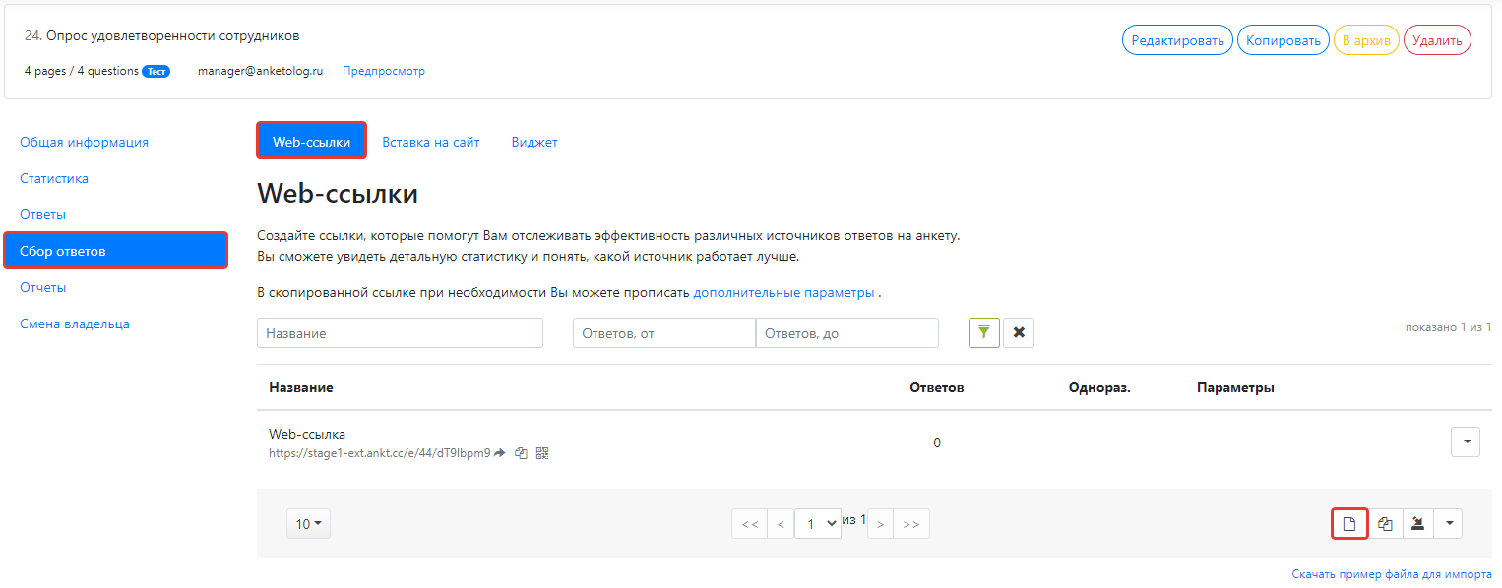
В открывшемся окне укажите Название ссылки, название каждого из Дополнительных параметров и их значения. Если нужно, чтобы респондент мог заполнить анкету не более одного раза, поставьте галочку в чекбоксе Одноразовая ссылка. После чего нажмите Сохранить.
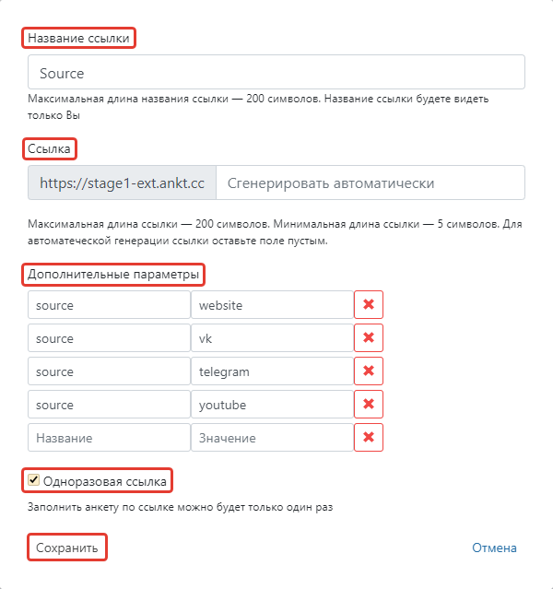
Каждая ссылка распространяется по своему каналу – сайт, Вконтакте, Telegram или Youtube.
Если вы хотите в качестве доп. параметров задать индивидуальные характеристики респондентов (например, email или id клиента), вы можете подгрузить их из xls-файла c вашего устройства. Для этого скачайте шаблон файла, нажав Скачать пример файла для импорта.
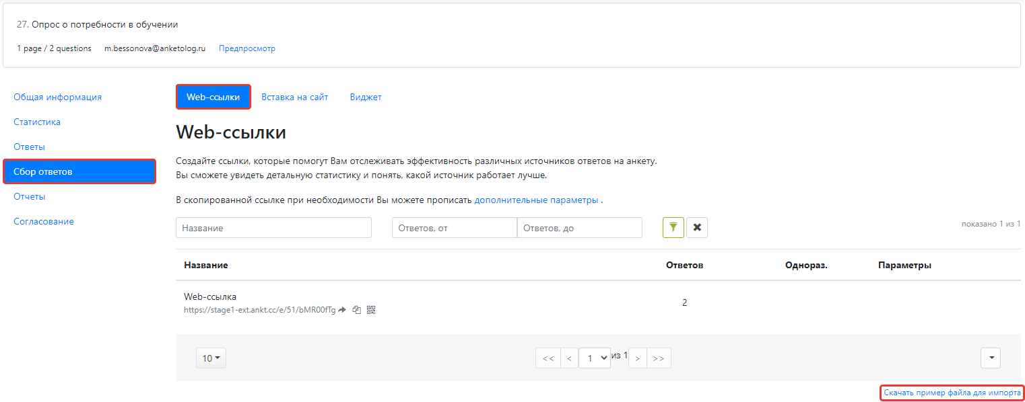
Протяните первые два столбца по количеству объектов в вашей базе клиентов. Если во втором столбце стоит значение «Да», ссылка будет одноразовой, в противном случае анкету можно будет заполнять сколько угодно раз до окончания сбора ответов.
Начиная с третьего столбца, в первой строке укажите названия Дополнительных параметров на латинице (например, name и email) и вставьте соответствующие значения из вашей базы.
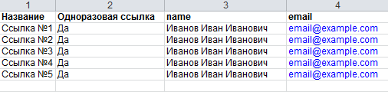
Сохраните файл и загрузите его обратно, нажав Импорт из файла (в правом нижнем углу) и выбрав нужный файл в списке.
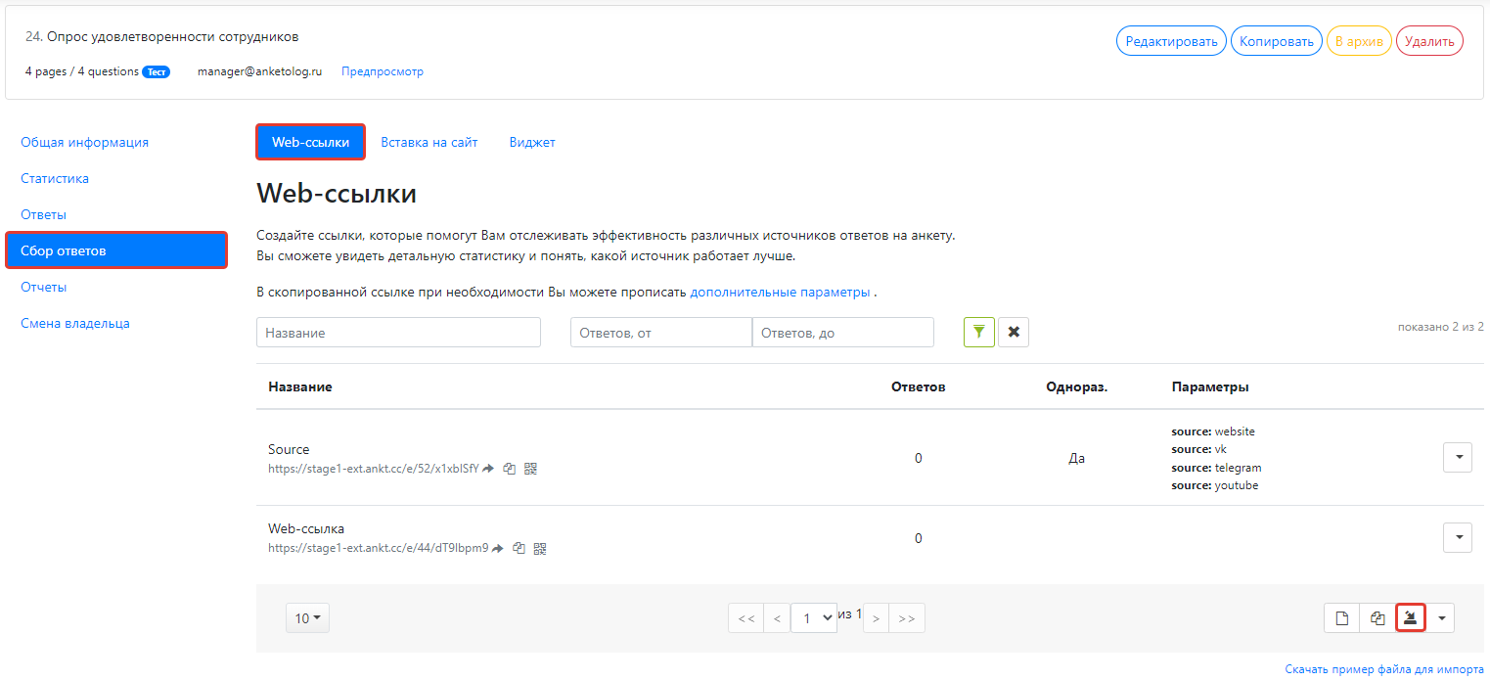
После чего сгенерированные ссылки отобразятся списком в основном окне.
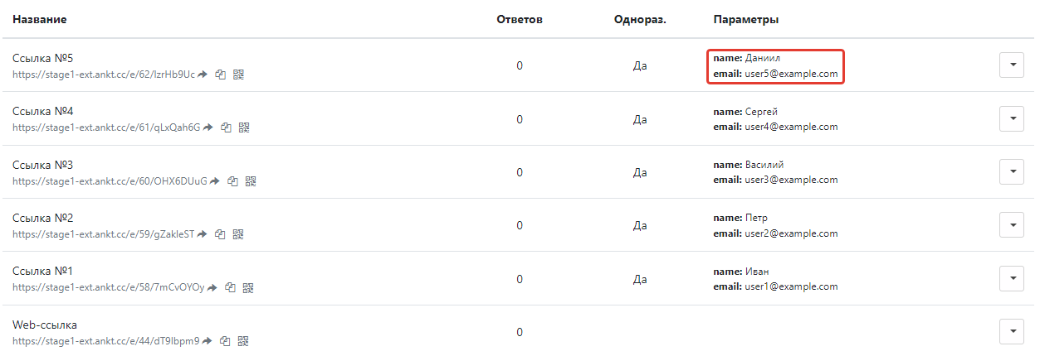
Сгенерированные ссылки можно скачать одним xls-файлом, нажав Скачать все ссылки, а затем распространить их по email или смс.
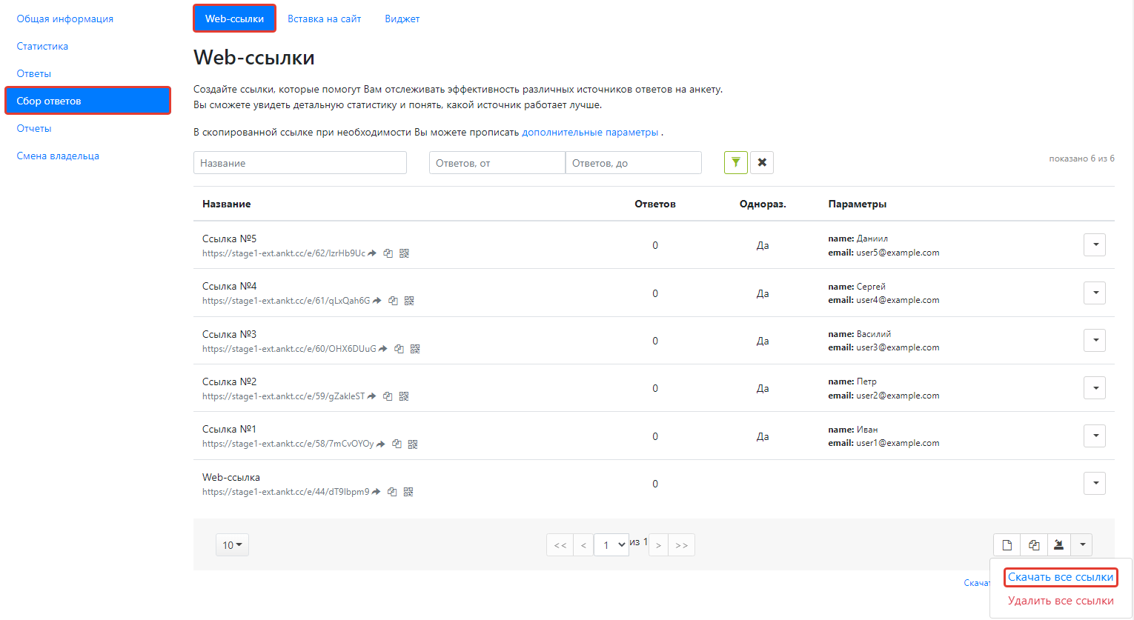
Результаты анкетирования
Возможность скачивания ответа
Вы можете скачивать ответы на анкету по отдельности.
Для этого на панели слева выберите раздел Анкеты, в списке анкет найдите нужную и нажмите Ответы.
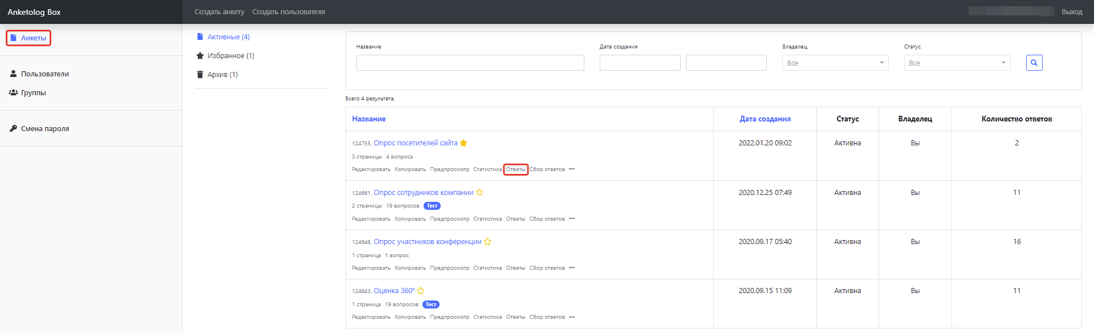
В списке выберите нужный ответ и нажмите на него.
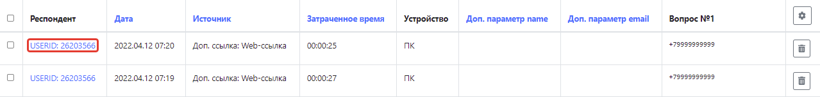
Вы можете загрузить ответы на анкету в формате .pdf или.doc, нажав на соответствующие кнопки в правом верхнем углу.
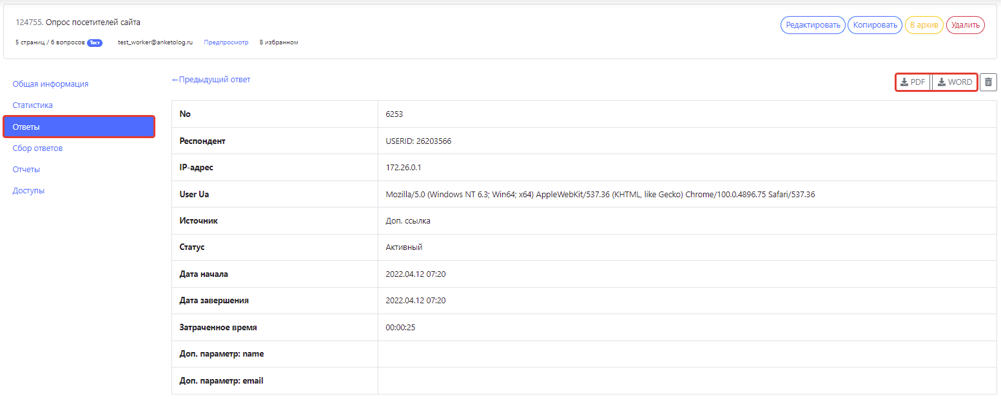
Массовое удаление/восстановление ответов
Вы можете удалить часть или сразу все ответы на анкету. Для этого на панели слева выберите раздел Анкеты, в списке анкет найдите нужную и нажмите Ответы.
Чтобы удалить часть ответов, пометьте их галочками, как показано на скриншоте, и нажмите Удалить выбранные. Чтобы удалить все ответы на анкету, нажмите Удалить все.
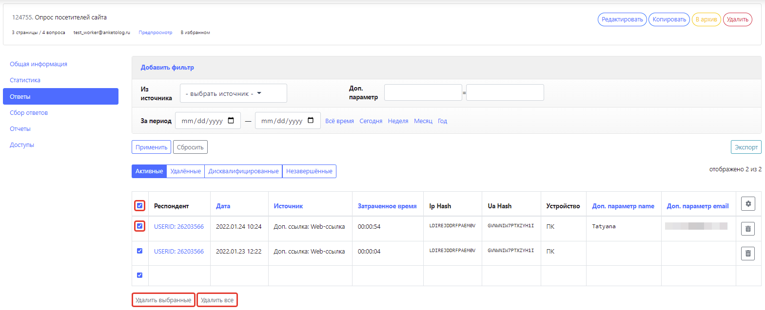
Подтвердите действие в открывшемся диалоговом окне, чтобы переместить ответы в раздел Удаленные.
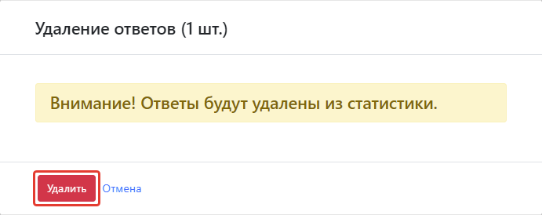
Чтобы восстановить удаленные ранее ответы, перейдите во вкладку Удаленные. Пометьте нужные ответы галочкой и нажмите Восстановить выбранные, чтобы восстановить только нужные вам ответы, или Восстановить все, чтобы восстановить все ответы в этом разделе.
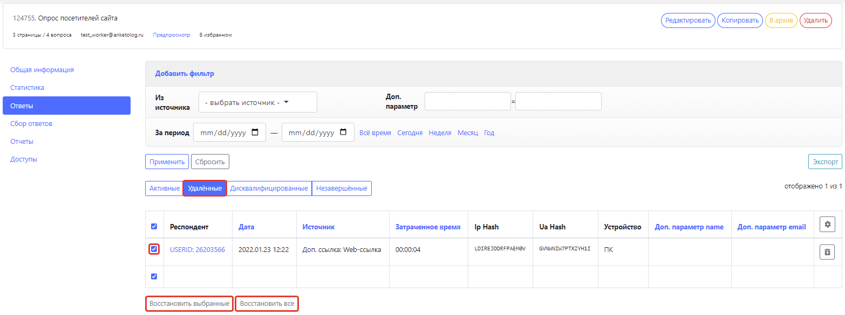
Подтвердите действие в открывшемся диалоговом окне, чтобы переместить ответы в раздел Активные.
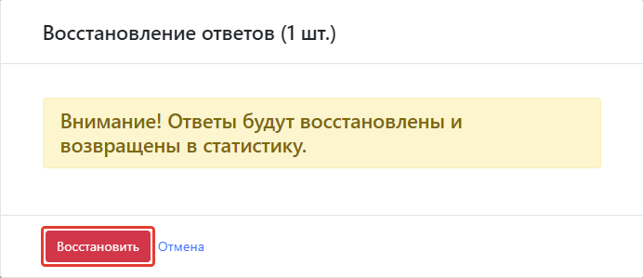
Настройка полей таблицы с ответами
Вы можете настраивать отображение полей таблицы с ответами респондентов.
К примеру, вы хотите видеть в списке ответов данные об устройстве, с которого респондент заполнил анкету, а также имя и эл. адрес, которые вы указали в ссылке в качестве дополнительных параметров.
Для этого на панели слева выберите раздел Анкеты, в списке анкет найдите нужную и нажмите Ответы.
В правом верхнем углу таблицы с ответами, нажмите на значок шестеренки.
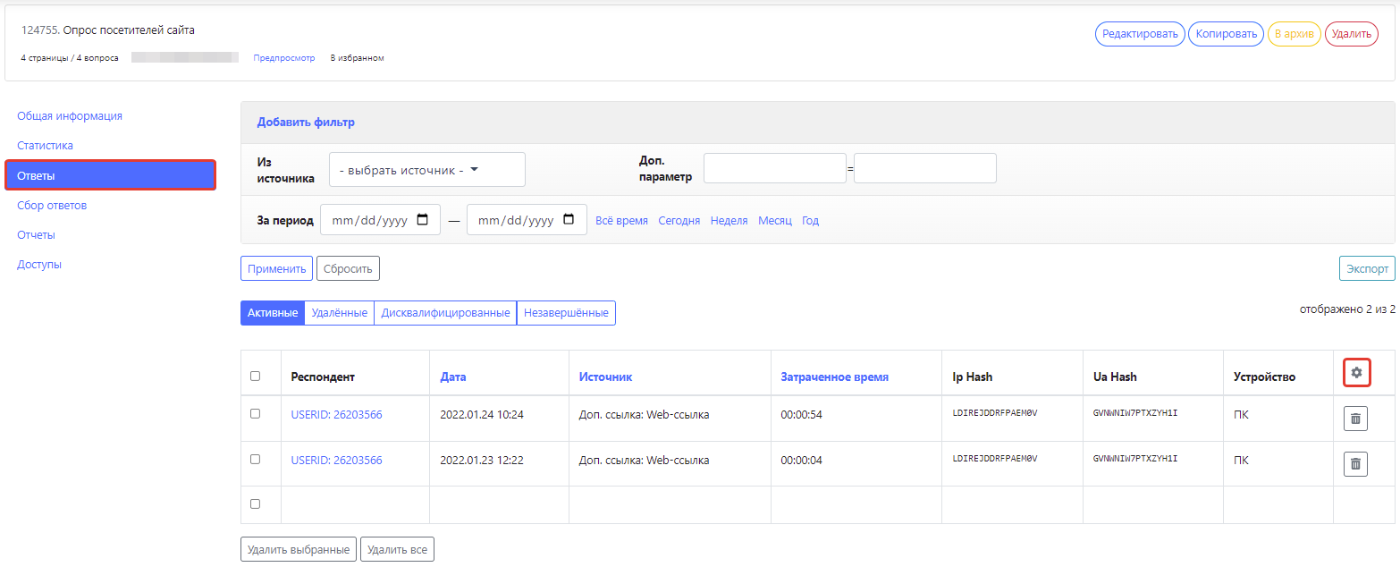
В открывшемся окне отметьте галочкой нужные вам поля таблицы и нажмите Сохранить.
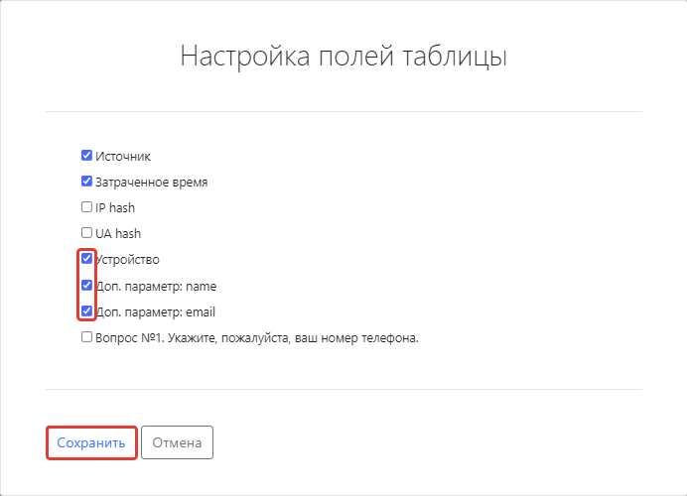
После чего внешний вид таблицы обновится.
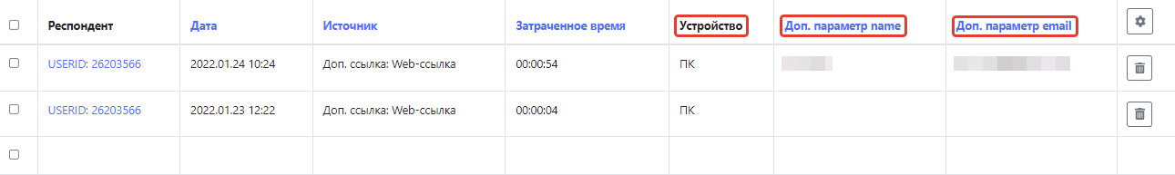
Вы также можете добавить поле с ответом на открытый вопрос.
К примеру, вы хотите, чтобы в таблице отображались контакты респондента. Если в анкете есть тип вопроса Номер телефона, выберите его в настройках полей таблицы и нажмите Сохранить.
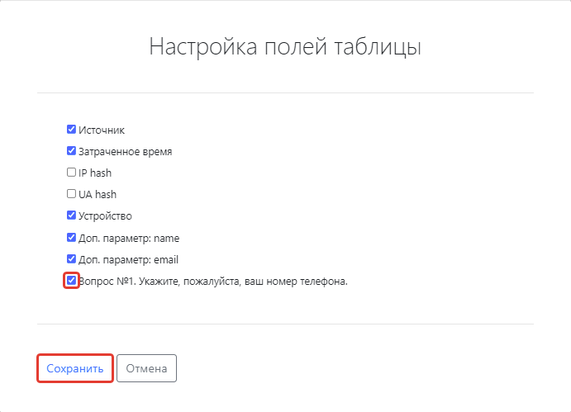
После чего в таблице появится поле с номером телефона респондента.
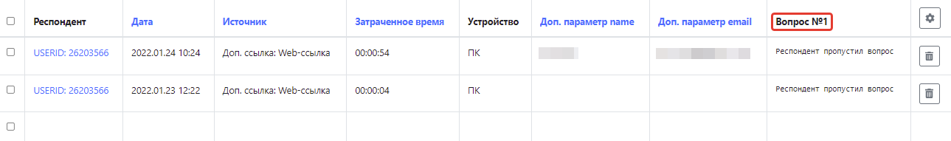
Аутентификация через LDAP
Если у вас в компании есть единый центр управления учетными записями пользователей, вы можете интегрировать его с Anketolog.Box и хранить информацию о пользователях и группах на вашем сервере.
Соответствующие настройки находятся в Настройках приложения (в левом нижнем углу экрана), вкладка Интеграция. Чтобы произвести настройку сервера аутентификации с протоколом LDAP, обратитесь к IT-специалистам вашей компании.
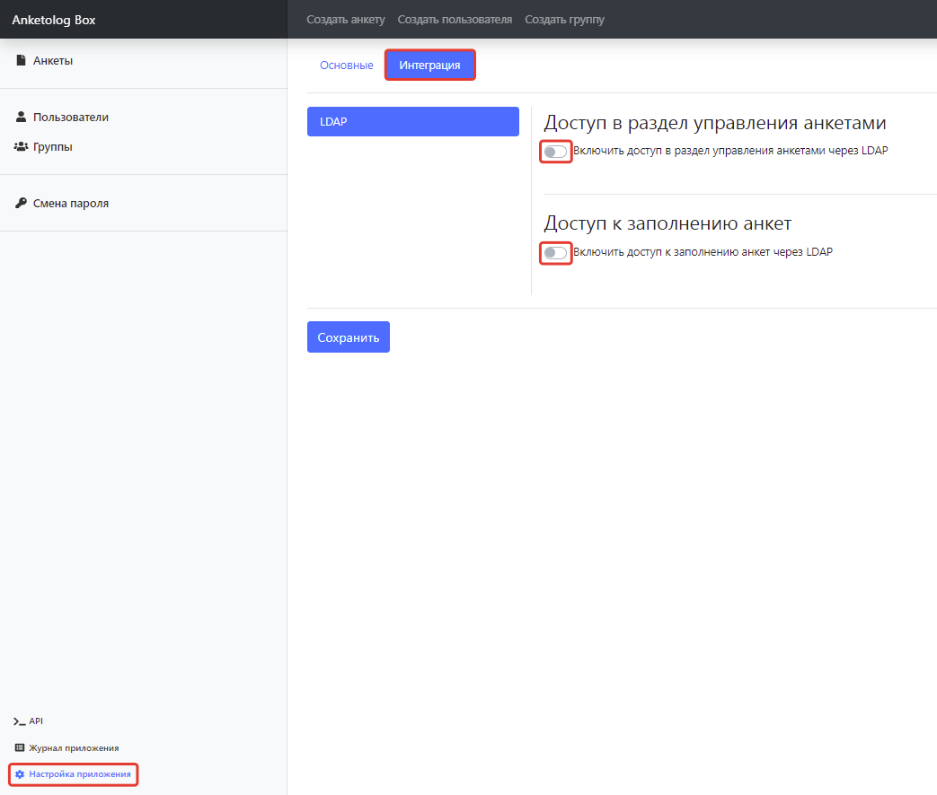
Поддержка авторизации через ADFS/OAUTH
В новой версии AnketologBox доступна авторизация пользователей через ADFS/OAUTH.

Успешных опросов!

help@anketolog.ru 8 (983) 126 2772 anketolog.ru

